A.1 Instrumen Uji Coba
A.1.1 Kisi-Kisi Tes Keterampilan Berpikir Kritis
Kisi-Kisi Tes Keterampilan Berpikir Kritis
No | Indikator | No  Soal | Butir Soal
1. | Menghitung luas permukaan dan volume kubus dan balok. | 1, 2, 6 | - Sehun akan membuat kerangka berbentuk balok yang terbuat dari aluminium dengan ukuran $30 cm × 40 cm × 80 cm$. Jika harga $1 meter$ aluminium Rp $5.000,00,$ biaya yang diperlukan untuk membeli aluminium adalah ...  - Tersedia kawat dengan panjang $7 m$. Jika dibuat balok kerangka yang berukuran 1$1 cm × 13 cm × 14 cm$, berapakah sisa dari kawat yang tidak dipakai yaitu …  - Atap sebuah rumah berbentuk limas dengan alas berbentuk persegi yang berukuran $8 m × 8 m$ dan tinggi atap $3 m$. Tentukan banyaknya genting yang diperlukan jika tiap $m^{2}$ memerlukan $25$ buah genting!  - Perhatikan gambar di bawah ini!  Berapakah luas terpal untuk membuat sebuah tenda seperti gambar, bila alasnya berbentuk persegi dengan panjang $5 m$ dan tinggi tenda dari dasar sampai puncak atap adalah $12 m$? Dengan ketentuan seluruh tenda tertutup dengan terpal.  - Sebuah coklat dengan kemasan berbentuk prisma yang alasnya berbentuk segitiga sama kaki dengan panjang alas segitiganya 6 cm dan kedua sisi kakinya$5 cm$. Jika diketahui luas permukaan kemasan coklat adalah $112 cm^{2}$. Tentukan volume kemasan coklat tersebut !  - Danti mempunyai sebuah kotak yang semua sisinya memiliki ukuran yang sama. Volume kotak itu $3.375 cm^{3}$. Kotak itu akan diisi dengan coklat yang nantinya akan diberikan kepada adiknya. Danti memiliki uang sebesar Rp. $200.000$ yang akan digunakan untuk membeli sebuah coklat pada sebuah toko. Jika toko tersebut menjual $4$ jenis coklat yang ukurannya berbeda, coklat mana yang akan dibeli Danti sesuai dengan uang dan ukuran kotak yang dimilikinya?  Jenis coklat Panjang Tinggi Lebar Harga  A 11 12 15 Rp. $205.000,00$  B 14 11 10 Rp. $185.000,00$  C 9 16 15 Rp. 1$90.000,00$  D 10 9 12 Rp. $180.000,00$
2. | Menghitung luas permukaan dan volume prisma dan limas. | 3, 4, 5
3. | Menghitung luas permukaan bangun ruang sisi datar  gabungan. | 4
4. | Menyelesaikan masalah kontekstual yang berkaitan dengan luas permukaan dan volume bangun ruang sisi datar | 1, 2, 3, 4, 5, 6

A.1.2 Tes Keterampilan Berpikir Kritis
Tes Keterampilan Berpikir Kritis
Nama :
Mata pelajaran : Matematika
Materi : Bangun Ruang Sisi Datar
Kelas : VIII
Waktu : 60 menit
Petunjuk mengerjakan soal
- Berdoa terlebih dahulu sebelum mengerjakan soal!
- Tulislah nama dan kelasmu pada lembar jawaban yang telah disediakan !
- Bacalah dan kerjakan soal berikut dengan teliti dan benar !
Soal Tes
- Sehun akan membuat kerangka berbentuk balok yang terbuat dari aluminium dengan ukuran $30 cm × 40 cm × 80 cm$. Jika harga $1 meter$ aluminium Rp $5.000,00$ biaya yang diperlukan untuk membeli aluminium adalah ...
- Tersedia kawat dengan panjang $7 m$. Jika dibuat balok kerangka yang berukuran$11 cm × 13 cm × 14 cm$, berapakah sisa dari kawat yang tidak dipakai yaitu …
- Atap sebuah rumah berbentuk limas dengan alas berbentuk persegi yang berukuran $8 m × 8 m$ dan tinggi atap $3 m$. Tentukan banyaknya genting yang diperlukan jika tiap $m^{2}$ memerlukan $25$ buah genting!
- Perhatikan gambar di bawah ini!

Berapakah luas terpal untuk membuat sebuah tenda seperti gambar, bila alasnya berbentuk persegi dengan panjang $5 m$ dan tinggi tenda dari dasar sampai puncak atap adalah $12 m$? Dengan ketentuan seluruh tenda tertutup dengan terpal.
- Sebuah coklat dengan kemasan berbentuk prisma yang alasnya berbentuk segitiga sama kaki dengan panjang alas segitiganya $6 cm$ dan kedua sisi kakinya$5 cm$. Jika diketahui luas permukaan kemasan coklat adalah $112cm^{2}.$ Tentukan volume kemasan coklat tersebut !
- Danti mempunyai sebuah kotak yang semua sisinya memiliki ukuran yang sama. Volume kotak itu $3.375 cm^{3}$. Kotak itu akan diisi dengan coklat yang nantinya akan diberikan kepada adiknya. Danti memiliki uang sebesar Rp. $200.000,00$ yang akan digunakan untuk membeli sebuah coklat pada sebuah toko. Jika toko tersebut menjual$4$jenis coklat yang ukurannya berbeda, coklat mana yang akan dibeli Danti sesuai dengan uang dan ukuran kotak yang dimilikinya?
Jenis coklat | Panjang | Tinggi | Lebar | Harga
A | $$11$$ | $$12$$ | $$15$$ | Rp. $205.000,00$
B | $$14$$ | $$11$$ | $$10$$ | Rp. $185.000,00$
C | $$9$$ | $$16$$ | $$15$$ | Rp. $190.000,00$
D | $$10$$ | $$9$$ | $$12$$ | Rp. $180.000,00$
Selamat Mengerjakan . . . . .
No | Penyelesaian | Tahapan PjBl | Indikator Berpikir Kritis | Skor
1 | Diketahui :  $$p = 30 cm$$  $$l = 40 cm$$  $$t = 80 cm$$  Harga alminium/meter = Rp. $5.000,00$  Ditanya :  Keperluan biaya aluminium ? | Pertanyaan mendasar | Focus  Clarity | 2  2
 | Penyelesaian :  Pertama kita akan mencari keliling balok  $$k=4(p+l+t)$$  $$k=4\left(30+40+80\right)$$  $$k=4\left(150\right)$$  $$k=600 cm$$  $$k=6 m$$  Karena harga 1 m aluminium adalah Rp. 5.000,00  Maka harga biaya aluminum untuk 6 m adalah  $$6 m×5.000,00=30.000,00$$  Jadi biaya yang diperlukan untuk membeli aluminium adalah Rp. $30.000,00$ | Mendesain perencanaan produk  Menyusun jadwal  Mengevaluasi hasil | Reason  Situation  Inference  Overview | 2  6  3
Jumlah Skor |  |  |  | 15
2. | Diketahui :  Panjang kawat = $7 m=700 cm$  Panjang kerangka balok = $11 cm$  Lebar kerangka balok =$13 cm$  Tinggi kerangka balok = $14 cm$  Ditanya :  Berapa sisa kawat yang tidak dipakai ? | Pertanyaan mendasar | Focus  Clarity | 2  2
 | Penyelesaian  Panjang Kawat Balok yang diperlukan yaitu:  $$= (4 × panjang)+(4 × lebar)$$  $$+(4 × tinggi)$$  $$= \left(4 × 11\right)+(4 ×13)+(4 × 14)$$  $$=44 + 52 + 56$$  $$= 152 cm$$  Sehingga sisa kawat yang tidak terpakai yaitu  $$700 cm – 152 cm = 548 cm$$  Jadi sisa kawat yang tidak terpakai yaitu $548 cm$ | Mendesain perencanaan produk  Menyusun jadwal  Mengevaluasi hasil | Reason  Situation  Inference  Overview | 2  6  3
Jumlah Skor |  |  |  | 15
3. | Diketahui  Alas berbentuk persegi yang berukuran :  $$8 m × 8 m$$  Tinggi atap : $3 m$  ditanya :  banyaknya genting yang diperlukan jika tiap $m^{2}$ memerlukan $25$ buah genting | Pertanyaan mendasar | Focus  Clarity | 2  2
 | Penyelesaian :  3  4  $$TE^{2}=TO^{2}+OE^{2}=3^{2}+4^{2}$$  $$=9+16=25$$  $$TE=\sqrt{25}=5$$  Sehingga luas permukaan sisi tegak adalah  $$=4×\frac{1}{2}×8×5$$  $$=2×40=80 cm^{2}$$  Dengan demikian banyaknya genting yang diperlukan adalah  $$=luas alas atap×25$$  $$=80×25=2000$$  Jadi banyaknya genting yang diperlukan sebanyak 2000 buah | Mendesain perencanaan produk  Menyusun jadwal  Mengevaluasi hasil | Reason  Situation  Inference  Overview | 2  6  3
Jumlah Skor |  |  |  | 15
4. | Diketahui :  alas berbentuk persegi : $s = 5 m$  Tinggi tenda =$12 m$  Tenda = prisma tanpa tutup + limas tanpa alas  Ditanya :  keperluan terpal ? | Pertanyaan mendasar | Focus  Clarity | 2  2
 | L.Prisma Tanpa Tutup  $$L.alas+(L.sisi tegak×banyak sisi tegak)$$  $$=\left(s×s\right)+(s×s×4)$$  $$=\left(5×5\right)+(5×5×4)$$  $$=\left(25\right)+(100)$$  $$=125 m^{2}$$ | Mendesain perencanaan produk | Reason | 6
 | L.Prisma Tanpa Alas  $$=banyak sisi tegak ×luas sisi tegak$$  $$=4\left(\frac{axt}{2}\right)$$  $$=4\left(\frac{5x6}{2}\right)$$  $$=4\left(15\right)$$  $$=60 m^{2}$$ | Menyusun jadwal | Situation | 7
 | Jadi terpal yang dibutuhkan sebanyak  $$125+60= 185 m^{2}$$ | Mengevaluasi hasil | Inference  Overview | 3
Jumlah Skor |  |  |  | 20
5. | Diketahui :  sisi alas = $6 cm$  sisi kaki = $5 cm$  luas permukaan = $112cm^{2}$  Ditanya :  Volume kemasan coklat ? | Pertanyaan mendasar | Focus  Clarity | 2  2
 | Penyelesaian :  5  6  $$t=\sqrt{5^{2}-3^{2}}$$  $$t=\sqrt{25-9}$$  $$t=\sqrt{16}=4$$  jadi tinggi segitiga adalah $4 cm$  luas permukaan prisma  = $2×luas alas+keliling alas×tinggi prisma$  $$112=2×\left(\frac{1}{2}×6×4\right)+(5+5+6)×tprisma$$  $$112=24+16×tprisma$$  $$tprisma=5,5cm$$  jadi tinggi prisma adalah 5,5 cm  volume prisma $=luas alas ×tinggi prisma$  volume prisma $=\left(\frac{1}{2}×6×4\right)×5,5$  volume prisma $=12×5,5=66cm^{3}$  sehingga volume kemasan cokelat tersebut adalah $66cm^{3}$ | Mendesain perencanaan produk  Menyusun jadwal  Mengevaluasi hasil | Reason  Situation  Inference  Overview | 4  6  3
Jumlah Skor |  |  |  | 15
6. | Diketahui  Danti memilih sebuah kotak yang berukuran sama, volume kotak itu $3.375 cm^{3}$  Uang yang dimiliki Danti Rp. $200.000$  Ukuran dan harga coklat yang akan dibawa Danti  Jenis coklat Panjang Tinggi Lebar Harga  A $$11$$ $$12$$ $$15$$ Rp. $205.000$,  B $$14$$ $$11$$ $$10$$ Rp. $185.000,$  C $$9$$ $$16$$ $$15$$ Rp. $190.000,$  D $$10$$ $$9$$ $$12$$ Rp. $180.000,$  Ditanya :  Coklat mana yang akan dibeli Danti sesuai dengan uang dan ukuran kotak yang dimilikinya ? | Pertanyaan mendasar | Focus  Clarity | 2  2
 | Penyelesaian  Mencari ukuran kotak dengan menggunakan rumus volume kubus  $$V=sxsxs$$  $$3.375cm^{3}=s^{3}$$  $$\sqrt[3]{3.375}=s$$  $$15cm=s$$  Ukuran semua rusuk kotak danti adalah $15 cm$ | Mendesain perencanaan produk, menyusun jadwal | Reason  Situation | 6  7
 | Coklat yang sesuai dengan ukuran kotak yang dimiliki Danti adalah coklat A,B, D karena harga coklat B dan D tidak melebihi uang dimiliki Danti. Maka coklat yang sesuai dengan uang yang dimiliki Danti adalah coklat B dan D | Mengevaluasi hasil | Inference  Overview | 3
Jumlah Skor |  |  |  | 20
Total Skor |  |  |  | 100
Kunci Jawaban Instrumen Keterampilan Berpikir Kritis

Skor $=\frac{skor perolehan}{skor maks}×100$

A.1.3 Data Hasil Uji Coba Keterampilan Berpikir Kritis
Responden | P1 | P2 | P3 | P4 | P5 | P6 | Total
1 | 14 | 15 | 15 | 20 | 1 | 1 | 66
2 | 15 | 8 | 1 | 1 | 1 | 1 | 27
3 | 9 | 14 | 15 | 20 | 10 | 10 | 78
4 | 10 | 6 | 1 | 1 | 1 | 1 | 20
5 | 10 | 9 | 15 | 20 | 10 | 9 | 73
6 | 11 | 9 | 15 | 20 | 9 | 20 | 84
7 | 10 | 1 | 1 | 1 | 1 | 1 | 15
8 | 8 | 10 | 10 | 10 | 10 | 20 | 68
9 | 11 | 1 | 15 | 10 | 10 | 20 | 67
10 | 10 | 12 | 15 | 10 | 10 | 20 | 77
11 | 8 | 7 | 12 | 10 | 10 | 20 | 67
12 | 12 | 11 | 15 | 10 | 10 | 20 | 78
13 | 9 | 8 | 10 | 5 | 1 | 1 | 34
14 | 10 | 8 | 12 | 10 | 10 | 20 | 70
15 | 11 | 13 | 15 | 10 | 10 | 20 | 79
16 | 10 | 8 | 9 | 10 | 10 | 20 | 67
17 | 14 | 9 | 15 | 10 | 10 | 20 | 78
18 | 8 | 11 | 10 | 10 | 10 | 9 | 58
19 | 10 | 14 | 14 | 10 | 10 | 20 | 78
20 | 15 | 11 | 15 | 10 | 10 | 20 | 81
21 | 2 | 9 | 15 | 14 | 10 | 20 | 70
22 | 11 | 10 | 9 | 10 | 10 | 20 | 70
23 | 5 | 2 | 15 | 10 | 10 | 20 | 62
24 | 11 | 13 | 15 | 9 | 10 | 20 | 78
25 | 9 | 10 | 8 | 10 | 9 | 20 | 66
26 | 12 | 10 | 1 | 1 | 1 | 1 | 26
27 | 13 | 14 | 15 | 15 | 10 | 20 | 87
28 | 10 | 6 | 1 | 1 | 1 | 1 | 20
29 | 8 | 12 | 10 | 20 | 15 | 20 | 85
30 | 10 | 12 | 12 | 12 | 10 | 16 | 72

A.1.4 Hasil Uji Validitas dan Reliabitas
Uji Validitas dan Reliabilitas

CORRELATIONS
/VARIABLES=soal1 soal2 soal3 soal4 soal5 soal6 total_skor
/PRINT=TWOTAIL NOSIG
/MISSING=PAIRWISE.

Correlations
 |  | soal1 | soal2 | soal3 | soal4 | soal5 | soal6 | total_skor
soal1 | Pearson Correlation | 1 | .248 | -.081 | -.128 | -.278 | -.195 | -.013
 | Sig. (2-tailed) |  | .187 | .672 | .500 | .136 | .303 | .947
 | N | 30 | 30 | 30 | 30 | 30 | 30 | 30
soal2 | Pearson Correlation | .248 | 1 | .391* | .481** | .284 | .186 | .548**
 | Sig. (2-tailed) | .187 |  | .033 | .007 | .128 | .325 | .002
 | N | 30 | 30 | 30 | 30 | 30 | 30 | 30
soal3 | Pearson Correlation | -.081 | .391* | 1 | .744** | .699** | .679** | .885**
 | Sig. (2-tailed) | .672 | .033 |  | .000 | .000 | .000 | .000
 | N | 30 | 30 | 30 | 30 | 30 | 30 | 30
soal4 | Pearson Correlation | -.128 | .481** | .744** | 1 | .619** | .436* | .795**
 | Sig. (2-tailed) | .500 | .007 | .000 |  | .000 | .016 | .000
 | N | 30 | 30 | 30 | 30 | 30 | 30 | 30
soal5 | Pearson Correlation | -.278 | .284 | .699** | .619** | 1 | .897** | .877**
 | Sig. (2-tailed) | .136 | .128 | .000 | .000 |  | .000 | .000
 | N | 30 | 30 | 30 | 30 | 30 | 30 | 30
soal6 | Pearson Correlation | -.195 | .186 | .679** | .436* | .897** | 1 | .836**
 | Sig. (2-tailed) | .303 | .325 | .000 | .016 | .000 |  | .000
 | N | 30 | 30 | 30 | 30 | 30 | 30 | 30
total_skor | Pearson Correlation | -.013 | .548** | .885** | .795** | .877** | .836** | 1
 | Sig. (2-tailed) | .947 | .002 | .000 | .000 | .000 | .000
 | N | 30 | 30 | 30 | 30 | 30 | 30 | 30
*. Correlation is significant at the 0.05 level (2-tailed).
**. Correlation is significant at the 0.01 level (2-tailed).
Dasar pengambilan keputusan person product moment dengan membandingkan r_{hitung} dan r_{tabel} sebagai berikut:
- Jika r_{hitung} > r_{tabel} = valid
- Jika r_{hitung} < r_{tabel} = tidak valid
Pada taraf signifikan 5% dengan jumlah responden 30 siswa maka diperoleh r_{tabel} sebesar 0,361.

Kesimpulan
Soal | Rhitung | Keterangan
1 | -.013 | Tidak valid
2 | .548 | Valid
3 | .885 | Valid
4 | .795 | Valid
5 | .877 | Valid
6 | .836 | Valid

RELIABILITY
/VARIABLES=soal2 soal3 soal4 soal5 soal6
/SCALE('ALL VARIABLES') ALL
/MODEL=ALPHA.

Case Processing Summary
 |  | N | %
Cases | Valid | 30 | 100.0
 | Excludedª | 0 | .0
 | Total | 30 | 100.0
a. Listwise deletion based on all variables in the procedure.

Reliability Statistics
Cronbach's Alpha | N of Items
.835 | 5

Reliability Statistics
Cronbach's Alpha | Part 1 | Value | .779
 |  | N of Items | 3ª
 | Part 2 | Value | .833
 |  | N of Items | 2^{b}
 | Total N of Items |  | 5
Correlation Between Forms |  |  | .596
Spearman-Brown Coefficient | Equal Length |  | .747
 | Unequal Length |  | .753
Guttman Split-Half Coefficient |  |  | .747
a. The items are: soal2, soal3, soal4.
b. The items are: soal4, soal5, soal6.

Koefisien nilai Alpha Conbrach yaitu sebesar 0,835 (Tinggi).
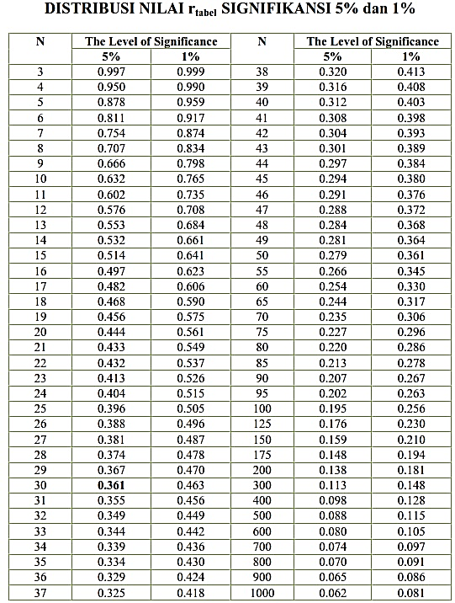
A.1.5 Validasi Angket Self Confidence
Lembar Validasi Angket Self Confidence
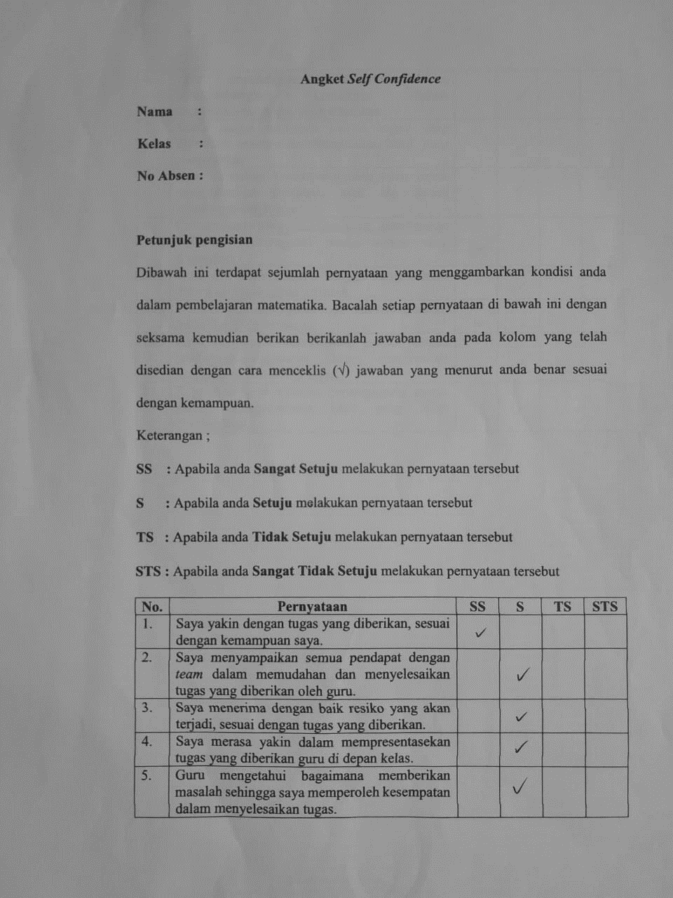
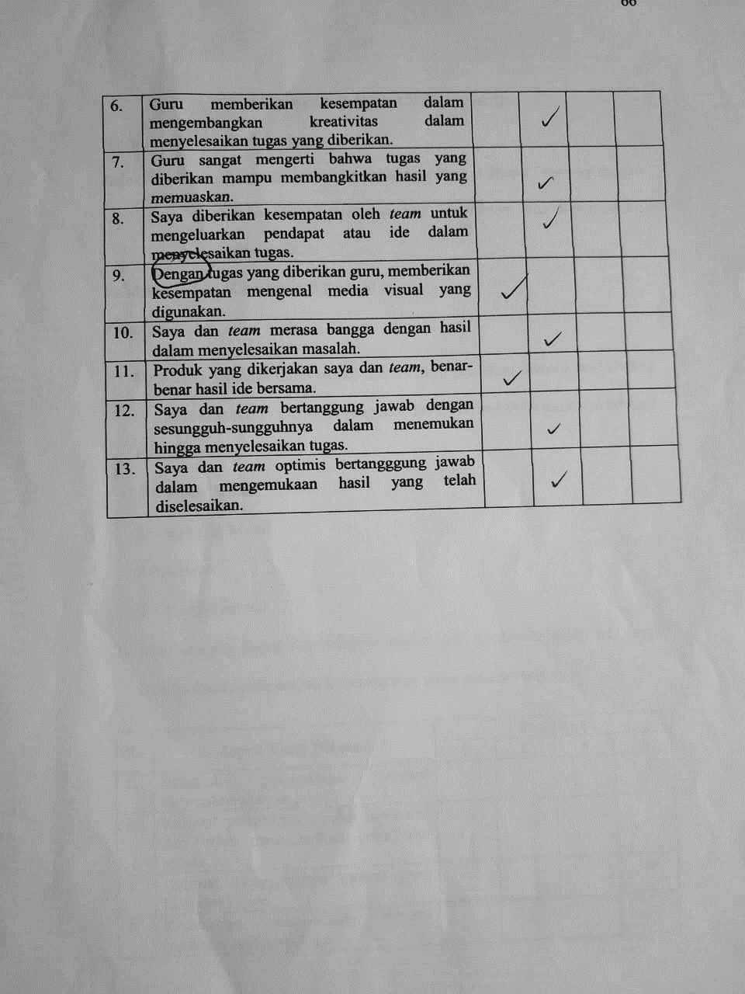

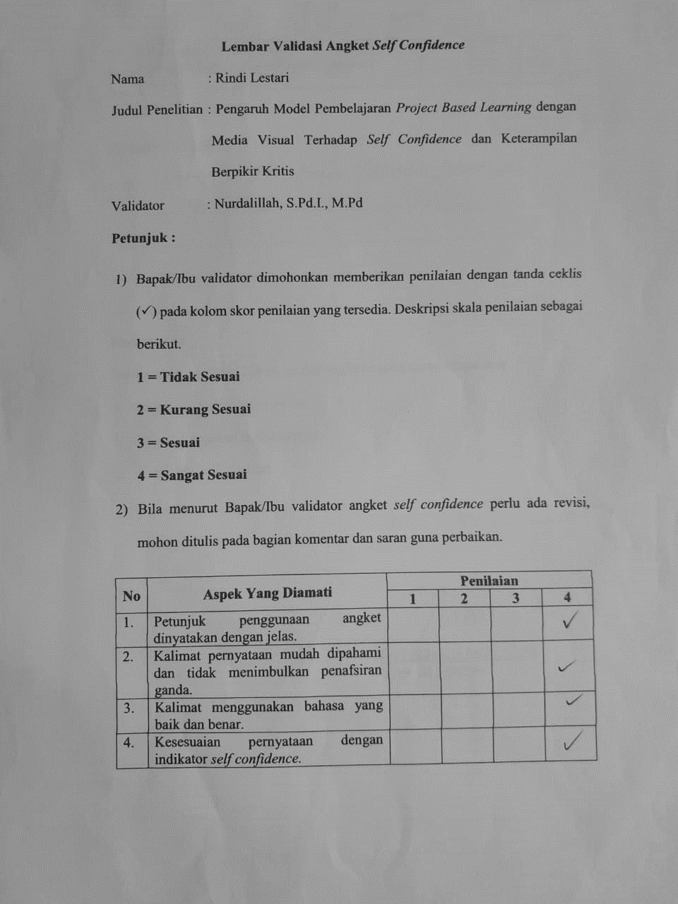

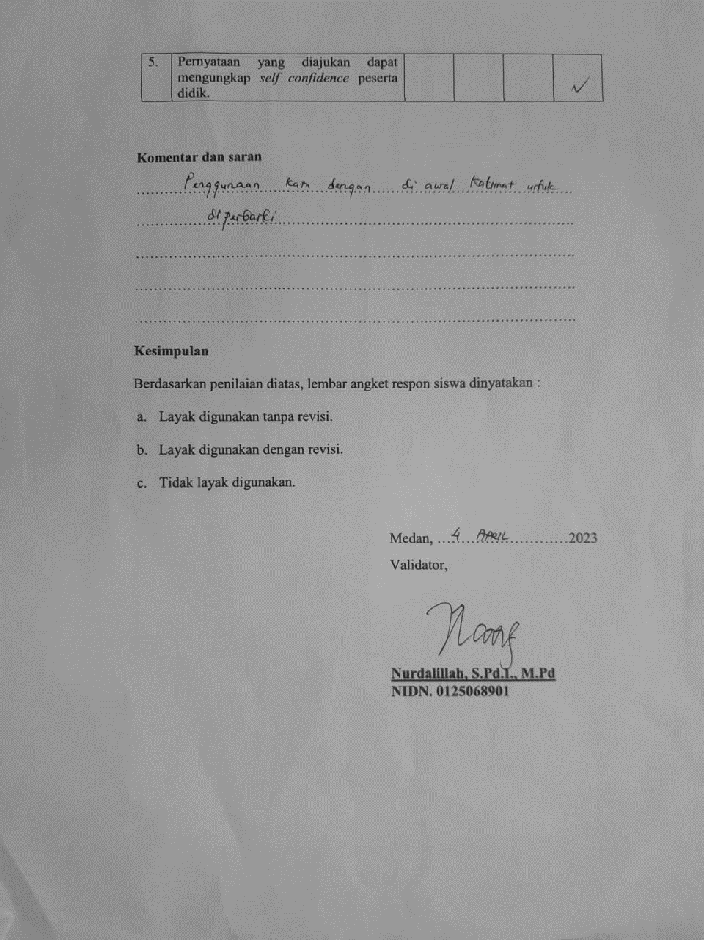
A.2 Instrumen Penelitian
A.2.1 Kisi-Kisi Tes Keterampilan Berpikir Kritis
Kisi-Kisi Tes Keterampilan Berpikir Kritis
No | Indikator | No  Soal | Butir Soal
1. | Menghitung luas permukaan dan volume kubus dan balok. | 1, 5 | - Tersedia kawat dengan panjang $7 m$. Jika dibuat balok kerangka yang berukuran $11 cm × 13 cm × 14 cm$, berapakah sisa dari kawat yang tidak dipakai yaitu …  - Atap sebuah rumah berbentuk limas dengan alas berbentuk persegi yang berukuran $8 m × 8 m$ dan tinggi atap $3 m$. Tentukan banyaknya genting yang diperlukan jika tiap $m^{2}$ memerlukan $25$ buah genting!  - Perhatikan gambar di bawah ini!  Berapakah luas terpal untuk membuat sebuah tenda seperti gambar, bila alasnya berbentuk persegi dengan panjang $5 m$ dan tinggi tenda dari dasar sampai puncak atap adalah $12 m$? Dengan ketentuan seluruh tenda tertutup dengan terpal.  - Sebuah coklat dengan kemasan berbentuk prisma yang alasnya berbentuk segitiga sama kaki dengan panjang alas segitiganya $6 cm$ dan kedua sisi kakinya $5 cm$. Jika diketahui luas permukaan kemasan coklat adalah $112cm^{2}$. Tentukan volume kemasan coklat tersebut !  - Danti mempunyai sebuah kotak yang semua sisinya memiliki ukuran yang sama. Volume kotak itu $3.375 cm^{3}$. Kotak itu akan diisi dengan coklat yang nantinya akan diberikan kepada adiknya. Danti memiliki uang sebesar Rp. $200.000$ yang akan digunakan untuk membeli sebuah coklat pada sebuah toko. Jika toko tersebut menjual $4$ jenis coklat yang ukurannya berbeda, coklat mana yang akan dibeli Danti sesuai dengan uang dan ukuran kotak yang dimilikinya?  Jenis coklat Panjang Tinggi Lebar Harga  A $$11$$ $$12$$ $$15$$ Rp. $205.000,00$  B $$14$$ $$11$$ $$10$$ Rp. $185.000,00$  C $$9$$ $$16$$ $$15$$ Rp. $190.000,00$  D $$10$$ $$9$$ $$12$$ Rp. $180.000,00$
2. | Menghitung luas permukaan dan volume prisma dan limas. | 2, 3, 4
3. | Menghitung luas permukaan bangun ruang sisi datar  gabungan. | 3
4. | Menyelesaikan masalah kontekstual yang berkaitan dengan luas permukaan dan volume bangun ruang sisi datar | 1, 2, 3, 4, 5

A.2.2 Tes Keterampilan Berpikir Kritis
Tes Keterampilan Berpikir Kritis
Nama :
Mata pelajaran : Matematika
Materi : Bangun Ruang Sisi Datar
Kelas : VIII
Waktu : 60 menit
Petunjuk mengerjakan soal
- Berdoa terlebih dahulu sebelum mengerjakan soal!
- Tulislah nama dan kelasmu pada lembar jawaban yang telah disediakan !
- Bacalah dan kerjakan soal berikut dengan teliti dan benar !
Soal Tes
- Tersedia kawat dengan panjang $7 m$. Jika dibuat balok kerangka yang berukuran 1$1 cm×13 cm×14 cm$, berapakah sisa dari kawat yang tidak dipakai yaitu …
- Atap sebuah rumah berbentuk limas dengan alas berbentuk persegi yang berukuran$8 m × 8 m$ dan tinggi atap $3 m.$ Tentukan banyaknya genting yang diperlukan jika tiap$m^{2}$ memerlukan $25$ buah genting!
- Perhatikan gambar di bawah ini!

Berapakah luas terpal untuk membuat sebuah tenda seperti gambar, bila alasnya berbentuk persegi dengan panjang $5 m$ dan tinggi tenda dari dasar sampai puncak atap adalah $12 m$? Dengan ketentuan seluruh tenda tertutup dengan terpal.
- Sebuah coklat dengan kemasan berbentuk prisma yang alasnya berbentuk segitiga sama kaki dengan panjang alas segitiganya $6 cm$ dan kedua sisi kakinya$5 cm$. Jika diketahui luas permukaan kemasan coklat adalah $112cm^{2}$. Tentukan volume kemasan coklat tersebut !
- Danti mempunyai sebuah kotak yang semua sisinya memiliki ukuran yang sama. Volume kotak itu $3.375 cm^{3}$. Kotak itu akan diisi dengan coklat yang nantinya akan diberikan kepada adiknya. Danti memiliki uang sebesar Rp. $200.000,00$ yang akan digunakan untuk membeli sebuah coklat pada sebuah toko. Jika toko tersebut menjual$4$ jenis coklat yang ukurannya berbeda, coklat mana yang akan dibeli Danti sesuai dengan uang dan ukuran kotak yang dimilikinya?
Jenis coklat | Panjang | Tinggi | Lebar | Harga
A | $$11$$ | $$12$$ | $$15$$ | Rp. $205.000,00$
B | $$14$$ | $$11$$ | $$10$$ | Rp. $185.000,00$
C | $$9$$ | $$16$$ | $$15$$ | Rp. $190.000,00$
D | $$10$$ | $$9$$ | $$12$$ | Rp. $180.000,00$

Selamat Mengerjakan . . . . .
No | Penyelesaian | Tahapan PjBl | Indikator Berpikir Kritis | Skor
1. | Diketahui :  Panjang kawat $= 7 m = 700 cm$  Panjang kerangka balok $= 11 cm$  Lebar kerangka balok $=13 cm$  Tinggi kerangka balok $= 14 cm$  Ditanya :  Berapa sisa kawat yang tidak dipakai ? | Pertanyaan mendasar | Focus  Clarity | 2  2
 | Penyelesaian  Panjang Kawat Balok yang diperlukan yaitu:  $$= (4 × panjang)+(4 × lebar)$$  $$+(4 × tinggi)$$  $$= \left(4 × 11\right)+(4 ×13)+(4 × 14)$$  $$=44 + 52 + 56$$  $$= 152 cm$$  Sehingga sisa kawat yang tidak terpakai yaitu  $$700 cm – 152 cm = 548 cm$$  Jadi sisa kawat yang tidak terpakai yaitu $548 cm$ | Mendesain perencanaan produk  Menyusun jadwal  Mengevaluasi hasil | Reason  Situation  Inference  Overview | 2  6  3
Jumlah Skor |  |  |  | 15
2. | Diketahui  Alas berbentuk persegi yang berukuran :  $$8 m × 8 m$$  Tinggi atap : $3 m$  ditanya :  banyaknya genting yang diperlukan jika tiap $m^{2}$ memerlukan $25$ buah genting | Pertanyaan mendasar | Focus  Clarity | 2  2
 | Penyelesaian :  3  4  $$TE^{2}=TO^{2}+OE^{2}=3^{2}+4^{2}$$  $$=9+16=25$$  $$TE=\sqrt{25}=5$$  Sehingga luas permukaan sisi tegak adalah  $$=4×\frac{1}{2}×8×5$$  $$=2×40=80 cm^{2}$$  Dengan demikian banyaknya genting yang diperlukan adalah  $$=luas alas atap×25$$  $$=80×25=2000$$  Jadi banyaknya genting yang diperlukan sebanyak$2000$ buah | Mendesain perencanaan produk  Menyusun jadwal  Mengevaluasi hasil | Reason  Situation  Inference  Overview | 2  6  3
Jumlah Skor |  |  |  | 15
3. | Diketahui :  alas berbentuk persegi : s $= 5 m$  Tinggi tenda $= 12 m$  Tenda = prisma tanpa tutup + limas tanpa alas  Ditanya :  keperluan terpal ? | Pertanyaan mendasar | Focus  Clarity | 2  2
 | L.Prisma Tanpa Tutup  $$L.alas+(L.sisi tegak×banyak sisi tegak)$$  $$=\left(s×s\right)+(s×s×4)$$  $$=\left(5×5\right)+(5×5×4)$$  $$=\left(25\right)+(100)$$  $$=125 m^{2}$$ | Mendesain perencanaan produk | Reason | 9
 | L.Prisma Tanpa Alas  $$=banyak sisi tegak ×luas sisi tegak$$  $$=4\left(\frac{axt}{2}\right)$$  $$=4\left(\frac{5x6}{2}\right)$$  $$=4\left(15\right)$$  $$=60 m^{2}$$ | Menyusun jadwal | Situation | 9
 | Jadi terpal yang dibutuhkan sebanyak  $$125+60= 185 m^{2}$$ | Mengevaluasi hasil | Inference  Overview | 3
Jumlah Skor |  |  |  | 25
4. | Diketahui :  Sisi alas = $6 cm$  Sisi kaki = $5 cm$  Luas permukaan = $112cm^{2}$  Ditanya :  Volume kemasan coklat | Pertanyaan mendasar | Focus  Clarity | 2  2
 | Penyelesaian :  5  6  $$t=\sqrt{5^{2}-3^{2}}$$  $$t=\sqrt{25-9}$$  $$t=\sqrt{16}=4$$  jadi tinggi segitiga adalah 4 cm  luas permukaan prisma  = $2×luas alas+keliling alas×tinggi prisma$  $$112=2×\left(\frac{1}{2}×6×4\right)+(5+5+6)×tprisma$$  $$112=24+16×tprisma$$  $$tprisma=5,5cm$$  jadi tinggi prisma adalah 5,5 cm  volume prisma $=luas alas ×tinggi prisma$  volume prisma $=\left(\frac{1}{2}×6×4\right)×5,5$  volume prisma $=12×5,5=66cm^{3}$  sehingga volume kemasan cokelat tersebut adalah $66 cm^{3}$ | Mendesain perencanaan produk  Menyusun jadwal  Mengevaluasi hasil | Reason  Situation  Inference  Overview | 9  9  3
Jumlah Skor |  |  |  | 25
5. | Diketahui  Danti memilih sebuah kotak yang berukuran sama, volume kotak itu $3.375 cm^{3}$  Uang yang dimiliki Danti Rp. $200.000,00$  Ukuran dan harga coklat yang akan dibawa Danti  Jenis coklat Panjang Tinggi Lebar Harga  A $$11$$ $$12$$ $$15$$ Rp. $205.000,$  B $$14$$ $$11$$ $$10$$ Rp. $185.000,$  C $$9$$ $$16$$ $$15$$ Rp. $190.000,$  D $$10$$ $$9$$ $$12$$ Rp. $180.000,$  Ditanya :  Coklat mana yang akan dibeli Danti sesuai dengan uang dan ukuran kotak yang dimilikinya ? | Pertanyaan mendasar | Focus  Clarity | 2  2
 | Penyelesaian  Mencari ukuran kotak dengan menggunakan rumus volume kubus  $$V=sxsxs$$  $$3.375cm^{3}=s^{3}$$  $$\sqrt[3]{3.375}=s$$  $$15cm=s$$  Ukuran semua rusuk kotak danti adalah $15 cm$ | Mendesain perencanaan produk, menyusun jadwal | Reason  Situation | 6  7
 | Coklat yang sesuai dengan ukuran kotak yang dimiliki Danti adalah coklat A,B, D karena harga coklat B dan D tidak melebihi uang dimiliki Danti. Maka coklat yang sesuai dengan uang yang dimiliki Danti adalah coklat B dan D | Mengevaluasi hasil | Inference  Overview | 3
Jumlah Skor |  |  |  | 20
Total Skor |  |  |  | 100
Kunci Jawaban Instrumen Keterampilan Berpikir Kritis

Skor $=\frac{skor perolehan}{skor maks}×100$

A.2.3 Kisi-Kisi Angket Self Confidence (Kepercayaan Diri)
Kisi-Kisi Angket Self Confidence (Kepercayaan Diri)
No. | Indikator | Pernyataan
1. | Memiliki keyakinan dalam menyelesaikan tugas. | 1,2,3,4
2. | Memiliki persamaan kesempatan dalam menemukan dan menyelesaikan tugas. | 5,6,7,8,9
3. | Menghilangkan inferioritas. | 10,11,12,13
(Lubis & Lubis, 2021)

A.2.4 Angket Self Confidence
Angket Self Confidence
Nama :
Kelas :
No Absen :

Petunjuk pengisian
Dibawah ini terdapat sejumlah pernyataan yang menggambarkan kondisi anda dalam pembelajaran matematika. Bacalah setiap pernyataan di bawah ini dengan seksama kemudian berikanlah jawaban anda pada kolom yang telah disediakan dengan cara menceklis (√) jawaban yang menurut anda benar sesuai dengan kemampuan.
Keterangan:
SS : Apabila anda Sangat Setuju melakukan pernyataan tersebut
S : Apabila anda Setuju melakukan pernyataan tersebut
TS : Apabila anda Tidak Setuju melakukan pernyataan tersebut
STS : Apabila anda Sangat Tidak Setuju melakukan pernyataan tersebut
No. | Indikator | Pernyataan | SS | S | TS | STS
1. | Memiliki keyakinan dalam menyelesaikan tugas | Saya yakin dengan tugas yang diberikan, sesuai dengan kemampuan saya.
2. |  | Saya menyampaikan semua pendapat dengan team dalam memudahan dan menyelesaikan tugas yang diberikan oleh guru.
3. |  | Saya menerima dengan baik resiko yang akan terjadi, sesuai dengan tugas yang diberikan.
4. |  | Saya merasa yakin dalam mempresentasekan tugas yang diberikan guru di depan kelas.
5. | Memiliki persamaan kesempatan dalam menemukan dan menyelesaikan tugas | Guru mengetahui bagaimana memberikan masalah sehingga saya memperoleh kesempatan dalam menyelesaikan tugas.
6. |  | Guru memberikan kesempatan dalam mengembangkan kreativitas untuk menyelesaikan tugas yang diberikan.
7. |  | Guru sangat mengerti bahwa tugas yang diberikan mampu membangkitkan hasil yang memuaskan.
8. |  | Saya diberikan kesempatan oleh team untuk mengeluarkan pendapat atau ide dalam menyelesaikan tugas.
9. |  | Tugas yang diberikan guru, mendapat kesempatan mengenal media visual yang digunakan.
10. | Menghilangkan inferioritas | Saya dan team merasa bangga dengan hasil dalam menyelesaikan masalah.
11. |  | Produk yang dikerjakan saya dan team, benar-benar hasil ide bersama.
12. |  | Saya dan team bertanggung jawab dengan sesungguh-sungguhnya dalam menemukan hingga menyelesaikan tugas.
13. |  | Saya dan team optimis bertangggung jawab dalam mengemukaan hasil yang telah diselesaikan.
(Lubis & Lubis, 2021)

A.3 Data Hasil Penelitian
A.3.1 Kelas Eksperimen 1 (PjBL)
A.3.1.1 Rekapitulasi Tes Keterampilan Berpikir Kritis dan N-Gain
Tes keterampilan berpikir kritis
Kode  Siswa | Pretest |  |  |  |  | Total  Skor | Kode  Siswa | Posttest |  |  |  |  | Total  Skor | N-Gain | Kriteria Gain
 | 1 | 2 | 3 | 4 | 5 |  |  | 1 | 2 | 3 | 4 | 5
S1 | 10 | 8 | 6 | 9 | 13 | 46 | S1 | 15 | 10 | 11 | 9 | 15 | 60 | 0,3 | Rendah
S2 | 12 | 12 | 1 | 4 | 1 | 30 | S2 | 12 | 15 | 12 | 12 | 10 | 61 | 0,4 | Sedang
S3 | 8 | 10 | 13 | 9 | 15 | 55 | S3 | 15 | 15 | 7 | 10 | 20 | 68 | 0,3 | Rendah
S4 | 4 | 15 | 16 | 17 | 15 | 67 | S4 | 15 | 15 | 15 | 18 | 20 | 83 | 0,5 | Sedang
S5 | 12 | 15 | 14 | 10 | 20 | 71 | S5 | 12 | 13 | 16 | 13 | 18 | 72 | 0,0 | Rendah
S6 | 13 | 10 | 22 | 15 | 20 | 80 | S6 | 15 | 15 | 22 | 22 | 20 | 94 | 0,7 | Tinggi
S7 | 11 | 8 | 18 | 22 | 19 | 78 | S7 | 15 | 11 | 17 | 18 | 20 | 81 | 0,1 | Rendah
S8 | 10 | 12 | 9 | 10 | 10 | 51 | S8 | 13 | 15 | 9 | 10 | 18 | 65 | 0,3 | Rendah
S9 | 12 | 15 | 10 | 10 | 18 | 65 | S9 | 12 | 15 | 15 | 17 | 20 | 79 | 0,4 | Sedang
S10 | 12 | 12 | 10 | 14 | 18 | 66 | S10 | 15 | 15 | 17 | 18 | 18 | 83 | 0,5 | Sedang
S11 | 10 | 12 | 9 | 10 | 16 | 57 | S11 | 15 | 13 | 16 | 19 | 20 | 83 | 0,6 | Sedang
S12 | 10 | 12 | 10 | 15 | 18 | 65 | S12 | 15 | 10 | 15 | 20 | 20 | 80 | 0,4 | Sedang
S13 | 12 | 15 | 12 | 2 | 2 | 43 | S13 | 15 | 12 | 15 | 4 | 18 | 64 | 0,4 | Sedang
S14 | 12 | 10 | 12 | 20 | 18 | 72 | S14 | 12 | 14 | 20 | 14 | 20 | 80 | 0,3 | Rendah
S15 | 11 | 12 | 14 | 10 | 18 | 65 | S15 | 14 | 12 | 18 | 18 | 18 | 80 | 0,4 | Sedang
S16 | 15 | 15 | 18 | 18 | 20 | 86 | S16 | 15 | 15 | 22 | 20 | 20 | 92 | 0,4 | Sedang
S17 | 12 | 14 | 10 | 16 | 18 | 70 | S17 | 12 | 14 | 20 | 20 | 18 | 84 | 0,5 | Sedang
S18 | 14 | 4 | 4 | 4 | 4 | 30 | S18 | 15 | 12 | 10 | 8 | 20 | 65 | 0,5 | Sedang
S19 | 10 | 10 | 12 | 4 | 4 | 40 | S19 | 12 | 10 | 13 | 10 | 20 | 65 | 0,4 | Sedang
S20 | 12 | 10 | 8 | 4 | 4 | 38 | S20 | 15 | 12 | 18 | 18 | 20 | 83 | 0,7 | Tinggi
S21 | 10 | 8 | 15 | 4 | 4 | 41 | S21 | 15 | 15 | 8 | 10 | 18 | 66 | 0,4 | Sedang
S22 | 10 | 1 | 4 | 4 | 18 | 37 | S22 | 14 | 10 | 4 | 8 | 18 | 54 | 0,3 | Rendah
S23 | 12 | 10 | 10 | 12 | 4 | 48 | S23 | 12 | 10 | 20 | 10 | 8 | 60 | 0,2 | Rendah
S24 | 8 | 10 | 8 | 10 | 18 | 54 | S24 | 15 | 15 | 12 | 18 | 20 | 80 | 0,6 | Sedang
S25 | 12 | 15 | 12 | 4 | 4 | 47 | S25 | 12 | 4 | 10 | 18 | 12 | 56 | 0,2 | Rendah
S26 | 15 | 12 | 8 | 10 | 16 | 61 | S26 | 14 | 15 | 12 | 15 | 12 | 68 | 0,2 | Rendah
S27 | 12 | 15 | 20 | 4 | 4 | 55 | S27 | 10 | 12 | 15 | 20 | 20 | 77 | 0,5 | Sedang
S28 | 15 | 14 | 20 | 4 | 12 | 65 | S28 | 14 | 14 | 10 | 10 | 18 | 66 | 0,0 | Rendah
S29 | 15 | 15 | 10 | 4 | 20 | 64 | S29 | 12 | 15 | 10 | 18 | 18 | 73 | 0,3 | Rendah
S30 | 15 | 4 | 4 | 4 | 20 | 47 | S30 | 10 | 4 | 18 | 15 | 20 | 67 | 0,4 | Sedang
Jumlah |  |  |  |  |  | 1694 | Jumlah |  |  |  |  |  | 2189 | 11,2
Rata-rata |  |  |  |  |  | 56,5 | Rata-rata |  |  |  |  |  | 73 | 0,4 | Sedang
Nilai Min |  |  |  |  |  | 30 | Nilai Min |  |  |  |  |  | 54
Nilai Max |  |  |  |  |  | 86 | Nilai Max |  |  |  |  |  | 94
Modus |  |  |  |  |  | 65 | Modus |  |  |  |  |  | 83
Median |  |  |  |  |  | 56 | Median |  |  |  |  |  | 72,5
Varians |  |  |  |  |  | 217,5 | Varians |  |  |  |  |  | 111,20
Std. Dev |  |  |  |  |  | 14,7 | Std. Dev |  |  |  |  |  | 10,5

A.3.1.2 Rekapitulasi Indikator Keterampilan Berpikir Kritis
Pre-test Keterampilan Berpikir Kritis
Soal 1 |  |  |  |  |  |  | Soal 2
Indikator Keterampilan Berpikir Kritis |  |  |  |  |  | Jumlah | Indikator Keterampilan Berpikir Kritis |  |  |  |  |  | Jumlah
Responden | Focus | Clarity | Reason | Situation | Inference dan Overview |  | Responden | Focus | Clarity | Reason | Situation | Inference dan Overview
S1 | 2 | 2 | 2 | 3 | 1 | 10 | S1 | 2 | 2 | 2 | 2 | 0 | 8
S2 | 2 | 2 | 2 | 5 | 1 | 12 | S2 | 2 | 2 | 2 | 5 | 1 | 12
S3 | 2 | 2 | 2 | 2 | 0 | 8 | S3 | 2 | 2 | 2 | 3 | 1 | 10
S4 | 2 | 2 | 0 | 0 | 0 | 4 | S4 | 2 | 2 | 2 | 6 | 3 | 15
S5 | 2 | 2 | 2 | 6 | 0 | 12 | S5 | 2 | 2 | 2 | 6 | 3 | 15
S6 | 2 | 2 | 2 | 5 | 1 | 12 | S6 | 2 | 2 | 2 | 3 | 1 | 10
S7 | 2 | 2 | 2 | 4 | 1 | 11 | S7 | 2 | 2 | 2 | 2 | 0 | 8
S8 | 2 | 2 | 3 | 3 | 0 | 10 | S8 | 2 | 2 | 2 | 5 | 1 | 12
S9 | 2 | 2 | 2 | 6 | 0 | 12 | S9 | 2 | 2 | 2 | 6 | 3 | 15
S10 | 2 | 2 | 2 | 6 | 0 | 12 | S10 | 0 | 2 | 2 | 6 | 2 | 12
S11 | 2 | 2 | 2 | 3 | 1 | 10 | S11 | 2 | 2 | 2 | 6 | 0 | 12
S12 | 2 | 2 | 2 | 3 | 1 | 10 | S12 | 2 | 2 | 2 | 5 | 1 | 12
S13 | 0 | 2 | 2 | 6 | 2 | 12 | S13 | 2 | 2 | 2 | 6 | 3 | 15
S14 | 2 | 2 | 2 | 5 | 1 | 12 | S14 | 2 | 2 | 3 | 2 | 1 | 10
S15 | 0 | 0 | 2 | 6 | 3 | 11 | S15 | 2 | 2 | 2 | 6 | 0 | 12
S16 | 2 | 2 | 2 | 6 | 3 | 15 | S16 | 2 | 2 | 2 | 6 | 3 | 15
S17 | 2 | 2 | 2 | 5 | 1 | 12 | S17 | 2 | 2 | 2 | 6 | 2 | 14
S18 | 2 | 2 | 2 | 6 | 2 | 14 | S18 | 2 | 2 | 0 | 0 | 0 | 4
S19 | 2 | 2 | 2 | 3 | 1 | 10 | S19 | 2 | 2 | 2 | 3 | 0 | 9
S20 | 2 | 2 | 2 | 5 | 1 | 12 | S20 | 2 | 2 | 2 | 4 | 0 | 10
S21 | 2 | 2 | 2 | 3 | 1 | 10 | S21 | 2 | 2 | 2 | 2 | 0 | 8
S22 | 2 | 2 | 2 | 3 | 1 | 10 | S22 | 1 | 0 | 0 | 0 | 0 | 1
S23 | 2 | 2 | 2 | 5 | 1 | 12 | S23 | 2 | 2 | 2 | 4 | 0 | 10
S24 | 0 | 2 | 2 | 4 | 0 | 8 | S24 | 2 | 2 | 2 | 3 | 1 | 10
S25 | 2 | 2 | 2 | 5 | 1 | 12 | S25 | 2 | 2 | 2 | 6 | 3 | 15
S26 | 2 | 2 | 2 | 6 | 3 | 15 | S26 | 2 | 2 | 2 | 5 | 1 | 12
S27 | 2 | 0 | 2 | 6 | 2 | 12 | S27 | 2 | 2 | 2 | 6 | 3 | 15
S28 | 2 | 2 | 2 | 6 | 3 | 15 | S28 | 2 | 2 | 2 | 6 | 2 | 14
S29 | 2 | 2 | 2 | 6 | 3 | 15 | S29 | 2 | 2 | 2 | 6 | 3 | 15
S30 | 2 | 2 | 2 | 6 | 3 | 15 | S30 | 2 | 2 | 0 | 0 | 0 | 4
Jumlah | 54 | 56 | 59 | 138 | 38 | 345 | Jumlah | 57 | 58 | 55 | 126 | 38 | 334
Rata-Rata | 1,8 | 1,9 | 1,9 | 4,6 | 1,2 | 11,5 | Rata-Rata | 1,9 | 1,9 | 1,8 | 4,2 | 1,3 | 11,1
% | 90,0% | 93,3% | 98,3% | 76,7% | 41,1% |  | % | 95,0% | 96,7% | 91,7% | 70,0% | 42,2%

Soal 3 |  |  |  |  |  |  | Soal 4
Indikator Keterampilan Berpikir Kritis |  |  |  |  |  | Jumlah | Indikator Keterampilan Berpikir Kritis |  |  |  |  |  | Jumlah
Responden | Focus | Clarity | Reason | Situation | Inference dan Overview |  | Responden | Focus | Clarity | Reason | Situation | Inference dan Overview
S1 | 2 | 2 | 2 | 0 | 0 | 6 | S1 | 2 | 2 | 3 | 2 | 0 | 9
S2 | 1 | 0 | 0 | 0 | 0 | 1 | S2 | 2 | 2 | 0 | 0 | 0 | 4
S3 | 2 | 2 | 5 | 3 | 1 | 13 | S3 | 2 | 2 | 3 | 2 | 0 | 9
S4 | 2 | 2 | 9 | 3 | 0 | 16 | S4 | 2 | 2 | 9 | 3 | 1 | 17
S5 | 2 | 2 | 5 | 4 | 1 | 14 | S5 | 2 | 2 | 3 | 3 | 0 | 10
S6 | 2 | 2 | 9 | 7 | 2 | 22 | S6 | 2 | 2 | 5 | 1 | 0 | 10
S7 | 2 | 2 | 6 | 6 | 2 | 18 | S7 | 2 | 2 | 9 | 9 | 0 | 22
S8 | 2 | 2 | 2 | 2 | 1 | 9 | S8 | 2 | 2 | 6 | 0 | 0 | 10
S9 | 2 | 2 | 4 | 2 | 0 | 10 | S9 | 2 | 2 | 4 | 2 | 0 | 10
S10 | 2 | 2 | 3 | 3 | 0 | 10 | S10 | 2 | 2 | 9 | 1 | 0 | 14
S11 | 2 | 2 | 5 | 0 | 0 | 9 | S11 | 2 | 2 | 6 | 0 | 0 | 10
S12 | 2 | 2 | 6 | 0 | 0 | 10 | S12 | 2 | 2 | 6 | 3 | 2 | 15
S13 | 2 | 2 | 4 | 3 | 1 | 12 | S13 | 2 | 0 | 0 | 0 | 0 | 2
S14 | 2 | 2 | 5 | 3 | 0 | 12 | S14 | 2 | 2 | 9 | 6 | 1 | 20
S15 | 2 | 2 | 9 | 1 | 0 | 14 | S15 | 2 | 2 | 6 | 0 | 0 | 10
S16 | 2 | 2 | 9 | 4 | 1 | 18 | S16 | 2 | 2 | 9 | 4 | 1 | 18
S17 | 2 | 2 | 4 | 2 | 0 | 10 | S17 | 2 | 2 | 9 | 2 | 1 | 16
S18 | 2 | 2 | 0 | 0 | 0 | 4 | S18 | 2 | 2 | 0 | 0 | 0 | 4
S19 | 2 | 2 | 6 | 2 | 0 | 12 | S19 | 2 | 2 | 0 | 0 | 0 | 4
S20 | 0 | 2 | 6 | 0 | 0 | 8 | S20 | 2 | 2 | 0 | 0 | 0 | 4
S21 | 2 | 2 | 6 | 4 | 1 | 15 | S21 | 2 | 2 | 0 | 0 | 0 | 4
S22 | 2 | 2 | 0 | 0 | 0 | 4 | S22 | 2 | 2 | 0 | 0 | 0 | 4
S23 | 2 | 2 | 6 | 0 | 0 | 10 | S23 | 2 | 2 | 6 | 2 | 0 | 12
S24 | 2 | 2 | 4 | 0 | 0 | 8 | S24 | 2 | 2 | 6 | 0 | 0 | 10
S25 | 2 | 2 | 4 | 3 | 1 | 12 | S25 | 2 | 2 | 0 | 0 | 0 | 4
S26 | 2 | 2 | 4 | 0 | 0 | 8 | S26 | 2 | 2 | 6 | 0 | 0 | 10
S27 | 2 | 2 | 9 | 6 | 1 | 20 | S27 | 2 | 2 | 0 | 0 | 0 | 4
S28 | 2 | 2 | 9 | 6 | 1 | 20 | S28 | 2 | 2 | 0 | 0 | 0 | 4
S29 | 2 | 2 | 4 | 2 | 0 | 10 | S29 | 2 | 2 | 0 | 0 | 0 | 4
S30 | 2 | 2 | 0 | 0 | 0 | 4 | S30 | 2 | 2 | 0 | 0 | 0 | 4
Jumlah | 57 | 58 | 145 | 66 | 13 | 339 | Jumlah | 60 | 58 | 114 | 40 | 6 | 278
Rata-Rata | 1,9 | 1,9 | 4,8 | 2,2 | 0,4 | 11,3 | Rata-Rata | 2,0 | 1,9 | 3,8 | 1,3 | 0,2 | 9,3
% | 95,0% | 96,7% | 53,7% | 24,4% | 14,4% |  | % | 100,0% | 96,7% | 42,2% | 14,8% | 6,7%

Soal 5
Indikator Keterampilan Berpikir Kritis |  |  |  |  |  | Jumlah
Responden | Focus | Clarity | Reason | Situation | Inference dan Overview
S1 | 2 | 2 | 0 | 0 | 0 | 4
S2 | 1 | 0 | 0 | 0 | 0 | 1
S3 | 2 | 2 | 6 | 4 | 1 | 15
S4 | 2 | 2 | 6 | 4 | 1 | 15
S5 | 2 | 2 | 6 | 7 | 3 | 20
S6 | 2 | 2 | 6 | 7 | 3 | 20
S7 | 2 | 2 | 6 | 7 | 2 | 19
S8 | 2 | 2 | 4 | 2 | 0 | 10
S9 | 2 | 2 | 6 | 6 | 2 | 18
S10 | 2 | 2 | 6 | 6 | 2 | 18
S11 | 2 | 2 | 6 | 5 | 1 | 16
S12 | 2 | 2 | 6 | 6 | 2 | 18
S13 | 1 | 1 | 0 | 0 | 0 | 2
S14 | 2 | 2 | 6 | 6 | 2 | 18
S15 | 2 | 2 | 6 | 6 | 2 | 18
S16 | 2 | 2 | 6 | 7 | 3 | 20
S17 | 2 | 2 | 6 | 6 | 2 | 18
S18 | 2 | 2 | 0 | 0 | 0 | 4
S19 | 2 | 2 | 0 | 0 | 0 | 4
S20 | 2 | 2 | 0 | 0 | 0 | 4
S21 | 2 | 2 | 0 | 0 | 0 | 4
S22 | 2 | 2 | 6 | 6 | 2 | 18
S23 | 2 | 2 | 0 | 0 | 0 | 4
S24 | 2 | 2 | 6 | 6 | 2 | 18
S25 | 2 | 2 | 0 | 0 | 0 | 4
S26 | 2 | 2 | 6 | 6 | 2 | 18
S27 | 2 | 2 | 0 | 0 | 0 | 4
S28 | 2 | 2 | 4 | 3 | 1 | 12
S29 | 2 | 2 | 6 | 7 | 3 | 20
S30 | 2 | 2 | 6 | 7 | 3 | 20
Jumlah | 58 | 57 | 116 | 114 | 39 | 384
Rata-Rata | 1,9 | 1,9 | 3,9 | 3,8 | 1,3 | 12,8
% | 96,7% | 95,0% | 64,4% | 54,3% | 43,3%

Persentase Indikator Keterampilan Berpikir Kritis (Pre-Test)
 | Focus | Clarity | Reason | Situation | Inference Dan Overview
Soal 1 | 90,0% | 93,3% | 98,3% | 76,7% | 41,1%
Soal 2 | 95,0% | 96,7% | 91,7% | 70,0% | 42,2%
Soal 3 | 95,0% | 96,7% | 53,7% | 24,4% | 14,4%
Soal 4 | 100,0% | 96,7% | 42,2% | 14,8% | 6,7%
Soal 5 | 96,7% | 95,0% | 64,4% | 54,3% | 43,3%
Jumlah | 476,7% | 478,3% | 350,4% | 240,2% | 147,8%
Rata-Rata | 95,3% | 95,7% | 70,1% | 48,0% | 29,6%

Post-Test Keterampilan Berpikir Kritis
Soal 1 |  |  |  |  |  |  | Soal 2
Indikator Keterampilan Berpikir Kritis |  |  |  |  |  | Jumlah | Indikator Keterampilan Berpikir Kritis |  |  |  |  |  | Jumlah
Responden | Focus | Clarity | Reason | Situation | Inference dan Overview |  | Responden | Focus | Clarity | Reason | Situation | Inference dan Overview
S1 | 2 | 2 | 2 | 6 | 3 | 15 | S1 | 0 | 2 | 3 | 4 | 1 | 10
S2 | 2 | 2 | 2 | 5 | 1 | 12 | S2 | 2 | 2 | 2 | 6 | 3 | 15
S3 | 2 | 2 | 2 | 6 | 3 | 15 | S3 | 2 | 2 | 2 | 6 | 3 | 15
S4 | 2 | 2 | 2 | 6 | 3 | 15 | S4 | 2 | 2 | 2 | 6 | 3 | 15
S5 | 0 | 1 | 2 | 6 | 3 | 12 | S5 | 2 | 2 | 2 | 5 | 2 | 13
S6 | 2 | 2 | 2 | 6 | 3 | 15 | S6 | 2 | 2 | 2 | 6 | 3 | 15
S7 | 2 | 2 | 2 | 6 | 3 | 15 | S7 | 2 | 2 | 2 | 4 | 1 | 11
S8 | 2 | 2 | 2 | 5 | 2 | 13 | S8 | 2 | 2 | 2 | 6 | 3 | 15
S9 | 2 | 2 | 2 | 5 | 1 | 12 | S9 | 2 | 2 | 2 | 6 | 3 | 15
S10 | 2 | 2 | 2 | 6 | 3 | 15 | S10 | 2 | 2 | 2 | 6 | 3 | 15
S11 | 2 | 2 | 2 | 6 | 3 | 15 | S11 | 2 | 2 | 2 | 5 | 2 | 13
S12 | 2 | 2 | 2 | 6 | 3 | 15 | S12 | 0 | 2 | 2 | 6 | 0 | 10
S13 | 2 | 2 | 2 | 6 | 3 | 15 | S13 | 2 | 2 | 2 | 6 | 0 | 12
S14 | 2 | 2 | 2 | 5 | 1 | 12 | S14 | 2 | 2 | 2 | 6 | 2 | 14
S15 | 2 | 2 | 2 | 6 | 2 | 14 | S15 | 1 | 2 | 2 | 6 | 1 | 12
S16 | 2 | 2 | 2 | 6 | 3 | 15 | S16 | 2 | 2 | 2 | 6 | 3 | 15
S17 | 2 | 2 | 2 | 5 | 1 | 12 | S17 | 2 | 2 | 2 | 6 | 2 | 14
S18 | 2 | 2 | 2 | 6 | 3 | 15 | S18 | 2 | 2 | 2 | 5 | 1 | 12
S19 | 2 | 2 | 2 | 5 | 1 | 12 | S19 | 2 | 2 | 2 | 4 | 0 | 10
S20 | 2 | 2 | 2 | 6 | 3 | 15 | S20 | 2 | 2 | 2 | 5 | 1 | 12
S21 | 2 | 2 | 2 | 6 | 3 | 15 | S21 | 2 | 2 | 2 | 6 | 3 | 15
S22 | 2 | 2 | 2 | 6 | 2 | 14 | S22 | 2 | 2 | 2 | 4 | 0 | 10
S23 | 2 | 2 | 2 | 5 | 1 | 12 | S23 | 0 | 2 | 2 | 6 | 1 | 11
S24 | 2 | 2 | 2 | 6 | 3 | 15 | S24 | 2 | 2 | 2 | 6 | 3 | 15
S25 | 2 | 2 | 2 | 6 | 0 | 12 | S25 | 2 | 2 | 0 | 0 | 0 | 4
S26 | 2 | 2 | 2 | 6 | 2 | 14 | S26 | 2 | 2 | 2 | 6 | 3 | 15
S27 | 1 | 2 | 2 | 4 | 1 | 10 | S27 | 1 | 2 | 2 | 6 | 1 | 12
S28 | 2 | 2 | 2 | 6 | 2 | 14 | S28 | 2 | 2 | 2 | 5 | 1 | 12
S29 | 1 | 2 | 2 | 6 | 1 | 12 | S29 | 2 | 2 | 2 | 6 | 3 | 15
S30 | 1 | 2 | 2 | 4 | 1 | 10 | S30 | 2 | 2 | 0 | 0 | 0 | 4
Jumlah | 55 | 59 | 60 | 169 | 64 | 407 | Jumlah | 52 | 60 | 57 | 155 | 52 | 376
Rata-Rata | 1,8 | 1,9 | 2,0 | 5,6 | 2,1 | 13,6 | Rata-Rata | 1,7 | 2,0 | 1,9 | 5,2 | 1,7 | 12,5
% | 91,7% | 98,3% | 100,0% | 92,2% | 71,1% |  | % | 86,7% | 100,0% | 95,0% | 86,1% | 58,0%

Soal 3 |  |  |  |  |  |  | Soal 4
Indikator Keterampilan Berpikir Kritis |  |  |  |  |  | Jumlah | Indikator Keterampilan Berpikir Kritis |  |  |  |  |  | Jumlah
Responden | Focus | Clarity | Reason | Situation | Inference dan Overview |  | Responden | Focus | Clarity | Reason | Situation | Inference dan Overview
S1 | 2 | 2 | 4 | 2 | 1 | 11 | S1 | 2 | 2 | 3 | 2 | 0 | 9
S2 | 2 | 2 | 4 | 4 | 0 | 12 | S2 | 2 | 2 | 4 | 3 | 1 | 12
S3 | 2 | 2 | 3 | 0 | 0 | 7 | S3 | 2 | 2 | 4 | 2 | 0 | 10
S4 | 2 | 2 | 9 | 2 | 0 | 15 | S4 | 2 | 2 | 8 | 5 | 1 | 18
S5 | 2 | 2 | 7 | 4 | 1 | 16 | S5 | 2 | 2 | 4 | 4 | 1 | 13
S6 | 2 | 2 | 9 | 8 | 1 | 22 | S6 | 2 | 2 | 9 | 8 | 1 | 22
S7 | 1 | 2 | 5 | 8 | 1 | 17 | S7 | 2 | 2 | 8 | 5 | 1 | 18
S8 | 0 | 2 | 3 | 4 | 0 | 9 | S8 | 1 | 2 | 4 | 3 | 0 | 10
S9 | 2 | 2 | 7 | 3 | 1 | 15 | S9 | 2 | 2 | 7 | 5 | 1 | 17
S10 | 2 | 2 | 8 | 4 | 1 | 17 | S10 | 2 | 2 | 6 | 7 | 1 | 18
S11 | 2 | 2 | 9 | 3 | 0 | 16 | S11 | 2 | 2 | 8 | 6 | 1 | 19
S12 | 2 | 2 | 6 | 4 | 1 | 15 | S12 | 2 | 2 | 9 | 6 | 1 | 20
S13 | 2 | 2 | 6 | 4 | 1 | 15 | S13 | 2 | 2 | 0 | 0 | 0 | 4
S14 | 2 | 2 | 9 | 6 | 1 | 20 | S14 | 2 | 2 | 6 | 3 | 1 | 14
S15 | 2 | 2 | 8 | 5 | 1 | 18 | S15 | 2 | 2 | 9 | 4 | 1 | 18
S16 | 2 | 2 | 9 | 8 | 1 | 22 | S16 | 2 | 2 | 9 | 6 | 1 | 20
S17 | 2 | 2 | 9 | 4 | 1 | 18 | S17 | 2 | 2 | 9 | 6 | 2 | 21
S18 | 2 | 2 | 4 | 2 | 0 | 10 | S18 | 2 | 2 | 2 | 2 | 0 | 8
S19 | 2 | 2 | 6 | 2 | 1 | 13 | S19 | 2 | 2 | 5 | 1 | 0 | 10
S20 | 2 | 2 | 9 | 5 | 0 | 18 | S20 | 2 | 2 | 6 | 7 | 1 | 18
S21 | 2 | 2 | 2 | 2 | 0 | 8 | S21 | 2 | 2 | 4 | 2 | 0 | 10
S22 | 2 | 2 | 0 | 0 | 0 | 4 | S22 | 2 | 2 | 2 | 2 | 0 | 8
S23 | 2 | 2 | 9 | 6 | 1 | 20 | S23 | 2 | 2 | 6 | 0 | 0 | 10
S24 | 2 | 2 | 5 | 3 | 0 | 12 | S24 | 2 | 2 | 9 | 5 | 0 | 18
S25 | 2 | 2 | 2 | 4 | 0 | 10 | S25 | 2 | 2 | 9 | 4 | 1 | 18
S26 | 2 | 2 | 4 | 2 | 0 | 10 | S26 | 2 | 2 | 8 | 3 | 2 | 17
S27 | 2 | 2 | 6 | 4 | 1 | 15 | S27 | 2 | 2 | 9 | 7 | 0 | 20
S28 | 2 | 2 | 4 | 2 | 0 | 10 | S28 | 2 | 2 | 6 | 0 | 0 | 10
S29 | 2 | 2 | 5 | 1 | 0 | 10 | S29 | 2 | 2 | 9 | 5 | 0 | 18
S30 | 2 | 2 | 7 | 6 | 1 | 18 | S30 | 2 | 2 | 6 | 4 | 1 | 15
Jumlah | 57 | 60 | 178 | 112 | 16 | 423 | Jumlah | 59 | 60 | 188 | 117 | 19 | 443
Rata-Rata | 1,9 | 2 | 5,9 | 3,7 | 0,5 | 14,1 | Rata-Rata | 1,9 | 2,0 | 6,3 | 3,9 | 0,6 | 14,80
% | 95,0% | 100,0% | 63,0% | 42,0% | 18,0% |  | % | 100,0% | 100,0% | 70,0% | 42,30% | 21,0%

Soal 5
Indikator Keterampilan Berpikir Kritis |  |  |  |  |  | Jumlah
Responden | Focus | Clarity | Reason | Situation | Inference dan Overview
S1 | 2 | 2 | 6 | 4 | 1 | 15
S2 | 2 | 2 | 4 | 2 | 0 | 10
S3 | 2 | 2 | 6 | 7 | 3 | 20
S4 | 2 | 2 | 6 | 7 | 3 | 20
S5 | 2 | 2 | 6 | 7 | 1 | 18
S6 | 2 | 2 | 6 | 7 | 3 | 20
S7 | 2 | 2 | 6 | 7 | 3 | 20
S8 | 2 | 2 | 6 | 7 | 1 | 18
S9 | 2 | 2 | 6 | 7 | 3 | 20
S10 | 2 | 2 | 6 | 7 | 1 | 18
S11 | 2 | 2 | 6 | 7 | 3 | 20
S12 | 2 | 2 | 6 | 7 | 3 | 20
S13 | 2 | 2 | 6 | 7 | 1 | 18
S14 | 2 | 2 | 6 | 7 | 3 | 20
S15 | 2 | 2 | 6 | 7 | 1 | 18
S16 | 2 | 2 | 6 | 7 | 3 | 20
S17 | 2 | 2 | 6 | 7 | 1 | 18
S18 | 2 | 2 | 6 | 7 | 3 | 20
S19 | 2 | 2 | 6 | 7 | 3 | 20
S20 | 2 | 2 | 6 | 7 | 3 | 20
S21 | 2 | 2 | 6 | 7 | 1 | 18
S22 | 2 | 2 | 6 | 7 | 1 | 18
S23 | 2 | 2 | 3 | 1 | 0 | 8
S24 | 2 | 2 | 6 | 7 | 3 | 20
S25 | 2 | 2 | 4 | 3 | 1 | 12
S26 | 2 | 2 | 6 | 1 | 1 | 12
S27 | 2 | 2 | 6 | 7 | 3 | 20
S28 | 2 | 2 | 6 | 7 | 1 | 18
S29 | 2 | 2 | 6 | 7 | 1 | 18
S30 | 2 | 2 | 6 | 7 | 3 | 20
Jumlah | 60 | 60 | 173 | 186 | 58 | 537
Rata-Rata | 2,0 | 2,0 | 5,8 | 6,2 | 1,9 | 17,9
% | 100,0% | 100,0% | 96,2% | 89, 0% | 64,4%

Persentase Indikator Keterampilan Berpikir Kritis (Post-Test)
 | Focus | Clarity | Reason | Situation | Inference dan Overview
Soal 1 | 91,7% | 98,3% | 100,0% | 92,2% | 71,1%
Soal 2 | 87,0% | 100,0% | 95,0% | 86,1% | 58,0%
Soal 3 | 95,0% | 100,0% | 63,0% | 42,0% | 18,0%
Soal 4 | 100,0% | 100,0% | 70,0% | 42,3% | 18,0%
Soal 5 | 100,0% | 100,0% | 96,2% | 89,0% | 64,4%
Jumlah | 473,7% | 498,3% | 424,2% | 351,6% | 229,6%
Rata-Rata | 96,0% | 99,7% | 85% | 70,3% | 46,0%

A.3.1.3 Rekapitulasi Angket Self Confidence
Rekapitulasi Angket Self Confidence Kelas Eksperimen 1 (PjBL)
Responden | Pernyataan |  |  |  |  |  |  |  |  |  |  |  |  | Skor | Nilai | Pembulatan | Kategori
 | 1 | 2 | 3 | 4 | 5 | 6 | 7 | 8 | 9 | 10 | 11 | 12 | 13
S1 | 4 | 4 | 2 | 3 | 4 | 3 | 3 | 4 | 2 | 4 | 3 | 3 | 3 | 42 | 81 | 80 | Tinggi
S2 | 4 | 4 | 2 | 3 | 3 | 4 | 3 | 3 | 4 | 3 | 3 | 2 | 4 | 42 | 81 | 80 | Tinggi
S3 | 4 | 3 | 3 | 4 | 3 | 3 | 3 | 3 | 4 | 4 | 2 | 3 | 3 | 42 | 81 | 80 | Tinggi
S4 | 4 | 4 | 4 | 2 | 2 | 3 | 4 | 3 | 3 | 4 | 2 | 3 | 4 | 42 | 81 | 80 | Tinggi
S5 | 4 | 3 | 3 | 3 | 4 | 4 | 3 | 4 | 3 | 3 | 2 | 3 | 3 | 42 | 81 | 80 | Tinggi
S6 | 4 | 3 | 2 | 3 | 4 | 4 | 4 | 2 | 4 | 3 | 3 | 3 | 3 | 42 | 81 | 80 | Tinggi
S7 | 4 | 4 | 2 | 3 | 4 | 4 | 3 | 3 | 3 | 3 | 2 | 3 | 4 | 42 | 81 | 80 | Tinggi
S8 | 4 | 4 | 2 | 3 | 4 | 4 | 3 | 3 | 3 | 3 | 3 | 3 | 3 | 42 | 81 | 80 | Tinggi
S9 | 4 | 2 | 4 | 3 | 3 | 3 | 3 | 2 | 3 | 3 | 2 | 3 | 2 | 37 | 71 | 70 | Rendah
S10 | 3 | 3 | 4 | 3 | 3 | 3 | 4 | 3 | 3 | 4 | 2 | 3 | 4 | 42 | 81 | 80 | Tinggi
S11 | 3 | 2 | 3 | 3 | 3 | 3 | 3 | 3 | 2 | 3 | 3 | 3 | 3 | 37 | 71 | 70 | Rendah
S12 | 4 | 3 | 4 | 2 | 4 | 3 | 4 | 2 | 3 | 4 | 3 | 3 | 3 | 42 | 81 | 80 | Tinggi
S13 | 4 | 4 | 2 | 3 | 4 | 4 | 3 | 2 | 3 | 4 | 3 | 3 | 3 | 42 | 81 | 80 | Tinggi
S14 | 4 | 4 | 2 | 4 | 4 | 3 | 3 | 3 | 3 | 4 | 2 | 3 | 3 | 42 | 81 | 80 | Tinggi
S15 | 3 | 4 | 2 | 3 | 3 | 4 | 4 | 3 | 3 | 4 | 3 | 3 | 3 | 42 | 81 | 80 | Tinggi
S16 | 4 | 4 | 3 | 3 | 3 | 3 | 3 | 3 | 3 | 3 | 3 | 3 | 4 | 42 | 81 | 80 | Tinggi
S17 | 4 | 3 | 2 | 3 | 4 | 3 | 3 | 3 | 3 | 4 | 3 | 4 | 3 | 42 | 81 | 80 | Tinggi
S18 | 4 | 4 | 2 | 3 | 3 | 3 | 4 | 3 | 4 | 4 | 2 | 3 | 3 | 42 | 81 | 80 | Tinggi
S19 | 4 | 2 | 2 | 4 | 3 | 4 | 3 | 3 | 4 | 4 | 2 | 3 | 4 | 42 | 81 | 80 | Tinggi
S20 | 3 | 3 | 3 | 3 | 4 | 4 | 4 | 3 | 3 | 4 | 2 | 3 | 3 | 42 | 81 | 80 | Tinggi
S21 | 3 | 3 | 4 | 3 | 3 | 4 | 3 | 3 | 4 | 4 | 2 | 3 | 3 | 42 | 81 | 80 | Tinggi
S22 | 3 | 2 | 3 | 2 | 3 | 3 | 3 | 3 | 3 | 3 | 3 | 3 | 3 | 37 | 71 | 70 | Rendah
S23 | 4 | 4 | 3 | 3 | 3 | 3 | 3 | 3 | 3 | 2 | 4 | 4 | 3 | 42 | 81 | 80 | Tinggi
S24 | 3 | 3 | 2 | 3 | 3 | 4 | 4 | 3 | 3 | 4 | 4 | 3 | 3 | 42 | 81 | 80 | Tinggi
S25 | 4 | 3 | 2 | 4 | 4 | 4 | 3 | 4 | 3 | 3 | 2 | 3 | 3 | 42 | 81 | 80 | Tinggi
S26 | 4 | 3 | 2 | 3 | 4 | 3 | 4 | 4 | 3 | 4 | 2 | 3 | 3 | 42 | 81 | 80 | Tinggi
S27 | 3 | 3 | 3 | 3 | 4 | 4 | 4 | 4 | 3 | 3 | 2 | 3 | 3 | 42 | 81 | 80 | Tinggi
S28 | 4 | 4 | 2 | 2 | 4 | 4 | 3 | 3 | 3 | 4 | 3 | 3 | 3 | 42 | 81 | 80 | Tinggi
S29 | 3 | 3 | 3 | 2 | 3 | 3 | 4 | 4 | 4 | 4 | 3 | 3 | 3 | 42 | 81 | 80 | Tinggi
S30 | 4 | 4 | 2 | 2 | 4 | 3 | 4 | 4 | 3 | 4 | 2 | 3 | 3 | 42 | 81 | 80 | Tinggi
Jumlah | 111 | 99 | 79 | 88 | 104 | 104 | 102 | 93 | 95 | 107 | 77 | 91 | 95 |  |  | 2370
Rata-Rata | 3,7 | 3,3 | 2,6 | 2,9 | 3,4 | 3,5 | 3,4 | 3,1 | 3,2 | 3,6 | 2,6 | 3,0 | 3,2 |  |  | 79
% | 92,5% | 82,5% | 65,8% | 73,3% | 86,7% | 86,7% | 85% | 77,5% | 79,1% | 89,1% | 64,1% | 75,8% | 79,1%

Kategori | Interval
Tinggi | $$\overline{X}+\frac{1}{2}SD$$
Rendah | $$\overline{X}-\frac{1}{2}SD$$
Kategori self confidence
Tinggi: $\overline{x}+\frac{1}{2}SD=79+1,4=80,4≈80$. Artinya nilai mulai dari 80 sampai 100 dengan kategori tinggi.
(Azwar, 2017) Rendah: $\overline{x}-\frac{1}{2}SD=79-1,4=77,4≈77$. Artinya nilai mulai dari 0 sampai 77 dengan kategori rendah.

Rekapitulasi Angket Self Confidence Tiap Indikator
Rekapitulasi angket tiap indikator
Indikator | Nomor pernyataan | Persentase
Memiliki keyakinan dalam menyelesaikan tugas | 1,2,3,4 | 78,5%
Memiliki persamaan kesempatan dalam menemukan dan menyelesaikan tugas | 5,6,7,8,9 | 83%
Menghilangkan inferioritas | 10,11,12,13 | 81%

A.3.2 Kelas Eksperimen 2 (Konvensional)
A.3.2.1 Rekapitulasi Tes Keterampilan Berpikir Kritis Dan Uji N-Gain
Tes keterampilan berpikir kritis
Kode Siswa | Pretest |  |  |  |  | Total | Kode Siswa | Posttest |  |  |  |  | Total | N-Gain | Kriteria Gain
 | 1 | 2 | 3 | 4 | 5 |  |  | 1 | 2 | 3 | 4 | 5
S1 | 10 | 10 | 1 | 1 | 1 | 23 | S1 | 10 | 8 | 4 | 12 | 10 | 44 | 0,3 | Rendah
S2 | 4 | 15 | 4 | 10 | 12 | 45 | S2 | 15 | 15 | 12 | 10 | 12 | 64 | 0,3 | Sedang
S3 | 4 | 4 | 11 | 1 | 1 | 21 | S3 | 10 | 4 | 4 | 10 | 4 | 32 | 0,1 | Rendah
S4 | 12 | 10 | 2 | 4 | 1 | 29 | S4 | 15 | 15 | 4 | 4 | 12 | 50 | 0,3 | Rendah
S5 | 12 | 4 | 4 | 4 | 1 | 25 | S5 | 15 | 10 | 2 | 12 | 1 | 40 | 0,2 | Rendah
S6 | 10 | 2 | 4 | 12 | 4 | 32 | S6 | 12 | 4 | 10 | 12 | 1 | 39 | 0,1 | Rendah
S7 | 14 | 10 | 12 | 4 | 4 | 44 | S7 | 15 | 12 | 10 | 12 | 18 | 67 | 0,4 | Sedang
S8 | 10 | 4 | 4 | 4 | 18 | 40 | S8 | 12 | 10 | 4 | 1 | 20 | 47 | 0,1 | Rendah
S9 | 12 | 10 | 4 | 4 | 4 | 34 | S9 | 14 | 12 | 4 | 10 | 8 | 48 | 0,2 | Rendah
S10 | 12 | 4 | 1 | 1 | 18 | 36 | S10 | 12 | 4 | 10 | 10 | 20 | 56 | 0,3 | Sedang
S11 | 12 | 1 | 1 | 10 | 15 | 39 | S11 | 15 | 12 | 4 | 1 | 20 | 52 | 0,2 | Rendah
S12 | 10 | 4 | 4 | 4 | 4 | 26 | S12 | 15 | 4 | 18 | 2 | 4 | 43 | 0,2 | Rendah
S13 | 15 | 4 | 1 | 6 | 18 | 44 | S13 | 15 | 14 | 9 | 10 | 18 | 66 | 0,4 | Sedang
S14 | 14 | 12 | 13 | 1 | 4 | 44 | S14 | 15 | 15 | 10 | 4 | 4 | 48 | 0,1 | Rendah
S15 | 12 | 10 | 15 | 4 | 4 | 45 | S15 | 14 | 12 | 10 | 12 | 20 | 68 | 0,4 | Sedang
S16 | 10 | 1 | 4 | 4 | 18 | 37 | S16 | 8 | 12 | 4 | 10 | 15 | 49 | 0,2 | Rendah
S17 | 12 | 8 | 4 | 18 | 10 | 52 | S17 | 10 | 12 | 12 | 18 | 10 | 62 | 0,2 | Rendah
S18 | 9 | 4 | 12 | 4 | 4 | 33 | S18 | 8 | 10 | 8 | 10 | 18 | 54 | 0,3 | Sedang
S19 | 15 | 12 | 12 | 16 | 18 | 73 | S19 | 15 | 12 | 15 | 20 | 18 | 80 | 0,3 | Rendah
S20 | 8 | 4 | 12 | 10 | 4 | 38 | S20 | 12 | 15 | 8 | 8 | 10 | 53 | 0,2 | Rendah
S21 | 10 | 12 | 4 | 4 | 4 | 34 | S21 | 15 | 15 | 10 | 8 | 18 | 66 | 0,5 | Sedang
S22 | 10 | 12 | 18 | 4 | 4 | 48 | S22 | 12 | 8 | 18 | 4 | 18 | 60 | 0,2 | Rendah
S23 | 10 | 11 | 19 | 4 | 18 | 62 | S23 | 15 | 12 | 10 | 12 | 20 | 69 | 0,2 | Rendah
S24 | 12 | 4 | 1 | 1 | 4 | 22 | S24 | 15 | 10 | 4 | 4 | 4 | 37 | 0,2 | Rendah
S25 | 14 | 14 | 18 | 10 | 18 | 74 | S25 | 15 | 15 | 8 | 18 | 18 | 74 | 0,0 | Rendah
S26 | 15 | 10 | 20 | 4 | 20 | 69 | S26 | 15 | 15 | 18 | 12 | 20 | 80 | 0,4 | Sedang
S27 | 14 | 4 | 4 | 4 | 4 | 30 | S27 | 15 | 12 | 10 | 4 | 8 | 49 | 0,3 | Rendah
S28 | 10 | 1 | 10 | 18 | 12 | 51 | S28 | 14 | 4 | 12 | 18 | 4 | 52 | 0,0 | Rendah
S29 | 8 | 4 | 12 | 4 | 18 | 46 | S29 | 14 | 10 | 15 | 4 | 16 | 59 | 0,2 | Rendah
S30 | 14 | 8 | 2 | 8 | 18 | 50 | S30 | 13 | 12 | 10 | 8 | 20 | 63 | 0,3 | Rendah
Jumlah |  |  |  |  |  | 1246 | Jumlah |  |  |  |  |  | 1671 | 7,1
Rata-rata |  |  |  |  |  | 41,5 | Rata-rata |  |  |  |  |  | 55,7 | 0,2 | Rendah
Nilai Min |  |  |  |  |  | 21 | Nilai Min |  |  |  |  |  | 32
Nilai Max |  |  |  |  |  | 74 | Nilai Max |  |  |  |  |  | 80
Modus |  |  |  |  |  | 44 | Modus |  |  |  |  |  | 48
Median |  |  |  |  |  | 39,5 | Median |  |  |  |  |  | 53,5
Varians |  |  |  |  |  | 203,2 | Varians |  |  |  |  |  | 153,9
Std. Dev |  |  |  |  |  | 14,2 | Std. Dev |  |  |  |  |  | 12,4

A.3.2.2 Rekapitulasi Indikator Keterampilan Berpikir Kritis
Pre-test Keterampilan Berpikir Kritis
Soal 1 |  |  |  |  |  | Jumlah | Soal 2 |  |  |  |  |  | Jumlah
Indikator Keterampilan Berpikir Kritis |  |  |  |  |  |  | Indikator Keterampilan Berpikir Kritis
Responden | Focus | Clarity | Reason | Situation | Inference Dan Overview |  | Responden | Focus | Clarity | Reason | Situation | Inference Dan Overview
S1 | 2 | 2 | 2 | 3 | 1 | 10 | S1 | 2 | 2 | 2 | 3 | 1 | 10
S2 | 1 | 1 | 1 | 1 | 0 | 4 | S2 | 2 | 2 | 2 | 6 | 3 | 15
S3 | 2 | 2 | 0 | 0 | 0 | 4 | S3 | 2 | 2 | 0 | 0 | 0 | 4
S4 | 2 | 2 | 2 | 6 | 0 | 12 | S4 | 1 | 2 | 2 | 5 | 1 | 11
S5 | 2 | 2 | 2 | 6 | 0 | 12 | S5 | 2 | 0 | 2 | 0 | 0 | 4
S6 | 2 | 0 | 0 | 6 | 2 | 10 | S6 | 2 | 0 | 0 | 0 | 0 | 2
S7 | 2 | 2 | 2 | 6 | 2 | 14 | S7 | 2 | 2 | 2 | 3 | 1 | 10
S8 | 2 | 2 | 2 | 4 | 0 | 10 | S8 | 2 | 2 | 0 | 0 | 0 | 4
S9 | 2 | 2 | 2 | 5 | 1 | 12 | S9 | 2 | 2 | 2 | 4 | 0 | 10
S10 | 2 | 2 | 2 | 4 | 2 | 12 | S10 | 2 | 2 | 0 | 0 | 0 | 4
S11 | 2 | 1 | 2 | 3 | 4 | 12 | S11 | 1 | 0 | 0 | 0 | 0 | 1
S12 | 2 | 2 | 2 | 3 | 1 | 10 | S12 | 2 | 2 | 0 | 0 | 0 | 4
S13 | 2 | 2 | 2 | 6 | 3 | 15 | S13 | 2 | 2 | 0 | 0 | 0 | 4
S14 | 2 | 2 | 2 | 6 | 2 | 14 | S14 | 2 | 2 | 2 | 5 | 1 | 12
S15 | 2 | 2 | 2 | 5 | 1 | 12 | S15 | 2 | 2 | 2 | 3 | 1 | 10
S16 | 1 | 1 | 1 | 6 | 1 | 10 | S16 | 1 | 0 | 0 | 0 | 0 | 1
S17 | 2 | 2 | 2 | 4 | 2 | 12 | S17 | 2 | 2 | 1 | 3 | 0 | 8
S18 | 2 | 2 | 2 | 3 | 0 | 9 | S18 | 2 | 2 | 0 | 0 | 0 | 4
S19 | 2 | 2 | 2 | 6 | 3 | 15 | S19 | 2 | 2 | 2 | 5 | 1 | 12
S20 | 2 | 2 | 2 | 2 | 0 | 8 | S20 | 2 | 1 | 1 | 0 | 0 | 4
S21 | 2 | 2 | 2 | 4 | 0 | 10 | S21 | 2 | 2 | 2 | 5 | 1 | 12
S22 | 0 | 2 | 2 | 6 | 0 | 10 | S22 | 1 | 2 | 2 | 6 | 1 | 12
S23 | 2 | 2 | 2 | 3 | 1 | 10 | S23 | 2 | 2 | 2 | 5 | 0 | 11
S24 | 2 | 2 | 2 | 4 | 2 | 12 | S24 | 2 | 1 | 1 | 0 | 0 | 4
S25 | 2 | 2 | 2 | 6 | 2 | 14 | S25 | 2 | 2 | 2 | 6 | 2 | 14
S26 | 2 | 2 | 2 | 6 | 3 | 15 | S26 | 2 | 2 | 2 | 4 | 0 | 10
S27 | 2 | 2 | 2 | 6 | 2 | 14 | S27 | 2 | 2 | 0 | 0 | 0 | 4
S28 | 1 | 2 | 2 | 4 | 1 | 10 | S28 | 1 | 0 | 0 | 0 | 0 | 1
S29 | 2 | 2 | 2 | 2 | 0 | 8 | S29 | 2 | 2 | 0 | 0 | 0 | 4
S30 | 1 | 2 | 2 | 6 | 3 | 14 | S30 | 1 | 2 | 2 | 3 | 0 | 8
Jumlah | 54 | 55 | 54 | 132 | 39 |  | Jumlah | 54 | 48 | 33 | 66 | 13 | 214
Rata-Rata | 1,8 | 1,8 | 1,8 | 4,4 | 1,3 |  | Rata-Rata | 1,8 | 1,6 | 1,1 | 2,2 | 0,4
% | 90,0% | 91,7% | 90,0% | 73,0% | 43,3% |  | % | 90,0% | 80,0% | 48,3% | 36,7% | 14,4%

Soal 3 |  |  |  |  |  | Jumlah | Soal 4 |  |  |  |  |  | Jumlah
Indikator Keterampilan Berpikir Kritis |  |  |  |  |  |  | Indikator Keterampilan Berpikir Kritis
Responden | Focus | Clarity | Reason | Situation | Inference Dan Overview |  | Responden | Focus | Clarity | Reason | Situation | Inference Dan Overview
S1 | 1 | 0 | 0 | 0 | 0 | 1 | S1 | 1 | 0 | 0 | 0 | 0 | 1
S2 | 2 | 2 | 0 | 0 | 0 | 4 | S2 | 2 | 2 | 6 | 0 | 0 | 10
S3 | 2 | 2 | 3 | 3 | 1 | 11 | S3 | 1 | 0 | 0 | 0 | 0 | 1
S4 | 2 | 0 | 0 | 0 | 0 | 2 | S4 | 2 | 2 | 0 | 0 | 0 | 4
S5 | 2 | 2 | 0 | 0 | 0 | 4 | S5 | 2 | 2 | 0 | 0 | 0 | 4
S6 | 2 | 2 | 0 | 0 | 0 | 4 | S6 | 2 | 2 | 4 | 4 | 0 | 12
S7 | 2 | 2 | 5 | 2 | 1 | 12 | S7 | 2 | 2 | 0 | 0 | 0 | 4
S8 | 2 | 2 | 0 | 0 | 0 | 4 | S8 | 2 | 2 | 0 | 0 | 0 | 4
S9 | 2 | 2 | 0 | 0 | 0 | 4 | S9 | 2 | 2 | 0 | 0 | 0 | 4
S10 | 1 | 0 | 0 | 0 | 0 | 1 | S10 | 1 | 0 | 0 | 0 | 0 | 1
S11 | 1 | 0 | 0 | 0 | 0 | 1 | S11 | 1 | 2 | 4 | 3 | 0 | 10
S12 | 2 | 2 | 0 | 0 | 0 | 4 | S12 | 2 | 2 | 0 | 0 | 0 | 4
S13 | 1 | 0 | 0 | 0 | 0 | 1 | S13 | 2 | 2 | 2 | 0 | 0 | 6
S14 | 2 | 2 | 5 | 3 | 1 | 13 | S14 | 1 | 0 | 0 | 0 | 0 | 1
S15 | 2 | 2 | 5 | 4 | 2 | 15 | S15 | 2 | 2 | 0 | 0 | 0 | 4
S16 | 2 | 2 | 0 | 0 | 0 | 4 | S16 | 2 | 2 | 0 | 0 | 0 | 4
S17 | 2 | 2 | 0 | 0 | 0 | 4 | S17 | 2 | 2 | 7 | 5 | 2 | 18
S18 | 2 | 2 | 5 | 3 | 0 | 12 | S18 | 2 | 2 | 0 | 0 | 0 | 4
S19 | 1 | 2 | 6 | 3 | 0 | 12 | S19 | 0 | 2 | 7 | 6 | 1 | 16
S20 | 0 | 2 | 7 | 3 | 0 | 12 | S20 | 2 | 2 | 6 | 0 | 0 | 10
S21 | 2 | 2 | 0 | 0 | 0 | 4 | S21 | 2 | 2 | 0 | 0 | 0 | 4
S22 | 2 | 2 | 8 | 4 | 2 | 18 | S22 | 2 | 2 | 0 | 0 | 0 | 4
S23 | 2 | 2 | 9 | 6 | 0 | 19 | S23 | 2 | 2 | 0 | 0 | 0 | 4
S24 | 1 | 0 | 0 | 0 | 0 | 1 | S24 | 1 | 0 | 0 | 0 | 0 | 1
S25 | 0 | 2 | 9 | 7 | 0 | 18 | S25 | 2 | 2 | 6 | 0 | 0 | 10
S26 | 2 | 2 | 9 | 6 | 1 | 20 | S26 | 2 | 2 | 0 | 0 | 0 | 4
S27 | 2 | 2 | 0 | 0 | 0 | 4 | S27 | 2 | 2 | 0 | 0 | 0 | 4
S28 | 0 | 2 | 4 | 4 | 0 | 10 | S28 | 2 | 2 | 8 | 3 | 1 | 16
S29 | 1 | 2 | 4 | 5 | 0 | 12 | S29 | 2 | 2 | 0 | 0 | 0 | 4
S30 | 2 | 0 | 0 | 0 | 0 | 2 | S30 | 2 | 2 | 4 | 0 | 0 | 8
Jumlah | 47 | 46 | 79 | 53 | 8 |  | Jumlah | 52 | 50 | 54 | 21 | 4
Rata-Rata | 1,6 | 1,5 | 2,6 | 1,8 | 0,3 |  | Rata-Rata | 1,7 | 1,7 | 1,8 | 0,7 | 0,1
% | 78,3% | 76,7% | 29,3% | 19,6% | 26,7% |  | % | 86,6% | 83,3% | 20,0% | 7,8% | 4,4%

Soal 5 |  |  |  |  |  | Jumlah
Indikator Keterampilan Berpikir Kritis
Responden | Focus | Clarity | Reason | Situation | Inference Dan Overview
S1 | 1 | 0 | 0 | 0 | 0 | 1
S2 | 2 | 2 | 5 | 2 | 1 | 12
S3 | 1 | 0 | 0 | 0 | 0 | 1
S4 | 1 | 0 | 0 | 0 | 0 | 1
S5 | 1 | 0 | 0 | 0 | 0 | 1
S6 | 2 | 2 | 0 | 0 | 0 | 4
S7 | 2 | 2 | 0 | 0 | 0 | 4
S8 | 2 | 2 | 6 | 6 | 2 | 18
S9 | 2 | 2 | 0 | 0 | 0 | 4
S10 | 1 | 2 | 6 | 6 | 3 | 18
S11 | 2 | 2 | 6 | 4 | 1 | 15
S12 | 2 | 2 | 0 | 0 | 0 | 4
S13 | 2 | 2 | 6 | 4 | 3 | 1
S14 | 2 | 2 | 0 | 0 | 0 | 4
S15 | 2 | 2 | 0 | 0 | 0 | 4
S16 | 2 | 2 | 6 | 7 | 1 | 18
S17 | 2 | 2 | 6 | 0 | 0 | 10
S18 | 2 | 2 | 0 | 0 | 0 | 4
S19 | 2 | 2 | 6 | 7 | 1 | 18
S20 | 2 | 2 | 0 | 0 | 0 | 4
S21 | 2 | 2 | 0 | 0 | 0 | 4
S22 | 2 | 2 | 0 | 0 | 0 | 4
S23 | 2 | 2 | 6 | 7 | 1 | 18
S24 | 2 | 2 | 0 | 0 | 0 | 4
S25 | 2 | 2 | 6 | 7 | 1 | 18
S26 | 2 | 2 | 6 | 7 | 3 | 20
S27 | 2 | 2 | 0 | 0 |  | 4
S28 | 2 | 2 | 6 | 2 | 0 | 12
S29 | 2 | 2 | 6 | 7 | 1 | 18
S30 | 2 | 2 | 6 | 7 | 1 | 18
Jumlah | 55 | 52 | 83 | 73 | 19
Rata-Rata | 1,8 | 1,7 | 2,8 | 2,4 | 0,6
% | 91,7% | 86,7% | 46,1% | 34,8% | 21,1%

Persentase Indikator Keterampilan Berpikir Kritis (Pre-Test)
 | Fokus | Clarity | Reason | Situation | Inference Dan Overview
Soal 1 | 90,0% | 91,7% | 90,0% | 73,0% | 43,3%
Soal 2 | 90,0% | 80,0% | 48,3% | 36,7% | 14,4%
Soal 3 | 78,3% | 76,7% | 29,3% | 19,6% | 26,7%
Soal 4 | 86,6% | 83,3% | 20,0% | 7,8% | 4,4%
Soal 5 | 91,7% | 86,7% | 46,1% | 34,8% | 21,1%
Jumlah | 436,6% | 418,3% | 233,7% | 171,9% | 109,9%
Rata-Rata | 87,3% | 85,0% | 48,0% | 34,4% | 22,0%

Post-Test Keterampilan Berpikir Kritis
Soal 1 |  |  |  |  |  | Jumlah | Soal 2 |  |  |  |  |  | Jumlah
Indikator Keterampilan Berpikir Kritis |  |  |  |  |  |  | Indikator Keterampilan Berpikir Kritis
Responden | Focus | Clarity | Reason | Situation | Inference Dan Overview |  | Responden | Focus | Clarity | Reason | Situation | Inference Dan Overview
S1 | 2 | 2 | 2 | 3 | 1 | 10 | S1 | 2 | 2 | 2 | 6 | 0 | 12
S2 | 2 | 2 | 2 | 6 | 3 | 15 | S2 | 2 | 2 | 2 | 6 | 3 | 15
S3 | 1 | 2 | 2 | 3 | 2 | 10 | S3 | 2 | 2 | 0 | 0 | 0 | 4
S4 | 2 | 2 | 2 | 6 | 3 | 15 | S4 | 2 | 2 | 2 | 6 | 3 | 15
S5 | 2 | 2 | 2 | 6 | 3 | 15 | S5 | 2 | 2 | 2 | 4 | 0 | 10
S6 | 0 | 2 | 2 | 6 | 2 | 12 | S6 | 2 | 2 | 0 | 0 | 0 | 4
S7 | 2 | 2 | 2 | 6 | 3 | 15 | S7 | 2 | 1 | 2 | 6 | 0 | 12
S8 | 2 | 2 | 2 | 6 | 0 | 12 | S8 | 2 | 1 | 2 | 4 | 0 | 10
S9 | 1 | 2 | 2 | 6 | 3 | 14 | S9 | 2 | 2 | 2 | 4 | 2 | 12
S10 | 2 | 2 | 2 | 6 | 0 | 12 | S10 | 2 | 1 | 0 | 0 | 0 | 4
S11 | 2 | 2 | 2 | 6 | 3 | 15 | S11 | 2 | 1 | 2 | 4 | 2 | 12
S12 | 2 | 2 | 2 | 6 | 3 | 15 | S12 | 2 | 2 | 0 | 0 | 0 | 4
S13 | 2 | 2 | 2 | 6 | 3 | 15 | S13 | 2 | 2 | 2 | 6 | 2 | 14
S14 | 2 | 2 | 2 | 6 | 3 | 15 | S14 | 2 | 2 | 2 | 6 | 3 | 15
S15 | 2 | 2 | 2 | 6 | 2 | 14 | S15 | 2 | 2 | 2 | 6 | 0 | 12
S16 | 2 | 2 | 2 | 2 | 0 | 8 | S16 | 2 | 2 | 2 | 6 | 0 | 12
S17 | 2 | 1 | 1 | 4 | 2 | 10 | S17 | 2 | 2 | 2 | 4 | 2 | 12
S18 | 2 | 2 | 2 | 3 | 1 | 10 | S18 | 2 | 2 | 2 | 4 | 1 | 10
S19 | 2 | 2 | 2 | 6 | 3 | 15 | S19 | 1 | 2 | 2 | 6 | 1 | 11
S20 | 0 | 2 | 2 | 6 | 2 | 12 | S20 | 2 | 2 | 2 | 6 | 3 | 15
S21 | 2 | 2 | 2 | 6 | 3 | 15 | S21 | 2 | 1 | 2 | 6 | 3 | 15
S22 | 2 | 2 | 2 | 6 | 0 | 12 | S22 | 2 | 2 | 2 | 2 | 0 | 8
S23 | 2 | 2 | 2 | 6 | 3 | 15 | S23 | 2 | 2 | 2 | 6 | 0 | 12
S24 | 2 | 2 | 2 | 6 | 3 | 15 | S24 | 2 | 1 | 2 | 3 | 1 | 10
S25 | 2 | 2 | 2 | 6 | 3 | 15 | S25 | 2 | 2 | 2 | 6 | 3 | 15
S26 | 2 | 2 | 2 | 6 | 3 | 15 | S26 | 2 | 2 | 2 | 5 | 3 | 15
S27 | 2 | 2 | 2 | 6 | 3 | 15 | S27 | 1 | 2 | 1 | 5 | 2 | 12
S28 | 2 | 2 | 2 | 6 | 2 | 14 | S28 | 2 | 2 | 0 | 0 | 0 | 4
S29 | 2 | 2 | 2 | 6 | 2 | 14 | S29 | 2 | 2 | 2 | 1 | 1 | 10
S30 | 2 | 1 | 1 | 6 | 3 | 13 | S30 | 1 | 2 | 2 | 6 | 1 | 12
Jumlah | 54 | 57 | 58 | 165 | 65 |  | Jumlah | 57 | 54 | 45 | 124 | 36
Rata-Rata | 1,8 | 1,9 | 1,9 | 5,5 | 2,2 |  | Rata-Rata | 1,9 | 1,8 | 1,6 | 4,1 | 1,2
Persentase | 90% | 96% | 100% | 92,70% | 72,00% |  | % | 95,0% | 90,0% | 83,3% | 66,0% | 36,7%

Soal 3 |  |  |  |  |  | Jumlah | Soal 4 |  |  |  |  |  | Jumlah
Indikator Keterampilan Berpikir Kritis |  |  |  |  |  |  |  | Indikator Keterampilan Berpikir Kritis
Responden | Focus | Clarity | Reason | Situation | Inference Dan Overview |  | Responden | Focus | Clarity | Reason | Situation | Inference Dan Overview
S1 | 2 | 2 | 0 | 0 | 0 | 4 | S1 | 2 | 2 | 4 | 3 | 1 | 12
S2 | 2 | 2 | 4 | 4 | 0 | 12 | S2 | 2 | 2 | 6 | 0 | 0 | 10
S3 | 2 | 2 | 0 | 0 | 0 | 4 | S3 | 2 | 2 | 4 | 2 | 0 | 10
S4 | 2 | 2 | 0 | 0 | 0 | 4 | S4 | 2 | 2 | 0 | 0 | 0 | 4
S5 | 2 | 0 | 0 | 0 | 0 | 2 | S5 | 2 | 2 | 6 | 2 | 0 | 12
S6 | 2 | 2 | 3 | 3 | 0 | 10 | S6 | 0 | 2 | 6 | 4 | 0 | 12
S7 | 0 | 0 | 8 | 2 | 0 | 10 | S7 | 2 | 2 | 4 | 3 | 1 | 12
S8 | 2 | 2 | 0 | 0 | 0 | 4 | S8 | 1 | 0 | 0 | 0 | 0 | 1
S9 | 2 | 2 | 0 | 0 | 0 | 4 | S9 | 2 | 2 | 6 | 0 | 0 | 10
S10 | 2 | 2 | 3 | 3 | 0 | 10 | S10 | 2 | 2 | 6 | 0 | 0 | 10
S11 | 2 | 2 | 0 | 0 | 0 | 4 | S11 | 1 | 0 | 0 | 0 | 0 | 1
S12 | 2 | 2 | 8 | 5 | 1 | 18 | S12 | 2 | 0 | 0 | 0 | 0 | 2
S13 | 2 | 2 | 3 | 2 | 0 | 9 | S13 | 2 | 0 | 4 | 3 | 1 | 12
S14 | 2 | 2 | 3 | 3 | 0 | 10 | S14 | 2 | 2 | 0 | 0 | 0 | 4
S15 | 2 | 2 | 3 | 3 | 0 | 10 | S15 | 0 | 0 | 9 | 3 | 0 | 12
S16 | 2 | 2 | 0 | 0 | 0 | 4 | S16 | 2 | 2 | 3 | 3 | 0 | 10
S17 | 2 | 2 | 4 | 3 | 1 | 12 | S17 | 2 | 2 | 9 | 5 | 0 | 18
S18 | 2 | 2 | 3 | 1 | 0 | 8 | S18 | 2 | 2 | 5 | 1 | 0 | 10
S19 | 2 | 2 | 8 | 2 | 1 | 15 | S19 | 2 | 2 | 9 | 5 | 2 | 20
S20 | 2 | 2 | 3 | 1 | 0 | 8 | S20 | 2 | 2 | 2 | 2 | 0 | 8
S21 | 0 | 2 | 4 | 3 | 1 | 10 | S21 | 2 | 2 | 2 | 2 | 0 | 8
S22 | 0 | 2 | 9 | 6 | 1 | 18 | S22 | 2 | 2 | 0 | 0 | 0 | 4
S23 | 2 | 2 | 5 | 1 | 0 | 10 | S23 | 2 | 2 | 5 | 3 | 0 | 12
S24 | 2 | 2 | 0 | 0 | 0 | 4 | S24 | 2 | 2 | 0 | 0 | 0 | 4
S25 | 2 | 2 | 3 | 1 | 0 | 8 | S25 | 2 | 2 | 9 | 4 | 1 | 18
S26 | 2 | 2 | 8 | 5 | 1 | 18 | S26 | 2 | 2 | 4 | 4 | 0 | 12
S27 | 2 | 2 | 4 | 2 | 0 | 10 | S27 | 2 | 2 | 0 | 0 | 0 | 4
S28 | 2 | 2 | 5 | 3 | 0 | 12 | S28 | 2 | 2 | 9 | 4 | 1 | 18
S29 | 2 | 2 | 6 | 4 | 1 | 15 | S29 | 2 | 2 | 0 | 0 | 0 | 4
S30 | 2 | 2 | 4 | 2 | 0 | 10 | S30 | 2 | 2 | 2 | 2 | 0 | 8
Jumlah | 54 | 54 | 101 | 59 | 7 |  | Jumlah | 54 | 50 | 114 | 55 | 7
Rata-Rata | 1,8 | 1,9 | 3,4 | 1,9 | 0,2 |  | Rata-Rata | 1,8 | 1,6 | 3,8 | 1,8 | 0,2
% | 90,0% | 90,0% | 37,4% | 21,9% | 7,8% |  | Persentase | 90,0% | 83,3% | 42,2% | 20,4% | 7,8%

Soal 5 |  |  |  |  |  | Jumlah
Indikator Keterampilan Berpikir Kritis
Responden | Focus | Clarity | Reason | Situation | Inference Dan Overview
S1 | 2 | 2 | 4 | 2 | 0 | 10
S2 | 2 | 2 | 5 | 3 | 0 | 12
S3 | 2 | 2 | 0 | 0 | 0 | 4
S4 | 2 | 2 | 4 | 3 | 1 | 12
S5 | 1 | 0 | 0 | 0 | 0 | 1
S6 | 1 | 0 | 0 | 0 | 0 | 1
S7 | 2 | 2 | 6 | 7 | 1 | 18
S8 | 2 | 2 | 6 | 7 | 3 | 20
S9 | 2 | 2 | 3 | 1 | 0 | 8
S10 | 2 | 2 | 6 | 7 | 3 | 20
S11 | 2 | 2 | 6 | 7 | 3 | 20
S12 | 2 | 2 | 0 | 0 | 0 | 4
S13 | 2 | 2 | 6 | 6 | 2 | 18
S14 | 2 | 2 | 0 | 0 | 0 | 4
S15 | 2 | 2 | 6 | 7 | 3 | 20
S16 | 2 | 2 | 6 | 4 | 1 | 15
S17 | 2 | 2 | 4 | 2 | 0 | 10
S18 | 2 | 2 | 6 | 6 | 2 | 18
S19 | 2 | 2 | 6 | 6 | 2 | 18
S20 | 2 | 2 | 3 | 3 | 0 | 10
S21 | 2 | 2 | 6 | 6 | 2 | 18
S22 | 2 | 2 | 6 | 6 | 2 | 18
S23 | 2 | 2 | 6 | 7 | 3 | 20
S24 | 2 | 2 | 0 | 0 | 0 | 4
S25 | 2 | 2 | 6 | 6 | 2 | 18
S26 | 2 | 2 | 6 | 7 | 3 | 20
S27 | 2 | 2 | 3 | 1 | 0 | 8
S28 | 2 | 2 | 0 | 0 | 0 | 4
S29 | 2 | 2 | 6 | 5 | 1 | 16
S30 | 2 | 2 | 6 | 7 | 3 | 20
Jumlah | 54 | 56 | 122 | 116 | 37
Rata-Rata | 1,9 | 1,9 | 4,1 | 3,8 | 1,23
% | 90,0% | 90,0% | 63,8% | 55,2% | 41,1%

Persentase Indikator Keterampilan Berpikir Kritis (Post-Test)
 | Fokus | Clarity | Reason | Situation | Inference dan Overview
Soal 1 | 90% | 96% | 100% | 92,70% | 72,00%
Soal 2 | 95,0% | 90,0% | 83,3% | 66,0% | 36,7%
Soal 3 | 90,0% | 90,0% | 37,4% | 21,9% | 7,8%
Soal 4 | 90,0% | 83,3% | 42,2% | 20,4% | 7,8%
Soal 5 | 90,0% | 90,0% | 63,8% | 55,2% | 41,1%
Jumlah | 455,0% | 449,3% | 326,8% | 256,2% | 165,3%
Rata-Rata | 91,0% | 89,0% | 65,0% | 50,0% | 31,0%

A.3.2.3 Rekapitulasi Angket Self Confidence
Rekapitulasi Angket Self Confidence Kelas Eksperimen 2 (Konvensional)
Responden | Pernyataan |  |  |  |  |  |  |  |  |  |  |  |  | Skor | Nilai | Pembulatan | Kategori
 | 1 | 2 | 3 | 4 | 5 | 6 | 7 | 8 | 9 | 10 | 11 | 12 | 13
S1 | 4 | 4 | 4 | 3 | 3 | 3 | 2 | 2 | 3 | 2 | 3 | 2 | 2 | 35 | 67 | 70 | Rendah
S2 | 4 | 3 | 3 | 3 | 3 | 3 | 3 | 3 | 3 | 3 | 3 | 3 | 3 | 37 | 71 | 70 | Rendah
S3 | 4 | 2 | 4 | 2 | 4 | 4 | 3 | 3 | 3 | 2 | 2 | 2 | 2 | 35 | 67 | 70 | Rendah
S4 | 4 | 4 | 3 | 2 | 3 | 3 | 3 | 2 | 3 | 2 | 2 | 2 | 2 | 35 | 67 | 70 | Rendah
S5 | 3 | 2 | 3 | 2 | 4 | 4 | 4 | 3 | 4 | 2 | 2 | 2 | 3 | 38 | 73 | 70 | Rendah
S6 | 4 | 3 | 3 | 3 | 3 | 3 | 3 | 2 | 4 | 2 | 2 | 2 | 2 | 36 | 69 | 70 | Rendah
S7 | 4 | 1 | 3 | 3 | 4 | 3 | 3 | 2 | 4 | 2 | 2 | 2 | 2 | 35 | 67 | 70 | Rendah
S8 | 4 | 4 | 4 | 2 | 4 | 4 | 4 | 2 | 2 | 2 | 2 | 2 | 2 | 38 | 73 | 70 | Rendah
S9 | 4 | 3 | 3 | 3 | 3 | 3 | 4 | 2 | 2 | 2 | 2 | 2 | 2 | 35 | 67 | 70 | Rendah
S10 | 4 | 2 | 3 | 3 | 3 | 3 | 3 | 3 | 4 | 3 | 2 | 3 | 1 | 36 | 69 | 70 | Rendah
S11 | 3 | 3 | 2 | 3 | 3 | 3 | 3 | 2 | 3 | 2 | 2 | 2 | 2 | 33 | 63 | 70 | Rendah
S12 | 4 | 3 | 3 | 2 | 3 | 3 | 3 | 3 | 3 | 2 | 2 | 2 | 2 | 33 | 63 | 70 | Rendah
S13 | 4 | 2 | 3 | 3 | 3 | 3 | 3 | 2 | 3 | 3 | 3 | 3 | 3 | 38 | 73 | 70 | Rendah
S14 | 4 | 4 | 4 | 4 | 4 | 3 | 3 | 3 | 3 | 2 | 2 | 2 | 2 | 38 | 73 | 70 | Rendah
S15 | 4 | 2 | 3 | 3 | 3 | 3 | 3 | 2 | 4 | 2 | 2 | 2 | 2 | 33 | 63 | 60 | Rendah
S16 | 4 | 3 | 3 | 2 | 3 | 4 | 3 | 2 | 3 | 2 | 2 | 2 | 2 | 33 | 63 | 60 | Rendah
S17 | 4 | 2 | 3 | 3 | 3 | 2 | 3 | 2 | 3 | 2 | 2 | 2 | 2 | 33 | 63 | 60 | Rendah
S18 | 3 | 2 | 2 | 3 | 4 | 3 | 3 | 2 | 3 | 2 | 2 | 2 | 2 | 33 | 63 | 60 | Rendah
S19 | 3 | 2 | 3 | 3 | 3 | 3 | 3 | 2 | 3 | 2 | 2 | 2 | 2 | 33 | 63 | 60 | Rendah
S20 | 3 | 3 | 3 | 3 | 3 | 3 | 2 | 2 | 3 | 2 | 2 | 2 | 2 | 33 | 63 | 60 | Rendah
S21 | 3 | 4 | 2 | 2 | 4 | 3 | 3 | 2 | 3 | 2 | 2 | 2 | 1 | 33 | 63 | 60 | Rendah
S22 | 3 | 3 | 2 | 2 | 4 | 3 | 3 | 2 | 4 | 2 | 2 | 2 | 1 | 33 | 63 | 60 | Rendah
S23 | 3 | 3 | 2 | 3 | 3 | 3 | 3 | 2 | 3 | 2 | 2 | 2 | 2 | 33 | 63 | 60 | Rendah
S24 | 3 | 2 | 3 | 3 | 3 | 3 | 3 | 2 | 3 | 2 | 2 | 2 | 2 | 33 | 63 | 60 | Rendah
S25 | 3 | 3 | 2 | 3 | 3 | 3 | 3 | 2 | 3 | 2 | 2 | 2 | 2 | 33 | 63 | 60 | Rendah
S26 | 4 | 2 | 2 | 2 | 4 | 3 | 3 | 2 | 3 | 2 | 2 | 2 | 2 | 33 | 63 | 60 | Rendah
S27 | 3 | 2 | 3 | 3 | 3 | 3 | 3 | 2 | 3 | 3 | 2 | 3 | 2 | 33 | 63 | 60 | Rendah
S28 | 3 | 2 | 4 | 2 | 3 | 3 | 3 | 2 | 3 | 2 | 2 | 2 | 2 | 33 | 63 | 60 | Rendah
S29 | 3 | 3 | 3 | 3 | 3 | 3 | 3 | 2 | 3 | 2 | 2 | 2 | 1 | 33 | 63 | 60 | Rendah
S30 | 4 | 2 | 3 | 2 | 3 | 3 | 3 | 2 | 3 | 2 | 2 | 2 | 2 | 33 | 63 | 60 | Rendah
Jumlah | 107 | 80 | 88 | 80 | 99 | 93 | 91 | 66 | 94 | 64 | 63 | 64 | 59 |  | Jumlah | 1940
Rata-rata | 3,566667 | 2,666667 | 2,933333 | 2,666667 | 3,3 | 3,1 | 3,033333 | 2,2 | 3,133333 | 2,133333 | 2,1 | 2,133333 | 1,966667 |  | Rata-rata | 65 | Rendah
% | 89,10% | 66,70% | 73,30% | 66,70% | 82,50% | 77,50% | 75,80% | 55,00% | 78,30% | 53,30% | 52,50% | 53,30% | 49,16%

Rekapitulasi Tiap Indikator Angket
Rekapitulasi tiap indikator angket
Indikator | Nomor pernyataan | Persentase
Memiliki keyakinan dalam menyelesaikan tugas | 1,2,3,4 | 73,9%
Memiliki persamaan kesempatan dalam menemukan dan menyelesaikan tugas | 5,6,7,8,9 | 73,8%
Menghilangkan inferioritas | 10,11,12,13 | 52%

A.4 Penilaian Proyek Media Visual
Penilaian Proyek
Nama Produk : Bangun Ruang Sisi Datar
Kelompok : 1
Kelas : VIII-1
Mata Pelajaran : Matematika
No. | Aspek | Skor
 |  | 0 | 1 | 2 | 3
1. | Perencanaan  - Desain  - Tahap Pembuatan
2. | Pelaksanaan  - Persiapan alat dan bahan  - Informasi yang didapatkan  - Langkah pembuatan produk
3. | Pelaporan  - Hasil Produk  - Persentasi Kelompok
4. | Kerjasama
Total Skor |  |  |  |  | 7
(Brown & Trail, 2022)
$$Nilai=\frac{7}{12}×100=66,7$$

Penilaian Proyek
Nama Produk : Bangun Ruang Sisi Datar
Kelompok : 2
Kelas : VIII-1
Mata Pelajaran : Matematika
No. | Aspek | Skor
 |  | 0 | 1 | 2 | 3
1. | Perencanaan  - Desain  - Tahap Pembuatan
2. | Pelaksanaan  - Persiapan alat dan bahan  - Informasi yang didapatkan  - Langkah pembuatan produk
3. | Pelaporan  - Hasil Produk  - Persentasi Kelompok
4. | Kerjasama
Total Skor |  |  |  |  | 10
(Brown & Trail, 2022)
$$Nilai=\frac{10}{12}×100=83$$

Penilaian Proyek
Nama Produk : Bangun Ruang Sisi Datar
Kelompok : 3
Kelas : VIII-1
Mata Pelajaran : Matematika
No. | Aspek | Skor
 |  | 0 | 1 | 2 | 3
1. | Perencanaan  - Desain  - Tahap Pembuatan
2. | Pelaksanaan  - Persiapan alat dan bahan  - Informasi yang didapatkan  - Langkah pembuatan produk
3. | Pelaporan  - Hasil Produk  - Persentasi Kelompok
4. | Kerjasama
Total Skor |  |  |  |  | 11
(Brown & Trail, 2022)
$$Nilai=\frac{11}{12}×100=91$$

Penilaian Proyek
Nama Produk : Bangun Ruang Sisi Datar
Kelompok : 4
Kelas : VIII-1
Mata Pelajaran : Matematika
No. | Aspek | Skor
 |  | 0 | 1 | 2 | 3
1. | Perencanaan  - Desain  - Tahap Pembuatan
2. | Pelaksanaan  - Persiapan alat dan bahan  - Informasi yang didapatkan  - Langkah pembuatan produk
3. | Pelaporan  - Hasil Produk  - Persentasi Kelompok
4. | Kerjasama
Total Skor |  |  |  |  | 10
(Brown & Trail, 2022)
$$Nilai=\frac{10}{12}×100=83$$

A.5 Pengolahan Data
A.5.1 Analisis Deskriptif
Descriptives
 | Kelas |  |  | Statistic | Std. Error
Keterampilan_Berpikir_Kritis | Pre-Test Eksperimen 1 (PjBl) | Mean |  | 56.47 | 2.693
 |  | 95% Confidence Interval for Mean | Lower Bound | 50.96
 |  |  | Upper Bound | 61.97
 |  | 5% Trimmed Mean |  | 56.41
 |  | Median |  | 56.00
 |  | Variance |  | 217.568
 |  | Std. Deviation |  | 14.750
 |  | Minimum |  | 30
 |  | Maximum |  | 86
 |  | Range |  | 56
 |  | Interquartile Range |  | 21
 |  | Skewness |  | -.022 | .427
 |  | Kurtosis |  | -.736 | .833
 | Post-Test Eksperimen 1 (PjBL) | Mean |  | 72.97 | 1.925
 |  | 95% Confidence Interval for Mean | Lower Bound | 69.03
 |  |  | Upper Bound | 76.90
 |  | 5% Trimmed Mean |  | 72.85
 |  | Median |  | 72.50
 |  | Variance |  | 111.206
 |  | Std. Deviation |  | 10.545
 |  | Minimum |  | 54
 |  | Maximum |  | 94
 |  | Range |  | 40
 |  | Interquartile Range |  | 17
 |  | Skewness |  | .083 | .427
 |  | Kurtosis |  | -.892 | .833
 | Pre-Test Eksperimen 2 (Konvensional) | Mean |  | 41.53 | 2.603
 |  | 95% Confidence Interval for Mean | Lower Bound | 36.21
 |  |  | Upper Bound | 46.86
 |  | 5% Trimmed Mean |  | 40.87
 |  | Median |  | 39.50
 |  | Variance |  | 203.223
 |  | Std. Deviation |  | 14.256
 |  | Minimum |  | 21
 |  | Maximum |  | 74
 |  | Range |  | 53
 |  | Interquartile Range |  | 17
 |  | Skewness |  | .776 | .427
 |  | Kurtosis |  | .260 | .833
 | Post-Test Eksperimen 2 (Konvensional) | Mean |  | 55.70 | 2.265
 |  | 95% Confidence Interval for Mean | Lower Bound | 51.07
 |  |  | Upper Bound | 60.33
 |  | 5% Trimmed Mean |  | 55.57
 |  | Median |  | 53.50
 |  | Variance |  | 153.941
 |  | Std. Deviation |  | 12.407
 |  | Minimum |  | 32
 |  | Maximum |  | 80
 |  | Range |  | 48
 |  | Interquartile Range |  | 18
 |  | Skewness |  | .183 | .427
 |  | Kurtosis |  | -.560 | .833

A.5.2 Uji Normalitas
EXAMINE VARIABLES=Keterampilan_Berpikir_Kritis BY Kelas
/PLOT BOXPLOT STEMLEAF NPPLOT
/COMPARE GROUPS
/STATISTICS DESCRIPTIVES
/CINTERVAL 95
/MISSING LISTWISE
/NOTOTAL.

Tests of Normality
 | Kelas | Kolmogorov-Smirnovª
 |  | Statistic | df | Sig.
Keterampilan_Berpikir_Kritis | Pre-Test Eksperimen 1 (PjBl) | .129 | 30 | .200*
 | Post-Test Eksperimen 1 (PjBL) | .150 | 30 | .084
 | Pre-Test Eksperimen 2 (Konvensional) | .110 | 30 | .200*
 | Post-Test Eksperimen 2 (Konvensional) | .088 | 30 | .200*
*. This is a lower bound of the true significance.
a. Lilliefors Significance Correction

Keputusan : data berdistribusi normal jika Asym. Sig >0,005
Maka data diata berdistribusi normal

A.5.3 Uji Homogenitas

EXAMINE VARIABLES=Keterampilan_Berpikir_Kritis BY Kelas
/PLOT BOXPLOT STEMLEAF SPREADLEVEL
/COMPARE GROUPS
/STATISTICS DESCRIPTIVES
/CINTERVAL 95
/MISSING LISTWISE
/NOTOTAL.

Test of Homogeneity of Variance
 |  | Levene Statistic | df1 | df2 | Sig.
Keterampilan_Berpikir_Kritis | Based on Mean | 1.029 | 3 | 116 | .383
 | Based on Median | .969 | 3 | 116 | .410
 | Based on Median and with adjusted df | .969 | 3 | 101.074 | .411
 | Based on trimmed mean | 1.017 | 3 | 116 | .388

Keputusan : dikatakan homogen jika Asym. Sig >0,05
Data ditas memperlihatkan bahwa nilai Based on Mean 0,383>0,05 maka data tersebut bersifat homogen.

A.5.4 Uji Hipotesis (Anava 2x2)
GLM Kelas Kategori_gain BY Self_Confidence Keterampilan_Berpikir_Kritis
/METHOD=SSTYPE(3)
/INTERCEPT=INCLUDE
/CRITERIA=ALPHA(.05)
/DESIGN= Self_Confidence Keterampilan_Berpikir_Kritis
Self_Confidence*Keterampilan_Berpikir_Kritis.

General Linear Model

Between-Subjects Factors
 |  | Value Label | N
Kelas Penelitian | 1 | PjBL | 30
 | 2 | Konvensional | 30
Kategori Gain | 1 | Tinggi | 2
 | 2 | Sedang | 23
 | 3 | Rendah | 35

Descriptive Statistics
 | Kelas Penelitian | Kategori Gain | Mean | Std. Deviation | N
Keterampilan Berpikir Kritis | PjBL | Tinggi | .700 | .0000 | 2
 |  | Sedang | .447 | .0800 | 17
 |  | Rendah | .200 | .1183 | 11
 |  | Total | .373 | .1741 | 30
 | Konvensional | Sedang | .400 | .0632 | 6
 |  | Rendah | .196 | .0908 | 24
 |  | Total | .237 | .1189 | 30
 | Total | Tinggi | .700 | .0000 | 2
 |  | Sedang | .435 | .0775 | 23
 |  | Rendah | .197 | .0985 | 35
 |  | Total | .305 | .1630 | 60
Self Confidence | PjBL | Tinggi | 80.00 | .000 | 2
 |  | Sedang | 78.82 | 3.321 | 17
 |  | Rendah | 79.09 | 3.015 | 11
 |  | Total | 79.00 | 3.051 | 30
 | Konvensional | Sedang | 65.00 | 5.477 | 6
 |  | Rendah | 64.58 | 5.090 | 24
 |  | Total | 64.67 | 5.074 | 30
 | Total | Tinggi | 80.00 | .000 | 2
 |  | Sedang | 75.22 | 7.305 | 23
 |  | Rendah | 69.14 | 8.179 | 35
 |  | Total | 71.83 | 8.334 | 60

Box's Test of Equality of Covariance Matricesª
Box's M | 11.558
F | 1.161
df1 | 9
df2 | 3036.681
Sig. | .316
Tests the null hypothesis that the observed covariance matrices of the dependent variables are equal across groups.
a. Design: Intercept + Kelas + Kategori_gain + Kelas * Kategori_gain

Multivariate Testsª
Effect |  | Value | F | Hypothesis df | Error df | Sig.
Intercept | Pillai's Trace | .995 | 3954.957^{b} | 2.000 | 41.000 | .000
 | Wilks' Lambda | .005 | 3954.957^{b} | 2.000 | 41.000 | .000
 | Hotelling's Trace | 192.925 | 3954.957^{b} | 2.000 | 41.000 | .000
 | Roy's Largest Root | 192.925 | 3954.957^{b} | 2.000 | 41.000 | .000
Self_Confidence | Pillai's Trace | .830 | 14.892 | 4.000 | 84.000 | .000
 | Wilks' Lambda | .175 | 28.498^{b} | 4.000 | 82.000 | .000
 | Hotelling's Trace | 4.685 | 46.850 | 4.000 | 80.000 | .000
 | Roy's Largest Root | 4.679 | 98.261^{c} | 2.000 | 42.000 | .000
Keterampilan_Berpikir_Kritis | Pillai's Trace | 1.064 | 6.819 | 14.000 | 84.000 | .000
 | Wilks' Lambda | .087 | 14.026^{b} | 14.000 | 82.000 | .000
 | Hotelling's Trace | 8.787 | 25.106 | 14.000 | 80.000 | .000
 | Roy's Largest Root | 8.585 | 51.509^{c} | 7.000 | 42.000 | .000
Self_Confidence * Keterampilan_Berpikir_Kritis | Pillai's Trace | .305 | .946 | 16.000 | 84.000 | .522
 | Wilks' Lambda | .707 | .971^{b} | 16.000 | 82.000 | .496
 | Hotelling's Trace | .397 | .994 | 16.000 | 80.000 | .472
 | Roy's Largest Root | .348 | 1.828^{c} | 8.000 | 42.000 | .099
a. Design: Intercept + Self_Confidence + Keterampilan_Berpikir_Kritis + Self_Confidence * Keterampilan_Berpikir_Kritis
b. Exact statistic
c. The statistic is an upper bound on F that yields a lower bound on the significance level.

Levene's Test of Equality of Error Variancesª
 |  | Levene Statistic | df1 | df2 | Sig.
Keterampilan Berpikir Kritis | Based on Mean | 1.697 | 4 | 55 | .164
 | Based on Median | 1.260 | 4 | 55 | .297
 | Based on Median and with adjusted df | 1.260 | 4 | 52.721 | .297
 | Based on trimmed mean | 1.675 | 4 | 55 | .169
Self Confidence | Based on Mean | 13.131 | 4 | 55 | .060
 | Based on Median | 3.267 | 4 | 55 | .018
 | Based on Median and with adjusted df | 3.267 | 4 | 40.923 | .021
 | Based on trimmed mean | 12.619 | 4 | 55 | .080
Tests the null hypothesis that the error variance of the dependent variable is equal across groups.
a. Design: Intercept + Kelas + Kategori_gain + Kelas * Kategori_gain

Tests of Between-Subjects Effects
Source | Dependent Variable | Type III Sum of Squares | df | Mean Square | F | Sig.
Corrected Model | Kelas Penelitian | 13.533ª | 17 | .796 | 22.797 | .000
 | Kategori Gain | 17.250^{b} | 17 | 1.015 | 26.636 | .000
Intercept | Kelas Penelitian | 75.794 | 1 | 75.794 | 2170.451 | .000
 | Kategori Gain | 188.164 | 1 | 188.164 | 4939.317 | .000
Self_Confidence | Kelas Penelitian | 6.684 | 2 | 3.342 | 95.700 | .000
 | Kategori Gain | 943.620 | 2 | 471.810 | 3.917 | .026
Keterampilan_Berpikir_Kritis | Kelas Penelitian | .420 | 7 | .060 | 1.716 | .131
 | Kategori Gain | 13.032 | 7 | 1.862 | 48.870 | .000
Self_Confidence * Keterampilan_Berpikir_Kritis | Kelas Penelitian | .250 | 2 | .125 | 3.17 | .049
 | Kategori Gain | .002 | 2 | .001 | .265 | .974
Error | Kelas Penelitian | 1.467 | 42 | .035
 | Kategori Gain | 1.600 | 42 | .038
Total | Kelas Penelitian | 150.000 | 60
 | Kategori Gain | 409.000 | 60
Corrected Total | Kelas Penelitian | 15.000 | 59
 | Kategori Gain | 18.850 | 59
a. R Squared = ,902 (Adjusted R Squared = ,863)
b. R Squared = ,915 (Adjusted R Squared = ,881)

Post Hoc Tests

Kategori Gain

Multiple Comparisons
Tukey HSD
Dependent Variable | (I) Kategori Gain | (J) Kategori Gain | Mean Difference (I-J) | Std. Error | Sig. | 95% Confidence Interval
 |  |  |  |  |  | Lower Bound | Upper Bound
Keterampilan Berpikir Kritis | Tinggi | Sedang | .265* | .0668 | .001 | .104 | .426
 |  | Rendah | .503* | .0659 | .000 | .344 | .662
 | Sedang | Tinggi | -.265* | .0668 | .001 | -.426 | -.104
 |  | Rendah | .238* | .0243 | .000 | .179 | .296
 | Rendah | Tinggi | -.503* | .0659 | .000 | -.662 | -.344
 |  | Sedang | -.238* | .0243 | .000 | -.296 | -.179
Self Confidence | Tinggi | Sedang | 4.78 | 3.164 | .004 | -2.84 | 12.40
 |  | Rendah | 10.86* | 3.120 | .003 | 3.34 | 18.37
 | Sedang | Tinggi | -4.78 | 3.164 | .293 | -12.40 | 2.84
 |  | Rendah | 6.07* | 1.152 | .000 | 3.30 | 8.85
 | Rendah | Tinggi | -10.86* | 3.120 | .003 | -18.37 | -3.34
 |  | Sedang | -6.07* | 1.152 | .000 | -8.85 | -3.30
Based on observed means.
The error term is Mean Square(Error) = 18,422.
*. The mean difference is significant at the ,05 level.

Homogeneous Subsets

Keterampilan Berpikir Kritis
Tukey HSD
Kategori Gain | N | Subset
 |  | 1 | 2 | 3
Rendah | 35 | .197
Sedang | 23 |  | .435
Tinggi | 2 |  |  | .700
Sig. |  | 1.000 | 1.000 | 1.000
Means for groups in homogeneous subsets are displayed.
Based on observed means.
The error term is Mean Square(Error) = ,008.
a. Uses Harmonic Mean Sample Size = 5,244.
b. The group sizes are unequal. The harmonic mean of the group sizes is used. Type I error levels are not guaranteed.
c. Alpha = ,05.

Self Confidence
Tukey HSD
Kategori Gain | N | Subset
 |  | 1 | 2
Rendah | 35 | 69.14
Sedang | 23 | 75.22 | 75.22
Tinggi | 2 |  | 80.00
Sig. |  | .065 | .178
Means for groups in homogeneous subsets are displayed.
Based on observed means.
The error term is Mean Square(Error) = 18,422.
a. Uses Harmonic Mean Sample Size = 5,244.
b. The group sizes are unequal. The harmonic mean of the group sizes is used. Type I error levels are not guaranteed.
c. Alpha = ,05.

Profile Plots
Kelas Penelitian
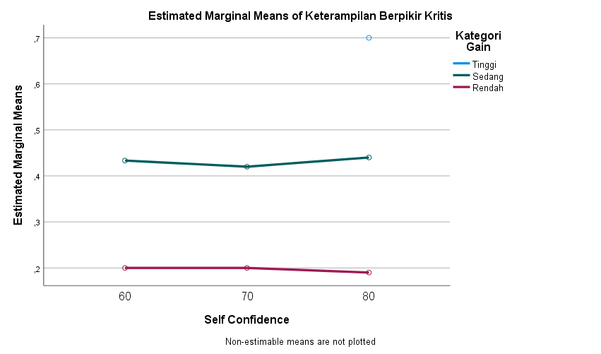
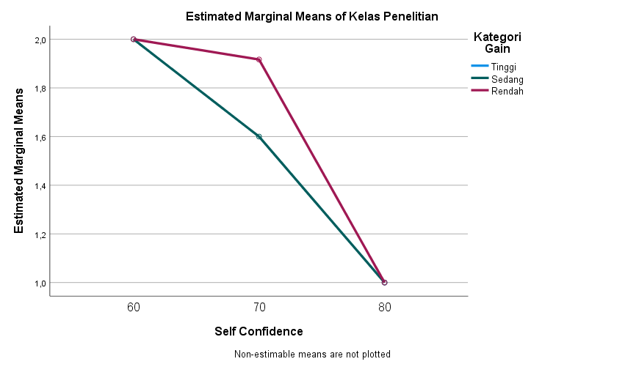

Sampel | 60
Variabel | 3
Sig | 0,05

Df(n1)=k-1=3-1=2
Df(n2)=n-k=60-3=57
Distribusi F_{tabel}
 | df(n1)
df(n2) | 1 | 2 | 3 | 4 | 5 | 6 | 7 | 8 | 9 | 10 | 11 | 12
1 | 161,45 | 199,50 | 215,71 | 224,58 | 230,16 | 233,99 | 236,77 | 238,88 | 240,54 | 241,88 | 242,98 | 243,91
2 | 18,51 | 19,00 | 19,16 | 19,25 | 19,30 | 19,33 | 19,35 | 19,37 | 19,38 | 19,40 | 19,40 | 19,41
3 | 10,13 | 9,55 | 9,28 | 9,12 | 9,01 | 8,94 | 8,89 | 8,85 | 8,81 | 8,79 | 8,76 | 8,74
4 | 7,71 | 6,94 | 6,59 | 6,39 | 6,26 | 6,16 | 6,09 | 6,04 | 6,00 | 5,96 | 5,94 | 5,91
5 | 6,61 | 5,79 | 5,41 | 5,19 | 5,05 | 4,95 | 4,88 | 4,82 | 4,77 | 4,74 | 4,70 | 4,68
6 | 5,99 | 5,14 | 4,76 | 4,53 | 4,39 | 4,28 | 4,21 | 4,15 | 4,10 | 4,06 | 4,03 | 4,00
7 | 5,59 | 4,74 | 4,35 | 4,12 | 3,97 | 3,87 | 3,79 | 3,73 | 3,68 | 3,64 | 3,60 | 3,57
8 | 5,32 | 4,46 | 4,07 | 3,84 | 3,69 | 3,58 | 3,50 | 3,44 | 3,39 | 3,35 | 3,31 | 3,28
9 | 5,12 | 4,26 | 3,86 | 3,63 | 3,48 | 3,37 | 3,29 | 3,23 | 3,18 | 3,14 | 3,10 | 3,07
10 | 4,96 | 4,10 | 3,71 | 3,48 | 3,33 | 3,22 | 3,14 | 3,07 | 3,02 | 2,98 | 2,94 | 2,91
11 | 4,84 | 3,98 | 3,59 | 3,36 | 3,20 | 3,09 | 3,01 | 2,95 | 2,90 | 2,85 | 2,82 | 2,79
12 | 4,75 | 3,89 | 3,49 | 3,26 | 3,11 | 3,00 | 2,91 | 2,85 | 2,80 | 2,75 | 2,72 | 2,69
13 | 4,67 | 3,81 | 3,41 | 3,18 | 3,03 | 2,92 | 2,83 | 2,77 | 2,71 | 2,67 | 2,63 | 2,60
14 | 4,60 | 3,74 | 3,34 | 3,11 | 2,96 | 2,85 | 2,76 | 2,70 | 2,65 | 2,60 | 2,57 | 2,53
15 | 4,54 | 3,68 | 3,29 | 3,06 | 2,90 | 2,79 | 2,71 | 2,64 | 2,59 | 2,54 | 2,51 | 2,48
16 | 4,49 | 3,63 | 3,24 | 3,01 | 2,85 | 2,74 | 2,66 | 2,59 | 2,54 | 2,49 | 2,46 | 2,42
17 | 4,45 | 3,59 | 3,20 | 2,96 | 2,81 | 2,70 | 2,61 | 2,55 | 2,49 | 2,45 | 2,41 | 2,38
18 | 4,41 | 3,55 | 3,16 | 2,93 | 2,77 | 2,66 | 2,58 | 2,51 | 2,46 | 2,41 | 2,37 | 2,34
19 | 4,38 | 3,52 | 3,13 | 2,90 | 2,74 | 2,63 | 2,54 | 2,48 | 2,42 | 2,38 | 2,34 | 2,31
20 | 4,35 | 3,49 | 3,10 | 2,87 | 2,71 | 2,60 | 2,51 | 2,45 | 2,39 | 2,35 | 2,31 | 2,28
21 | 4,32 | 3,47 | 3,07 | 2,84 | 2,68 | 2,57 | 2,49 | 2,42 | 2,37 | 2,32 | 2,28 | 2,25
22 | 4,30 | 3,44 | 3,05 | 2,82 | 2,66 | 2,55 | 2,46 | 2,40 | 2,34 | 2,30 | 2,26 | 2,23
23 | 4,28 | 3,42 | 3,03 | 2,80 | 2,64 | 2,53 | 2,44 | 2,37 | 2,32 | 2,27 | 2,24 | 2,20
24 | 4,26 | 3,40 | 3,01 | 2,78 | 2,62 | 2,51 | 2,42 | 2,36 | 2,30 | 2,25 | 2,22 | 2,18
25 | 4,24 | 3,39 | 2,99 | 2,76 | 2,60 | 2,49 | 2,40 | 2,34 | 2,28 | 2,24 | 2,20 | 2,16
26 | 4,23 | 3,37 | 2,98 | 2,74 | 2,59 | 2,47 | 2,39 | 2,32 | 2,27 | 2,22 | 2,18 | 2,15
27 | 4,21 | 3,35 | 2,96 | 2,73 | 2,57 | 2,46 | 2,37 | 2,31 | 2,25 | 2,20 | 2,17 | 2,13
28 | 4,20 | 3,34 | 2,95 | 2,71 | 2,56 | 2,45 | 2,36 | 2,29 | 2,24 | 2,19 | 2,15 | 2,12
29 | 4,18 | 3,33 | 2,93 | 2,70 | 2,55 | 2,43 | 2,35 | 2,28 | 2,22 | 2,18 | 2,14 | 2,10
30 | 4,17 | 3,32 | 2,92 | 2,69 | 2,53 | 2,42 | 2,33 | 2,27 | 2,21 | 2,16 | 2,13 | 2,09
31 | 4,16 | 3,30 | 2,91 | 2,68 | 2,52 | 2,41 | 2,32 | 2,25 | 2,20 | 2,15 | 2,11 | 2,08
32 | 4,15 | 3,29 | 2,90 | 2,67 | 2,51 | 2,40 | 2,31 | 2,24 | 2,19 | 2,14 | 2,10 | 2,07
33 | 4,14 | 3,28 | 2,89 | 2,66 | 2,50 | 2,39 | 2,30 | 2,23 | 2,18 | 2,13 | 2,09 | 2,06
34 | 4,13 | 3,28 | 2,88 | 2,65 | 2,49 | 2,38 | 2,29 | 2,23 | 2,17 | 2,12 | 2,08 | 2,05
35 | 4,12 | 3,27 | 2,87 | 2,64 | 2,49 | 2,37 | 2,29 | 2,22 | 2,16 | 2,11 | 2,07 | 2,04
36 | 4,11 | 3,26 | 2,87 | 2,63 | 2,48 | 2,36 | 2,28 | 2,21 | 2,15 | 2,11 | 2,07 | 2,03
37 | 4,11 | 3,25 | 2,86 | 2,63 | 2,47 | 2,36 | 2,27 | 2,20 | 2,14 | 2,10 | 2,06 | 2,02
38 | 4,10 | 3,24 | 2,85 | 2,62 | 2,46 | 2,35 | 2,26 | 2,19 | 2,14 | 2,09 | 2,05 | 2,02
39 | 4,09 | 3,24 | 2,85 | 2,61 | 2,46 | 2,34 | 2,26 | 2,19 | 2,13 | 2,08 | 2,04 | 2,01
40 | 4,08 | 3,23 | 2,84 | 2,61 | 2,45 | 2,34 | 2,25 | 2,18 | 2,12 | 2,08 | 2,04 | 2,00
41 | 4,08 | 3,23 | 2,83 | 2,60 | 2,44 | 2,33 | 2,24 | 2,17 | 2,12 | 2,07 | 2,03 | 2,00
42 | 4,07 | 3,22 | 2,83 | 2,59 | 2,44 | 2,32 | 2,24 | 2,17 | 2,11 | 2,06 | 2,03 | 1,99
43 | 4,07 | 3,21 | 2,82 | 2,59 | 2,43 | 2,32 | 2,23 | 2,16 | 2,11 | 2,06 | 2,02 | 1,99
44 | 4,06 | 3,21 | 2,82 | 2,58 | 2,43 | 2,31 | 2,23 | 2,16 | 2,10 | 2,05 | 2,01 | 1,98
45 | 4,06 | 3,20 | 2,81 | 2,58 | 2,42 | 2,31 | 2,22 | 2,15 | 2,10 | 2,05 | 2,01 | 1,97
46 | 4,05 | 3,20 | 2,81 | 2,57 | 2,42 | 2,30 | 2,22 | 2,15 | 2,09 | 2,04 | 2,00 | 1,97
47 | 4,05 | 3,20 | 2,80 | 2,57 | 2,41 | 2,30 | 2,21 | 2,14 | 2,09 | 2,04 | 2,00 | 1,96
48 | 4,04 | 3,19 | 2,80 | 2,57 | 2,41 | 2,29 | 2,21 | 2,14 | 2,08 | 2,03 | 1,99 | 1,96
49 | 4,04 | 3,19 | 2,79 | 2,56 | 2,40 | 2,29 | 2,20 | 2,13 | 2,08 | 2,03 | 1,99 | 1,96
50 | 4,03 | 3,18 | 2,79 | 2,56 | 2,40 | 2,29 | 2,20 | 2,13 | 2,07 | 2,03 | 1,99 | 1,95
51 | 4,03 | 3,18 | 2,79 | 2,55 | 2,40 | 2,28 | 2,20 | 2,13 | 2,07 | 2,02 | 1,98 | 1,95
52 | 4,03 | 3,18 | 2,78 | 2,55 | 2,39 | 2,28 | 2,19 | 2,12 | 2,07 | 2,02 | 1,98 | 1,94
53 | 4,02 | 3,17 | 2,78 | 2,55 | 2,39 | 2,28 | 2,19 | 2,12 | 2,06 | 2,01 | 1,97 | 1,94
54 | 4,02 | 3,17 | 2,78 | 2,54 | 2,39 | 2,27 | 2,18 | 2,12 | 2,06 | 2,01 | 1,97 | 1,94
55 | 4,02 | 3,16 | 2,77 | 2,54 | 2,38 | 2,27 | 2,18 | 2,11 | 2,06 | 2,01 | 1,97 | 1,93
56 | 4,01 | 3,16 | 2,77 | 2,54 | 2,38 | 2,27 | 2,18 | 2,11 | 2,05 | 2,00 | 1,96 | 1,93
57 | 4,01 | 3,16 | 2,77 | 2,53 | 2,38 | 2,26 | 2,18 | 2,11 | 2,05 | 2,00 | 1,96 | 1,93
58 | 4,01 | 3,16 | 2,76 | 2,53 | 2,37 | 2,26 | 2,17 | 2,10 | 2,05 | 2,00 | 1,96 | 1,92
59 | 4,00 | 3,15 | 2,76 | 2,53 | 2,37 | 2,26 | 2,17 | 2,10 | 2,04 | 2,00 | 1,96 | 1,92
60 | 4,00 | 3,15 | 2,76 | 2,53 | 2,37 | 2,25 | 2,17 | 2,10 | 2,04 | 1,99 | 1,95 | 1,92
61 | 4,00 | 3,15 | 2,76 | 2,52 | 2,37 | 2,25 | 2,16 | 2,09 | 2,04 | 1,99 | 1,95 | 1,91
62 | 4,00 | 3,15 | 2,75 | 2,52 | 2,36 | 2,25 | 2,16 | 2,09 | 2,03 | 1,99 | 1,95 | 1,91
63 | 3,99 | 3,14 | 2,75 | 2,52 | 2,36 | 2,25 | 2,16 | 2,09 | 2,03 | 1,98 | 1,94 | 1,91
64 | 3,99 | 3,14 | 2,75 | 2,52 | 2,36 | 2,24 | 2,16 | 2,09 | 2,03 | 1,98 | 1,94 | 1,91
65 | 3,99 | 3,14 | 2,75 | 2,51 | 2,36 | 2,24 | 2,15 | 2,08 | 2,03 | 1,98 | 1,94 | 1,90
66 | 3,99 | 3,14 | 2,74 | 2,51 | 2,35 | 2,24 | 2,15 | 2,08 | 2,03 | 1,98 | 1,94 | 1,90
67 | 3,98 | 3,13 | 2,74 | 2,51 | 2,35 | 2,24 | 2,15 | 2,08 | 2,02 | 1,98 | 1,93 | 1,90
68 | 3,98 | 3,13 | 2,74 | 2,51 | 2,35 | 2,24 | 2,15 | 2,08 | 2,02 | 1,97 | 1,93 | 1,90
69 | 3,98 | 3,13 | 2,74 | 2,50 | 2,35 | 2,23 | 2,15 | 2,08 | 2,02 | 1,97 | 1,93 | 1,90
70 | 3,98 | 3,13 | 2,74 | 2,50 | 2,35 | 2,23 | 2,14 | 2,07 | 2,02 | 1,97 | 1,93 | 1,89
71 | 3,98 | 3,13 | 2,73 | 2,50 | 2,34 | 2,23 | 2,14 | 2,07 | 2,01 | 1,97 | 1,93 | 1,89
72 | 3,97 | 3,12 | 2,73 | 2,50 | 2,34 | 2,23 | 2,14 | 2,07 | 2,01 | 1,96 | 1,92 | 1,89
73 | 3,97 | 3,12 | 2,73 | 2,50 | 2,34 | 2,23 | 2,14 | 2,07 | 2,01 | 1,96 | 1,92 | 1,89
74 | 3,97 | 3,12 | 2,73 | 2,50 | 2,34 | 2,22 | 2,14 | 2,07 | 2,01 | 1,96 | 1,92 | 1,89
75 | 3,97 | 3,12 | 2,73 | 2,49 | 2,34 | 2,22 | 2,13 | 2,06 | 2,01 | 1,96 | 1,92 | 1,88
76 | 3,97 | 3,12 | 2,72 | 2,49 | 2,33 | 2,22 | 2,13 | 2,06 | 2,01 | 1,96 | 1,92 | 1,88
77 | 3,97 | 3,12 | 2,72 | 2,49 | 2,33 | 2,22 | 2,13 | 2,06 | 2,00 | 1,96 | 1,92 | 1,88
78 | 3,96 | 3,11 | 2,72 | 2,49 | 2,33 | 2,22 | 2,13 | 2,06 | 2,00 | 1,95 | 1,91 | 1,88
79 | 3,96 | 3,11 | 2,72 | 2,49 | 2,33 | 2,22 | 2,13 | 2,06 | 2,00 | 1,95 | 1,91 | 1,88
80 | 3,96 | 3,11 | 2,72 | 2,49 | 2,33 | 2,21 | 2,13 | 2,06 | 2,00 | 1,95 | 1,91 | 1,88

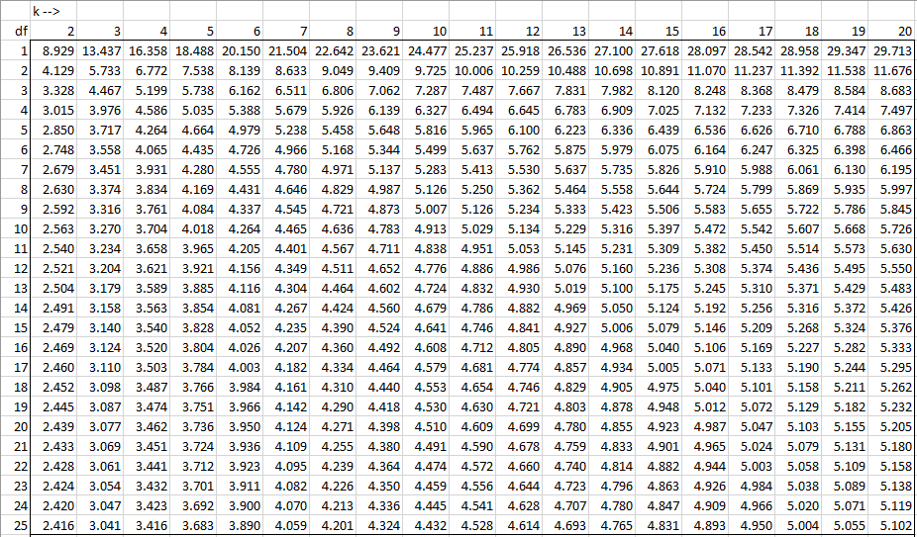

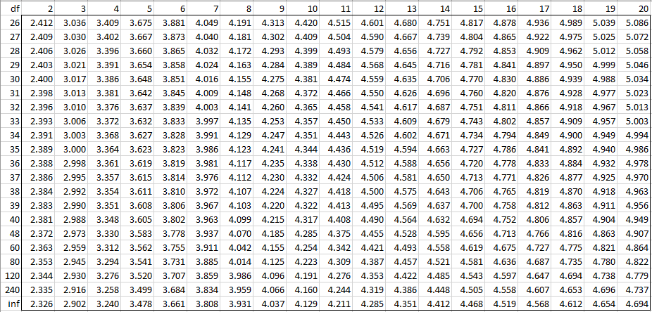

B.1 Silabus PjBL (Kelas Eksperimen 1)
SILABUS
Nama Sekolah : SMP NEGERI 2 DELI TUA
Mata Pelajaran : MATEMATIKA
Kelas : VIII
Semester : 2
Standar Kompetensi :
- Memahami sifat-sifat kubus, balok, prisma, limas dan menentukan luas permukaan serta volumenya
Kompetensi Dasar | Materi | Indikator | Kegiatan Pembelajaran | Penilaian | Alokasi Waktu | Sumber
2.2 Membedakan dan menentukan luas permukaan serta volume bangun ruang sisi datar (kubus, balok, prisma, dan limas)  3.2 Menyelesaikan masalah yang berkaitan dengan luas dan volume bangun ruang sisi datar | 1.Unsur-unsur kubus, balok, prisma, dan limas.  2. Menentukan luas permukaan dan volume bangun ruang sisi datar | 2.2.1  Menentukan luas permukaan dan volume bangun ruang sisi datar  3.2.1 Menyelesaikan masalah kontekstual yang berkaitan dengan dengan luas dan volume bangun ruang sisi datar | - Mendiskusikan unsur-unsur kubus, balok, prisma, dan limas.  - Merancang jaring-jaring kubus, balok, prisma, dan limas.  - Menyajikan hasil pembelajaran tentang bangun ruang sisi datar  - Menyelesaikan masalah tentang luas dan volume bangun ruang sisi datar | Pengetahuan :  Tes tertulis (uraian)  LKPD  Tugas kelompok :  Tugas proyek | 6x45 menit | Buku Matematika Kelas VIII

Mengetahui,
Guru Matematika

Sutrisni, S.Pd
NIP.196904281992022002

Mahasiswa

Rindi Lestari
NPM.191114002

B.2 RPP PjBL (Kelas Eksperimen 1)
RENCANA PELAKSANAAN PEMBELAJARAN
(RPP) PjBL
Satuan Pendidikan : SMP Negeri 2 Deli Tua
Mata Pelajaran : Matematika
Kelas/Semester : VIII/2
Materi Pokok : Bangun Ruang Sisi Datar
Alokasi Waktu : 6x45 Menit (3x Pertemuan)
- Standar Kompetensi
- Memahami sifat-sifat kubus, balok, prisma, limas dan menentukan luas permukaan serta volumenya.
- Kompetensi Inti
- Menghargai dan menghayati ajaran agama yang dianutnya.
- Menunjukkan perilaku jujur, disiplin, santun, percaya diri, peduli, dan bertanggung jawab dalam berinteraksi secara efektif sesuai dengan perkembangan anak di lingkungan, keluarga, sekolah, masyarakat dan lingkungan alam sekitar, bangsa, negara, dan kawasan regional.
- Memahami dan menerapkan pengetahuan faktual, konseptual, prosedural, dan metakognitif pada tingkat teknis dan spesifik sederhana berdasarkan rasa ingin tahunya tentang ilmu pengetahuan, teknologi, seni, budaya dengan wawasan kemanusiaan, kebangsaan, dan kenegaraan terkait fenomena dan kejadian tampak mata.
- Menunjukkan keterampilan menalar, mengolah, dan menyaji secara kreatif, produktif, kritis, mandiri, kolaboratif, dan komunikatif, dalam ranah konkret dan ranah abstrak sesuai dengan yang dipelajari di sekolah dan sumber lain yang sama dalam sudut pandang teori.
- Kompetensi Dasar Dan Indikator Pencapaian Kompetensi
Kompetensi Dasar | Indikator
2.2 Membedakan dan menentukan luas serta volume bangun ruang sisi datar (kubus, balok, prisma, dan limas). | 2.2.1 Menentukan luas dan volume bangun ruang sisi datar.
3.2 Menyelesaikan masalah yang berkaitan dengan luas dan volume bangun ruang sisi datar. | 3.2.1Menyelesaikan masalah kontekstual yang berkaitan dengan dengan luas dan volume bangun ruang sisi datar.

- Tujuan pembelajaran
Melalui pendekatan saintifik, metode dan tanya jawab (mengembangkan keterampilan berpikir kritis), serta model Project Based Learning berbantuan LKPD dan Media Visual pada materi bangun ruang sisi datar, diharapkan peserta didik dapat:
2.2.1 Menentukan rumus luas dan volume bangun ruang sisi datar.
3.2.1 1Menyelesaikan masalah kontekstual yang berkaitan dengan dengan luas dan volume bangun ruang sisi datar.
- Materi pembelajaran

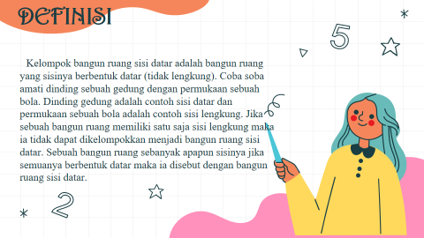

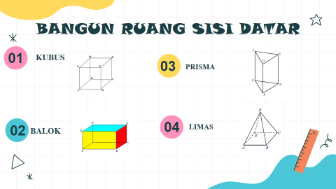

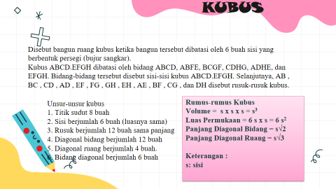

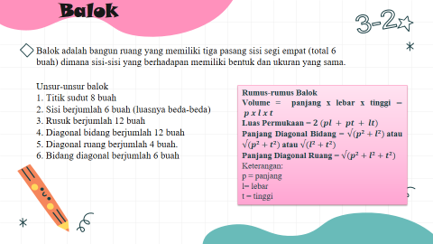

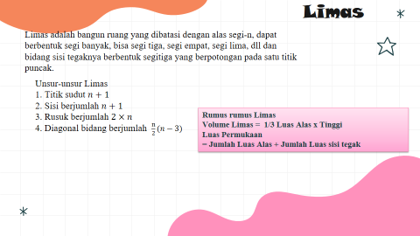

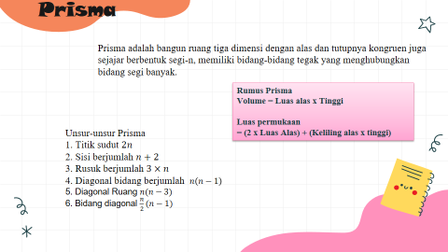

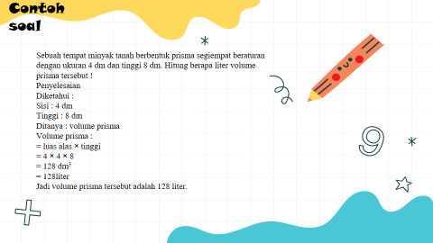

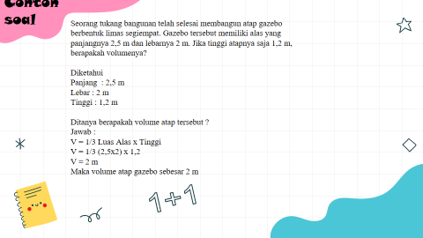

- Pendekatan/Model/Metode Pembelajaran
- Pendekatan Pembelajaran : Pendekatan Saintifik.
- Model Pembelajaran : Project based Learning (PjBL)
- Metode Pembelajaran : Diskusi dan tanya jawab
- Media pembelajaran
- Media : LKPD
- Alat/Bahan : Spidol dan Whiteboard
- Sumber Belajar : Kementrian Pendidikan dan Kebudayaan Republik
Indonesia(2017). Buku matematika SMP/MTs Kelas VIII
Semester II. Jakarta : Kementrian Pendidikan Dan
Kebudayaan Indonesia.
- Langkah Kegiatan Pembelajaran
Pertemuan Pertama
Kegiatan | Deskripsi Kegiatan |  | Alokasi Waktu
 | Aktivitas Guru | Aktivitas Peserta Didik
Pendahuluan
 | Guru masuk masuk dalam kelas, memberi salam, mempersilahkan seorang peserta didik memimpin doa, dan memeriksa kehadiran peserta didik | Peserta didik menjawab salam guru kemudian seorang peserta didik memimpin doa pembuka dan seketaris kelas menyebutkan peserta didik yang tidak hadir | ± 10 menit
 | Guru menyampaikan tujuan pembelajaran yang akan dipelajari tentang unsur-unsur bangu ruang. | Peserta didik mendengarkan penjelasan guru
 | Guru menyampaikan manfaat dan motivasi dalam mempelajari unsur-unsur bangun ruang
 | Guru menjelaskan tahapan kegiatan pembelajaran yang akan dilakukan kepada peserta didik.
 | Guru melakukan apersepsi dengan menggali pengetahuan prasyarat tentang unsur-unsur bangun ruang.
Kegiatan Inti
Fase 1 : Pertanyaan Mendasar | 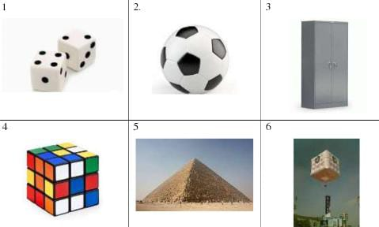  Guru mengajukan topik permasalahan  - Perhatikan gambar diatas apakah bangun tersebut merupakan bangun ruang sisi datar ?  - Bagaimana cara kamu mengetahui bnagu tersebut bersisi datar ?  - Berikan contoh dalam kehidupan sehari-hari yang termasuk bangun ruang sisi datar! | Peserta didik mengamati masalah yang diberikan oleh guru, apabila tidak ada peserta didik yang mengajukan pertanyaan maka guru memberikan umpan balik berupa permintaan membuat pertanyaan mengenai bangun ruang sisi datar dalam kehidupan sehari-hari. | ± 10 menit  ± 15 menit  ± 15 menit  ± 10 menit  ± 10 menit  ± 10 menit
Fase 2 : Mendesain Perencanaan Produk | Guru membimbing peserta didik membentuk kelompok yang terdiri dari 5 orang | Peserta didik membentuk kelompok sesuai indtruksi dari guru
 | Guru membagikan LKPD 1 kepada masing-masing kelompok. | Peserta didik menerima LKPD 1 yang telah diberikan
 | Guru memberikan penjelasan pengerjaan LKPD dan menginformasikan hal yang dipersiapkan dalam membuat proyek benbentuk media visual bangun ruang sisi datar | Peserta didik berdiskusi menyusun rencana pembuatan proyek meliputi pembagian tugas, persiapan alat dan bahan yang dibutuhkan
 | Guru menugaskan peserta didik membuat bangun ruang sisi datar (kubus, balok, prisma dan limas) seperti terlampir pada LKPD 1 | Peserta didik ditugaskan proyek pembuatan bangun ruang sisi datar (kubus, balok, prisma dan limas) dengan mengunakan sedotan
Fase 3 : Menyusun Jadwal Kegiatan | Guru dan peserta didik melakukan kesepaktan tentang jadwal pembuatan proyek | Peserta didik menyusun jadwal kegiatan pelaksanaan proyek
Fase 4 : Memonitor Peserta Didik Dan Kemajuan Proyek | Guru menanyakan kepada peserta didik tentang kemajuan proyek sesuai rencana dan jadwal yang ditetapkan | Peserta didik mencatat setiap kegiatan dan mendiskusikan masalah yang muncul selama pengerjaan proyek
Fase 5 : Menguji Hasil | Guru memberi kesempatan kepada perwakilan dari beberapa kelompok untuk mempresentasikan hasil proyeknya di depan kelas. | Perwakilan dari beberapa kelompok melakukan persentasi
 | Guru memberi kesempatan kepada kelompok yang lain untuk bertanya atau memberikan tanggapan dari presentasi yang telah dilakukan | Peserta didik menanggapi hasil persentasi proyek kelompok lain
Fase 6 : Mengevaluasi Pengalaman | Guru memberikan penilaian terhadap hasil proyek | Peserta didik menyimak penjelasan dari guru
Penutup
 | Guru memberikan kesempatan kepada peserta didik untuk membuat kesimpulan | Peserta didik menyimpulkan dan merefleksikan pelajaran terkait materi | ± 10 menit
 | guru bersama peserta didik melakukan refleksi pembelajaran yang telah dilakukan
 | Guru menutup pelajaran dengan berdoa dan salam | Peserta didik berdoa dan menjawab salam dari guru
Pertemuan Kedua
Kegiatan | Deskripsi Kegiatan |  | Alokasi Waktu
 | Aktivitas Guru | Aktivitas Peserta Didik
Pendahuluan
 | Guru masuk masuk dalam kelas, memberi salam, mempersilahkan seorang peserta didik memimpin doa, dan memeriksa kehadiran peserta didik | Peserta didik menjawab salam guru kemudian seorang peserta didik memimpin doa pembuka dan seketaris kelas menyebutkan peserta didik yang tidak hadir | ± 10 menit
 | Guru menyampaikan tujuan pembelajaran yang akan dipelajari tentang menentukan luas permukaan dan volume | Peserta didik mendengarkan penjelasan guru
 | Guru menyampaikan manfaat dan motivasi dalam mempelajari luas permukaan dan volume bangun ruang
 | Guru menjelaskan tahapan kegiatan pembelajaran yang akan dilakukan kepada peserta didik.
 | Guru melakukan apersepsi dengan menggali pengetahuan prasyarat tentang luas permukaan dan volume bangun ruang sisi datar.
Kegiatan Inti
Fase 1 : Pertanyaan Mendasar | Guru mengajukan topik permasalahan  - Apa yang kamu lihat dari gambar tersebut ?  - Bagaimana kamu dapat menghitung benda yang terdapat pada gambar tersebut ?  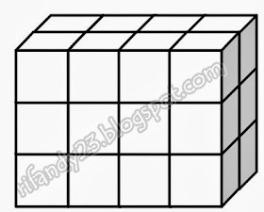 | Peserta didik mengamati masalah yang diberikan oleh guru, apabila tidak ada peserta didik yang mengajukan pertanyaan maka guru memberikan umpan balik berupa membuat pertanyaan. | ± 10 menit  ± 15 menit  ± 15 menit  ± 10 menit  ± 10 menit  ± 10 menit
Fase 2 : Mendesain Perencanaan Produk | Guru membimbing peserta didik membentuk kelompok yang terdiri dari 5 orang | Peserta didik membentuk kelompok sesuai instruksi dari guru
 | Guru membagikan LKPD 2 kepada masing-masing kelompok. | Peserta didik menerima LKPD 2 yang telah diberikan
 | Guru memberikan penjelasan pengerjaan LKPD 2 | Peserta didik berdiskusi mendengarkan penjelasan guru terhadap pengerjaan LKPD 2
Fase 3 : Menyusun Jadwal Kegiatan | Guru dan peserta didik melakukan kesepaktan Pengumpulan LKPD 2 | Peserta didik mengerjakan LKPD 2 secara berkelompok
 | Guru berkeliling kelas melihat prosedur atau tahap tahap dalam mengerjakan LKPD 2 | peserta didik mengerjakan LKPD 2 sesuai prosedur yang diberikan guru
Fase 4 : Memonitor Peserta Didik Dan Kemajuan Proyek | Guru menanyakan kepada peserta didik tentang pengerjaan LKPD 2 | Peserta didik mencatat setiap kegiatan dan mendiskusikan masalah yang muncul selama pendiskusian pengerjaan LKPD 2
Fase 5 : Menguji Hasil | Guru memberi kesempatan kepada perwakilan dari beberapa kelompok untuk mengerjakan hasil jawaban LKPD di depan kelas. | Perwakilan dari beberapa kelompok melakukan persentasi
 | Guru memberi kesempatan kepada kelompok yang lain untuk bertanya atau memberikan tanggapan dari presentasi yang telah dilakukan | Peserta didik menanggapi hasil persentasi kelompok lain
Fase 6 : Mengevaluasi Pengalaman | Guru memberikan penilaian terhadap hasil pengerjaan LKPD 2 | Peserta didik menyimak penjelasan dari guru
Penutup
 | Guru memberikan kesempatan kepada peserta didik untuk membuat kesimpulan | Peserta didik menyimpulkan dan merefleksikan pelajaran terkait materi | ± 10 menit
 | guru bersama peserta didik melakukan refleksi pembelajaran yang telah dilakukan
 | Guru menutup pelajaran dengan berdoa dan salam | Peserta didik berdoa dan menjawab salam dari guru
Pertemuan Ketiga
Kegiatan | Deskripsi Kegiatan |  | Alokasi Waktu
 | Aktivitas Guru | Aktivitas Peserta Didik
Pendahuluan
 | Guru masuk masuk dalam kelas, memberi salam, mempersilahkan seorang peserta didik memimpin doa, dan memeriksa kehadiran peserta didik | Peserta didik menjawab salam guru kemudian seorang peserta didik memimpin doa pembuka dan seketaris kelas menyebutkan peserta didik yang tidak hadir | ± 15 menit
 |  | Peserta didik mendengarkan penjelasan guru.
 | Guru menyampaikan manfaat dan motivasi dalam mempelajari bangun ruang sisi datar.
Kegiatan inti
 | Guru membagikan soal Post-Test untuk dikerjakan dengan baik selama 60 menit | Peserta didik mengerjakan soal Post-Test yang diberikan | ± 60
 | Guru berkelilinguntuk memfasilitasi peserta didik jika ada permasalahan yang ditemukan peserta didik. | Peserta didik bertanya apabila pertanyaan yang kurang dipahami.
 | Guru meminta peserta didik mengumpulkan lembar jawaban Post-Test. | Peserta didik mengumpulkan lembar jawaban Post-Test.
 | Guru memberikan arahan untuk lebih giat dalam pembelajaran | Peserta didik mendengar arahan dari guru
Penutup
 | Guru menutup pelajaran dengan berdoa dan salam | Peserta didik berdoa dan menjawab salam dari guru | ± 15 menit

- Teknik penilaian
- Tugas mengerjakan LKPD
- Tes
- Angket

Mahasiswa

Rindi Lestari
NPM.191114002

Mengetahui,
Guru Matematika

Sutrisni, S.Pd
NIP. 196904281992022002

B.3 Silabus Konvensional (Kelas Eksperimen 2)
SILABUS
Nama Sekolah : SMP NEGERI 2 DELI TUA
Mata Pelajaran : MATEMATIKA
Kelas : VIII
Semester : 2
Standar Kompetensi :
- Memahami sifat-sifat kubus, balok, prisma, limas dan menentukan luas permukaan serta volumenya
Kompetensi Dasar | Materi | Indikator | Kegiatan Pembelajaran | Penilaian | Alokasi Waktu | Sumber
2.2 Membedakan dan menentukan luas permukaan serta volume bangun ruang sisi datar (kubus, balok, prisma, dan limas)  3.2 Menyelesaikan masalah yang berkaitan dengan luas dan volume bangun ruang sisi datar | 1.Unsur-unsur kubus, balok, prisma, dan limas.  2. Menentukan luas permukaan dan volume bangun ruang sisi datar | 2.2.1 Menentukan luas permukaan dan volume bangun ruang sisi datar  3.2.1 Menyelesaikan masalah kontekstual yang berkaitan dengan dengan luas dan volume bangun ruang sisi datar | - Mendiskusikan unsu-unsur kubus, balok, prisma, dan limas.  - Merancang jaring-jaring kubus, balok, prisma, dan limas.  - Menyajikan hasil pembelajaran tentang bangun ruang sisi datar  - Menyelesaikan masalah tentang luas permukaan dan volume bangun ruang sisi datar | Pengetahuan :  Tes tertulis (uraian) | 6x45 menit | Buku Matematika Kelas VIII

Mengetahui,
Guru Matematika

Sutrisni, S.Pd
NIP.196904281992022002

Mahasiswa

Rindi Lestari
NPM.191114002

B.4 RPP Konvensional (Kelas Eksperimen 2)
RENCANA PELAKSANAAN PEMBELAJARAN
(RPP)
Satuan Pendidikan : SMP Negeri 2 Deli Tua
Mata Pelajaran : Matematika
Kelas/Semester : VIII/2
Materi Pokok : Bangun Ruang Sisi Datar
Alokasi Waktu : 6x45 Menit (3x Pertemuan)
- Standar Kompetensi
- Memahami sifat-sifat kubus, balok, prisma, limas dan menentukan luas permukaan serta volumenya.
- Kompetensi Inti
- Menghargai dan menghayati ajaran agama yang dianutnya.
- Menunjukkan perilaku jujur, disiplin, santun, percaya diri, peduli, dan bertanggung jawab dalam berinteraksi secara efektif sesuai dengan perkembangan anak di lingkungan, keluarga, sekolah, masyarakat dan lingkungan alam sekitar, bangsa, negara, dan kawasan regional.
- Memahami dan menerapkan pengetahuan faktual, konseptual, prosedural, dan metakognitif pada tingkat teknis dan spesifik sederhana berdasarkan rasa ingin tahunya tentang ilmu pengetahuan, teknologi, seni, budaya dengan wawasan kemanusiaan, kebangsaan, dan kenegaraan terkait fenomena dan kejadian tampak mata.
- Menunjukkan keterampilan menalar, mengolah, dan menyaji secara kreatif, produktif, kritis, mandiri, kolaboratif, dan komunikatif, dalam ranah konkret dan ranah abstrak sesuai dengan yang dipelajari di sekolah dan sumber lain yang sama dalam sudut pandang teori.
- Kompetensi Dasar Dan Indikator Pencapaian Kompetensi
Kompetensi Dasar | Indikator
2.2 Membedakan dan menentukan luas serta volume bangun ruang sisi datar (kubus, balok, prisma, dan limas). | 2.2.1 Menentukan luas dan volume bangun ruang sisi datar.
3.2 Menyelesaikan masalah yang berkaitan dengan luas dan volume bangun ruang sisi datar. | 3.2.1Menyelesaikan masalah kontekstual yang berkaitan dengan dengan luas dan volume bangun ruang sisi datar.

- Tujuan pembelajaran
Melalui pendekatan saintifik, metode dan tanya jawab pada materi bangun ruang sisi datar, diharapkan peserta didik dapat:
2.2.1 Menentukan rumus luas dan volume bangun ruang sisi datar.
3.2.1 Menyelesaikan masalah kontekstual yang berkaitan dengan dengan luas dan volume bangun ruang sisi datar.

- Materi pembelajaran

- Pendekatan/model/metode pembelajaran
- Pendekatan Pembelajaran : Pendekatan Saintifik.
- Model Pembelajaran : konvensional
- Metode Pembelajaran : Diskusi dan tanya jawab
- Media pembelajaran
- Alat/Bahan : Spidol dan Whiteboard
- Sumber Belajar : Kementrian Pendidikan dan Kebudayaan Republik
Indonesia (2017). Buku matematika SMP/MTs Kelas VIII
Semester II. Jakarta : Kementrian Pendidikan Dan
Kebudayaan Indonesia.
- Langkah kegiatan pembelajaran
Pertemuan Pertama
Kegiatan | Deskripsi Kegiatan |  | Alokasi Waktu
 | Kegiatan Guru | Kegiatan Peserta didik
Pendahuluan | Guru masuk masuk dalam kelas, memberi salam, mempersilahkan seorang peserta didik memimpin doa, dan memeriksa kehadiran peserta didik | Peserta didik menjawab salam guru kemudian seorang peserta didik memimpin doa pembuka dan seketaris kelas menyebutkan peserta didik yang tidak hadir | ± 15 menit
Kegiatan Inti | Guru menggali pengetahuan peserta didik terkait dengan materi yang akan dipelajari yaitu karaktersitik bangun ruang sisi datar dan luas permuakaan (kubus dan balok) | Peserta didik mengingat kembali materi koordinat kartesius. | ± 60 menit
 | Guru memberikan materi yang diajarkan dengan menggunakan model konvensional.  Guru memberikan beberapa contoh soal. | Peserta didik memperhatikan materi yang telah disampaikan.
 | Guru memberikan pertanyaan dan mengarahkan peserta didik apabila peserta didik kesulitan menjawab pertanyaan. | Peserta didik mengerjakan pertanyaan sesuai dengan waktu yang diberikan.
 | Guru bersama peserta didik mengoreksi hasil pekerjaan peserta didik. | Bersama dengan guru mengoreksi hasil jawaban.
Penutup | Guru menyimpulkan materi yang telah dipelajari | Peserta didik mendengarkan kesimpulan dari guru. | ± 15 menit
 | Guru memberikan tugas kepada peserta didik untuk mengulang pelajaran di rumah. | Peserta didik mendengar arahan dari guru dan mencatat tugas yang diberikan.
 | Guru menutup pelajaran dengan mengucapkan salam | Peserta didik menjawab salam
Pertemuan Kedua
Kegiatan | Deskripsi Kegiatan |  | Alokasi Waktu
 | Kegiatan Guru | Kegiatan Peserta Didik
Pendahuluan | Guru masuk masuk dalam kelas, memberi salam, mempersilahkan seorang peserta didik memimpin doa, dan memeriksa kehadiran peserta didik | Peserta didik menjawab salam guru kemudian seorang peserta didik memimpin doa pembuka dan seketaris kelas menyebutkan peserta didik yang tidak hadir | ± 15 menit
 | Guru menyampaikan informasi tentang kompetensi yang akan dicapai, tujuan pemmbelajaran, materi dan metode pembelajaran serta apersepsi | Peserta didik menyimak informasi yang disampaikan oleh guru
Kegiatan Inti | Guru memberikan kesempatan kepada peserta didik untuk membuka buku paket kemudian memberi kesempatan kepada seorang peserta didik untuk membacakan uraian materi bangun ruang sisi datar | Peserta didik mendengarkan pemaparan informasi yang disampaikan guru | ± 60 menit
 | Guru menjelaskan menentukan luas permukaan (prisma dan limas) dan volume bangun ruang sisi datar dan memberikan beberapa contoh soal | Peserta didik mendengarkan penjelasan dari guru
 | Guru memberikan tugas mengenai luas permukaan dan volume bangun ruang sisi datar | Peserta didik mengerjakan tugas yang diberikan guru
Penutup | Guru menyimpulkan materi pembelajaran hari ini | Peserta didik mendengarkan kesimpulan dari guru | ± 15 menit
 | Guru menutup pelajaran dengan mengucapkan salam | Peserta didik menjawab salam
Pertemuan Ketiga
Kegiatan | Deskripsi Kegiatan |  | Alokasi Waktu
 | Aktivitas Guru | Aktivitas Peserta Didik
Pendahuluan | Guru masuk masuk dalam kelas, memberi salam, mempersilahkan seorang peserta didik memimpin doa, dan memeriksa kehadiran peserta didik | Peserta didik menjawab salam guru kemudian seorang peserta didik memimpin doa pembuka dan seketaris kelas menyebutkan peserta didik yang tidak hadir | ± 15 menit
 |  | Peserta didik mendengarkan penjelasan guru
 | Guru menyampaikan manfaat dan motivasi dalam mempelajari bangun ruang sisi datar.
Kegiatan Inti | Guru membagikan soal Post-Test untuk dikerjakan dengan baik selama 60 menit | Peserta didik mengerjakan soal Post-Test yang diberikan | ± 60
 | Guru berkelilinguntuk memfasilitasi peserta didik jika ada permasalahan yang ditemukan peserta didik | Peserta didik bertanya apabila pertanyaan yang kurang dipahami
 | Guru meminta peserta didik mengumpulkan lembar jawaban Post-Test | Peserta didik mengumpulkan lembar jawaban Post-Test
 | Guru memberikan arahan untuk lebih giat dalam pembelajaran | Peserta didik mendengar arahan dari guru
Penutup | Guru menutup pelajaran dengan berdoa dan salam | Peserta didik berdoa dan menjawab salam dari guru | ± 15 menit

- Teknik penilaian
- Tes

Mengetahui,
Guru Matematika

Sutrisni, S.Pd
NIP. 196904281992022002

- Angket

Mahasiswa

Rindi Lestari
NPM.191114002
Tugas Proyek

Nama kelompok :
Anggota kelompok :
1.
2.
3
4.
5.
LKPD 1

Kompetensi Dasar | Indikator
2.2 Membedakan dan menentukan luas permukaan serta volume bangun ruang sisi datar (kubus, balok, prisma, dan limas)  3.2 Menyelesaikan masalah yang berkaitan dengan luas dan volume bangun ruang sisi datar | 2.2.1 Menentukan luas permukaan dan volume bangun ruang sisi datar  3.2.1 Menyelesaikan masalah kontekstual yang berkaitan dengan dengan luas dan volume bangun ruang sisi datar
Melalui pendekatan saintifik, metode dan tanya jawab (mengembangkan keterampilan berpikir kritis), serta model Project Based Learning berbantuan LKPD dan Media Visual pada materi bangun ruang sisi datar, diharapkan peserta didik dapat menentukan unsur-unsur bangun ruang sisi datar.
Petunjuk Penggunaan LKPD
- Tulislah nama kalian pada bagian kolom yang tersedia
- Bacalah LKPD dengan baik dan benar
- Kerjakan secara teliti dan tanyakan pada guru apabila ada yang kurang jelas
Jawablah pertanyaan dengan benar dan tepat

Sebelum pembuatan proyek, maka ada beberapa hal yang diperlukan sebagai berikut :

Alat
Bahan
- Sedotan
- Lem
- Double tip

- Gunting
- Cutter
- Penggaris

Langkah Pembuatan :

  - Potong sedotan sesuai dengan ukuran yang ingin dibuat.
  - Setelah selesai dipotong, untuk kubus siapkan 12 buah sedotan yang sama panjang kemudian lem bagian ujung sedotan sehingga membentuk bangun ruang.
  - Khusus untuk balok, siapkan sedotan panjang 2 pasang dan 4 pasang sedotan pendek berukuran sama, kemudian lem bagian ujung sedotan sehingga membentuk bangun balok.
  - Khusus untuk prisma segitiga, siapkan 3 buah sedotan panjang, dan 3 pasang sedotan pendek berukuran sama, kemudian lem bagian ujung sedotan sehingga membentuk bangun prisma.
  - Khusus untuk limas segiempat, siapkan sedotan panjang 2 pasang dan 2 pasang sedotan pendek berukuran sama, kemudian lem bagian ujung sedotan sehingga membentuk bangun limas.

Pertanyaan Mendasar
Pernahkan kalian melihat bangunan atau benda yang mirip dengan bangun ruang sisi datar? Jika pernah benda apa saja ?
Sekarang dengan bantuan gurumu coba buatlah bangun ruang tersebut sesuai arahan dari gurumu!

Perhatikanlah gambar berikut :
Yang manakah termasuk dalam bangun ruang sisi datar ?
Kemudian lingkarilah nomor tersebut dan sebutkan nama bangun ruangnya! Berikan penjelasanmu pada kolom kosong dibawah
………………….………………….………………….………………….
………………….………………….………………….………………….
………………….………………….………………….………………….
………………….………………….………………….………………….
………………….………………….………………….………………….
………………….………………….………………….………………….

Ayo Mengamati
!

Mendesain perancangan produk
Buatlah rancangan bangun ruang sisi datar dengan langkah-langkah yang tertera di LKPD sesuai intruksi gurumu! Dan gambarkan lah rancangan bangun ruang sisi datar pada kolom di bawah ini

Unsur-unsur kubus

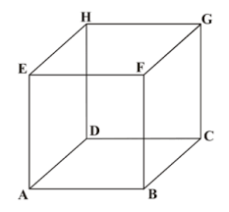
Titik sudut kubus adalah titik temu.
Titik sudut kubus yaitu :
…, …, …, …, …, …, …, …..

Rusuk kubus merupakan garis potong antara sisi-sisi kubus.
Rusuk Alas : AB, …., …., ….
Rusuk Tegak : …., BF, …., …
Rusuk Atas : …., …., GH, ….
Sisi adalah persegi yang membatasi bangun ruang kubus, dan memiliki 6 buah sisi, yaitu :
ABCD = …. = …. = …. = …. = BCGF.
Diagonal sisi kubus adalah ruas garis yang menghubungkan dua titik sudut sebidang dan saling berhadapan, yaitu :
AC = …. =.… = .… = .… = .… = .… = .… = AH = DE = .… = …
Diagonal ruang kubus adalah ruas garis yang menghubungkan dua titik sudut yang tidak sebidang dan diagonal ruang kubus berpotongan di tengah-tengah kubus.
Diagonal ruangnya AG = …. = …. = DF

kesimpulan
Unsur-unsur kubus
1. Titik sudut …. buah
2. Sisi berjumlah ….. buah (luasnya sama)
3. Rusuk berjumlah …. buah sama panjang
4. Diagonal bidang berjumlah …. buah
5. Diagonal ruang berjumlah …. buah4. Diagonal bid

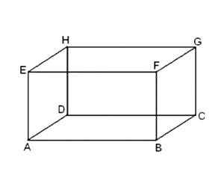
Unsur-unsur balok

Titik sudut adalah titik temu.
Titik sudut balok yaitu :
…, …, …, …, …, …, …, …..

Sisi balok adalah bidang permukaan yang membatasi suatu balok, yaitu :
…. = ….= …. = …. = …. = ….
Rusuk balok adalah garis-garis kerangka pembentuk balok, yaitu :
AB = …. = …. = ….
…. = BF = …. = ….
…. =…. = …. = BC
Diagonal bidang atau diagonal sisi adalah garis yang terbentuk jika kita menarik garis lurus pada setiap bidang balok dari titik-titik sudut yang saling berhadapan, yaitu :
…. = …. = …. = HF =…. = …. = …. = …. = …. = …. = …. = ….
Diagonal ruang adalah suatu garis lurus yang menghubungkan antara dua titik sudut yang saling berhadapan di dalam ruangan balok. Diagonal ruangnya :
AG = …. = …. = DF

kesimpulan

Unsur-unsur balok
1. Titik sudut …. buah
2. Sisi berjumlah ….. buah (luasnya sama)
3. Rusuk berjumlah …. buah
4. Diagonal bidang berjumlah …. buah
5. Diagonal ruang berjumlah …. buah

Unsur-unsur prisma
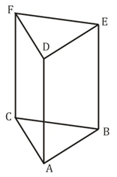

Titik sudut adalah titik temu.
Titik sudut prisma segitiga yaitu :
…., …., …., …., …., dan E

Sisi adalah bidang permukaan yang membatasi suatu prisma, yaitu :
Sisi alas ABC ; sisi atas …. dan Sisi tegak ….,BCFE dan ….
Rusuk adalah garis-garis kerangka pembentuk prisma. Rusuk prisma yaitu :
Rusuk alas …., …., dan AC; Rusuk atas …., …., dan ….; Rusuk tegak AD, …., dan ….

kesimpulan
Unsur-unsur prisma
1. Titik sudut …. buah
2. Sisi berjumlah ….. buah
3. Rusuk berjumlah …. buah

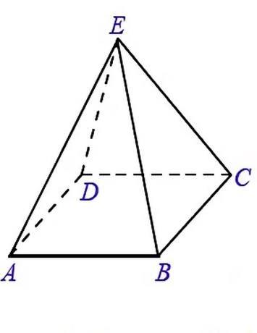
Unsur-unsur limas segi empat

Titik sudut adalah titik temu.
Titik sudut limas segi empat yaitu :
…., …., …., …., …., dan ….

Sisi adalah bidang permukaan yang membatasi suatu limas, yaitu :
Sisi alas ….; sisi tegak yaitu …., …., …. dan ….
Rusuk adalah garis-garis kerangka pembentuk limas. Rusuk limas yaitu :
Rusuk alas yaitu …., …., …. dan ….
Rusuk tegak yaitu …., …., …. dan ….

kesimpulan
Unsur-unsur limas
1. Titik sudut …. buah
2. Sisi berjumlah ….. buah
3. Rusuk berjumlah …. buah

Sepakatilah dengan gurumu untuk tugas pengumpulan tugas proyek!
Menyusun jadwal

Guru melihat keaktifan peserta didik dan mengarahkan apabila terdapat kesulitan yang terjadi.
Memonitoring keaktifan dan perkembangan proyek

Setelah selesai proyek yang telah kamu lakukan, persentasikanlah hasil kerja kelompok sesuai dengan instruksi guru.
Menguji hasil dan evaluasi pengalaman belajar

B.6 Lembar Penilaian Proyek
Lembar Penilaian Proyek
Nama Produk :
Kelompok :
Kelas :
Mata Pelajaran :
No. | Aspek | Skor
 |  | 0 | 1 | 2 | 3
1. | Perencanaan  - Desain  - Tahap Pembuatan | Tidak dapat membuat desain (draf kasar) produk | Membuat desain (draf kasar) yang tidak lengkap | Mendesain poduk (menggam bar draf kasar) yang hampir lengkap | Membuat desain (draf kasar) yang lengkap dan terhubung
2. | Pelaksanaan  - Persiapan alat dan bahan  - Informasi yang didapatkan  - Langkah pembuatan produk | Tidak mempers-iapkan alat dan bahan serta tidak mentrans-fer desain dalam produk yang akan dibuat | Mempersi apkan alat dan bahan serta mentrans-fer desain dalam produk yang akan dibuat yang tidak lengkap | Mempersi-apkan alat dan bahan serta mentransf-er desain dalam produk yang akan dibuat yang hampir lengkap dan benar | Mempersia-pkan alat dan bahan serta mentransfer desain dalam produk yang akan dibuat yang lengkap dan benar
3. | Pelaporan  - Hasil Produk  - Persentasi Kelompok | Tidak membuat produk (media visual) dan tidak mempres-entasikan semua unsur produk yang dibuat | Membuat hasil produk (media visual) tetapi tidak lengkap dan tidak mempres-entasikan semua unsur produk yang dibuat | Membuat hasil produk (media visual) hampir lengkap dan memprese-ntasikan semua unsur produk yang dibuat | Membuat hasil produk (media visual) dengan lengkap dan mempresen-tasikan semua unsur produk yang dibuat dengan benar
4. | Kerjasama | Kelompok tidak mampu menyele-saikan proyek karena tidak bekerja sama dalam membuat proyek | Proyek diselesai-kan oleh satu atau dua anggota kelompok saja | Proyek diselesaik-an akan tetapi tidak semua anggota kelompok berpartisi-pasi dalam mengerjak annya | Proyek diselesaikan oleh seluruh anggota kelompok dan tepat waktu dalam menyelesai-kannya
Total Skor |  |  |  |  | 12
(Brown & Trail, 2022)
$Nilai=\frac{skor diperoleh}{skor maksimal}×100$

LEMBAR KERJA PESERTA DIIDK (LKPD)

Nama kelompok :
Anggota kelompok :
1.
2.
3
4.
5.

Petunjuk Penggunaan LKPD
- Tulislah nama kalian pada bagian kolom yang tersedia
- Bacalah LKPD dengan baik dan benar
- Kerjakan secara teliti dan tanyakan pada guru apabila ada yang kurang jelas
- Jawablah pertanyaan dengan benar dan tepat
Tujuan Pembelajaran :
Melalui pendekatan saintifik, metode dan tanya jawab (mengembangkan keterampilan berpikir kritis), serta model Project Based Learning berbantuan LKPD dan Media Visual pada bangun ruang sisi datar diharapkan peserta didik dapat:
- Menentukan rumus luas dan volume bangun ruang sisi datar.
- Menyelesaikan masalah kontekstual yang berkaitan dengan dengan luas dan volume bangun ruang sisi datar
Kompetensi Dasar
2.2 Membedakan dan menentukan luas permukaan serta volume bangun ruang sisi datar (kubus, balok, prisma, dan limas)
3.2 Menyelesaikan masalah yang berkaitan dengan luas dan volume bangun ruang sisi datar
Ayo Mengamati
!

- Gambar berikut merupakan kotak roti yang digunting atau diiris pada tiga buah rusuk alas dan atasnya serta satu buah rusuk tegaknya, yang direbahkan pada bidang datar sehingga membentuk jaring-jaring roti.
Sehingga berpakah luas permukaan kubus tersebut ?
11cm
Pertanyaan Mendasar

15cm
11cm
Fokus
Penyelesaian
Diketahui :
- Panjang kotak : $…$
- Lebar kotak : $…$
- Tinggi kotak : $…$
Ditanya :
………………………..…………..…………..…………..?
Penyelesaian
…=…., …=…., …=…
Sehingga luas permukaan kotak roti
$$=…+…+…+……+……+…$$
$$=\left(L_{1}+L_{5}\right)+\left(L_{2}+L_{4}\right)+\left(L_{3}+L_{6}\right)$$
$$=\left(2×L_{1}\right)+\left(….×…\right)+\left(…×…\right)$$
$$=\left(….×….×….\right)+\left(….×….×….\right)+\left(….×….×….\right)$$
$$=\left(….\right)+\left(….\right)+\left(….\right)$$
$$=…$$
Jadi seluruh luas permukaan roti adalah … cm³

Clarity

Mendesain perancangan produk

Reason, Situation

Menyusun jadwal

Inference, overview

Evaluasi
Maka rumus permukaan balok :
$$\left(..×…×l\right)+\left(2×…×…\right)+\left(…×…×…\right)$$

- Sebuah kotak berbentuk kubus dengan sisi sebas $5 cm$, jika diiris akan membentuak suatu jaring kubus, maka hitunglah luas permukaan balok tersebut ?
Pertanyaan Mendasar
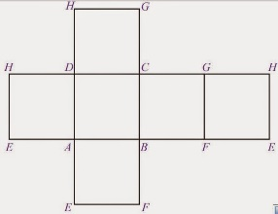
5cm

Penyelesaian
Diketahui :
Sisi : ….. $cm$
Ditanya :
………………………..…………..…………..…………..?
Penyelesaian
Luas permukaan kubus adalah $L.ABCD.EFGH$
$$=L…..+L….+L…..+L…..+L….+L.…$$
$$L.ABCD.EFGH$$
$$=\left(…×…\right)+\left(…×…\right)+\left(…×…\right)+\left(…×…\right)+\left(…×…\right)$$
$$+\left(…×…\right)$$
$$=…×…$$
$$=…$$
Jadi seluruh luas permukaan kotak kubus adalah … cm³

Fokus, Clarity

Reason, Situation

Mendesain perancangan produk

Menyusun jadwal
Inference, overview

Evaluasi
Maka rumus permukaan kubus :
$$….$$

- Perhatikan gambar dibawah ini !
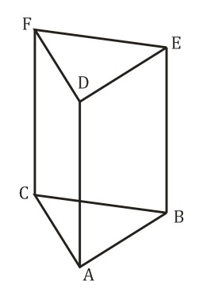

Untuk mencari luas permukaan prisma kita harus mencari tahu semua sisi pada bangun tersebut.
Menyusun jadwal
$$Lp prisma = L.ABC+L…+L…+L…..+L….$$
$$L.ABC =…. x… =… x…$$
$$L.BCFE =…. x… =… x…$$
$$L.ACFD = …. x… =… x…$$
Evaluasi
$$Lp prisma = L.ABC+L…+L…+L…..+L….$$
$$Lp prisma =…×…+\left(…+…+…\right)…$$
$$Lp prisma =…×.….+\left(….\right)..$$

- Diketahui panjang sisi alas sebuah limas tegak segi empat beraturan adalah $4cm$. Adapun tinggi segitiga sisinya adalah $10 cm$. berapakah luas permukaan limas tersebut ?
Penyelesaian
Diketahui :
Panjang: ….., Tinggi :….., Lebar : …..
Ditanya :
………………………..…………..…………..…………..?
Penyelesaian
Luas permukaan limas adalah
$$=luas…+luas….$$
$$=L…..+(…×L…..)$$
$$=\left(…×….\right)+(…×\frac{1}{…}×...×..)$$
$$=…cm^{2}+…cm^{2}=…cm^{2}$$
Jadi seluruh luas permukaan limas adalah … cm²
Pertanyaan Mendasar
Evaluasi
Inference, overview
Menyusun jadwal
Mendesain perancangan produk
Reason, Situation
Fokus, Clarity
Maka rumus permukaan limas :
$$\left(…×…\right)+(…×\frac{1}{…}…×…)$$
Ayo Mengamati
!

Dalam membuktikan rumus volume balok dapat kita lakukan dengan pembuktian secara induktif. Lebih jelasnya pehatikan penjelasan berikut :
Kubus diatas memiliki volume 1 satuan. Selanjutnya oerhatikan gambar berikut ;
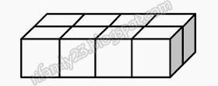
Gambar balok di atas memiliki volume 8 satuan karena memiliki 8 kubus. Untuk lebih memperjelas lagi tentang volume balok, silahkan perhatikan gambar berikut.
Balok di atas memiliki volume 24 satuan karena terdapat 24 kubus 1 satuan volume yang menyusunnya. Cara untuk mengetahui banyaknya balok tersebut hampir sama dengan saat membuktikan rumus luas persegi. Namu bedanya kita mengitung dengan dua tahap yaitu :
Tahap pertama : menghitung jumlah kotak yang berada pada sisi depan Pada gambar di atas jumlah kotak yang berada disisi depan adalah 12 yang merupakan hasil perkalian dari p = 4 dan t=3.
Tahap kedua : setelah mengetahui jumlah kotak sisi depan kemudian kita kalikan lagi dengan jumlah kolom pada sisi samping (kanan/kiri) yang kemudian menghasilkan 24 dengan l = 2. 24 tidak lain merupakan volume balok.
Dari tahapan di atas dapat diketahui dengan jelas bahwa untuk mencari volume balok dapat menggunakan rumus :
$$Vbalok =... x… x…$$
Pembuktian volume kubus
Karena $Vbalok =... x… x…$
maka volume balok dengan rusuk yang sama panjang $=... x… x…=…x…x…$
Balok dengan rusuk yang sama pangjang disebut kubus, jadi
$$Vkubus =... x… x…$$
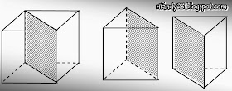
Menentuka rumus volume prisma dengan menggunakan prisma tegak segitiga siku-siku

Dari gambar diatas dapat diketahui bahwa prisma tegak segitiga siku-siku merupakan hasil dari membelah balok menjadi dua bagian yang sama besar dimana perpotongan tersebut di ambil dari diagonal bidang ruangnya.
Dari fakta diatas diperoleh bahwa
$$Vprisma tegak siku-siku=\frac{1}{2}Vbalok$$
$$Vprisma tegak siku-siku=\frac{1}{2}x…x…x…$$
$$Vprisma tegak siku-siku=(\frac{1}{2}(…x…))x…$$
$$Vprisma tegak siku-siku=…x….$$
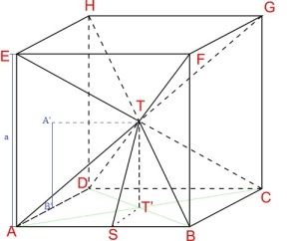
Mari membuktikan rumus volum limas

Pada gambar disamping, terdapat 6 limas segiempat yang kongruen (ukuran sama dan sebangun), yakni limas T.ABCD, T.EFGH, T.ABFE, T.CDHG, T.ADHE, dan limas T.BCFG. Jika panjang EA (rusuk kubus) adalah a, maka panjang A’B’ adalah ½ s atau setengah panjang rusuk kubus. Sehingga volume kubus = …³

$6VLimas=…^{3}$
$VLimas={\frac{1}{6}×…}^{3}$
$$VLimas=\frac{1}{3}×\frac{1}{…}×…^{2}×…$$
$$VLimas=\frac{1}{3}×…^{2}×\frac{1}{…}×…$$
$$VLimas=\frac{1}{3}×…×…$$

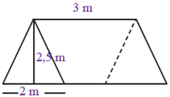
5. Perhatikan gambar tenda di bawah berikut.
Pertanyaan Mendasar
Sebuah tenda memiliki ukuran seperti pada gambar di atas, tentukan volume tenda tersebut.

Diketahui :
Tinggi segitiga : $… m$
Alas segitiga $: … m$
Tinggi $: … m$
Ditanya :
Tentukan volume tenda tersebut ?
Penyelesaian:
Luas alas tenda merupakan luas segitiga maka:
L. alas = $… × … m × … m$
L. alas = $… m^{2}$
Volume tenda yaitu:
V = $… × …$
V = $… m × … m$
V = $… m^{2}$
Focus, clarity

Mendesain perancangan produk

Reason , situation

Menyusun jadwal

Inference, overview
Evaluasi

B.7 Kunci Jawaban LKPD
Kunci Jawaban LKPD
No | Penyelesaian | Tahapan PjBL | Indikator | Skor
1. | Diketahui :  Panjang kotak : $11 cm$  Lebar kotak : $7 cm$  Tinggi kotak : $15 cm$  Ditanya :  Luas permukaan kotak tersebut ? | Pertanyaan mendasar | Fokus  Clarity | 3  2
 | Penyelesaian  karena dalam jaring-jaring kotak terdapat 6 buah persegi maka:  $$L_{1}=L_{5},L_{2}=L_{4},L_{3}=L_{6}$$  Sehingga luas permukaan kotak roti  $=L_{1}+L_{2}+L_{3}+L_{4}+L_{5}+L_{6}$  $$=\left(L_{1}+L_{5}\right)+\left(L_{2}+L_{4}\right)+\left(L_{3}+L_{6}\right)$$  $$=\left(2×L_{1}\right)+\left(2×L_{2}\right)+\left({2×L}_{3}\right)$$  $$=\left(2×7×15\right)+\left(2×7×11\right)+\left(2×11×15\right)$$  $$=\left(210\right)+\left(154\right)+\left(330\right)$$  $$=697$$ | Mendesain perencanaan produk  Menyusun jadwal | Reason  Situation | 5  6
 | Jadi seluruh luas permukaan roti adalah $697 cm^{3}$ | Mengevaluasi hasil | Inference, Overview | 4
Total Skor |  |  |  | 20
2. | Diketahui :  sisi : $5 cm$  Ditanya :  Luas permukaan kubus ? | Pertanyaan mendasar | Fokus  Clarity | 2  2
 | Penyelesaian  karena jika kotak berbentuk kuubus diris maka terdapat 6 buah persegi, sehingga luas permukaan kubus adalah  $$L.ABCD.EFGH$$  $$=L.ABCD+L.BCGF+L.ADHE+L.ABFE+L.DCGH+L.EFGH$$  $$L.ABCD.EFGH$$  $$=\left(5×5\right)+\left(5×5\right)+\left(5×5\right)+\left(5×5\right)+\left(5×5\right)+\left(5×5\right)$$  $$=6×5^{2}$$  $$=150 cm^{3}$$ | Mendesain perencanaan produk  Menyusun jadwal | Reason  Situation | 5  7
 | Jadi seluruh luas permukaan kotak kubus adalah $150 cm^{3}$ | Mengevaluasi hasil | Inference, Overview | 4
Total Skor |  |  |  | 20
3. | Diketahui  Dalam prisma tersebut terdapat 5 buah bangun datar yaitu  $$ABC,DEF,ABED,BCFE, dan ACFD$$  Ditanya  Luas permukaan prisma ? | Pertanyaan mendasar | Fokus  Clarity | 2  2
 | Untuk mencari luas permukaan prisma kita harus mencari tahu semua sisi pada bangun tersebut.  $$Lp prisma = L.ABC+L.DEF+LABED+L.BCFE+L.ACFD$$  Maka kita harus menentukan luas dari bangun tersebut  $$L.ABC = AB x BE = AB x t$$  $$L.BCFE = BC x CF = BC x t$$  $$L.ACFD = ACx CF = AC x t$$  $$Lp prisma = L.ABC+L.DEF+LABED+L.BCFE+L.ACFD$$  $$Lp prisma = 2×L.alas+(AB+BC+AC)×t$$  $$Lp prisma = 2×L.alas+(K.alas)×t$$ | Mendesain perencanaan produk  Menyusun jadwal | Reason  Situation | 5  6
 | Jadi luas permukaan prisma adalah $$Lp prisma = 2×L.alas+(K.alas)×t$$ | Mengevaluasi hasil | Inference, Overview | 4
Total Skor |  |  |  | 20
4. | Diketahui :  Panjang: $4 cm$  Tinggi :$10 cm$  Lebar : $4 cm$  Ditanya :  Luas permukaan prisma? | Pertanyaan mendasar | Fokus  Clarity | 2  2
 | Penyelesaian  Luas permukaan limas adalah  $$=luas alas+luas sisi tegak$$  $$=L.ABCD+(4×L.ABT)$$  $$=\left(4×4\right)+(4×\frac{1}{2}×4×10)$$  $$=16cm^{2}+80 cm^{2}=96 cm^{2}$$ | Mendesain perencanaan produk  Menyusun jadwal | Reason  Situation | 6  6
 | Jadi seluruh luas permukaan limas adalah $96 cm^{2}$ |  | Inference, Overview | 4
Total Skor |  |  |  | 20
5. | Diketahui :  Tinggi segitiga $: 2,5 m$  Alas segitiga $: 2 m$  Tinggi $: 3 m$  Ditanya :  Tentukan volume tenda tersebut ? | Pertanyaan mendasar | Fokus  Clarity | 2  2
 | Penyelesaian:  Hal pertama yang kita lakukan sebelum mencari volume tenda, maka kita harus menghitung luas alas tenda tersebut, yaitu :  Luas alas tenda merupakan luas segitiga maka:  $$L. alas = ½ x 2 m x 2,5 m$$  $$L. alas = 2,5 m^{2}$$  Setelah mendapat L.alas tenda, maka langsung kita sunstitusikan ke dalam volume tenda yang berbentuk prisma segita  Volume tenda yaitu:  $$V = L. alas x tinggi$$  $$V = 2,5 m^{2} x 3 m$$  $$V = 7,5 m^{3}$$ | Mendesain perencanaan produk  Menyusun jadwal | Reason  Situation | 6  6
 | Jadi volume tenda berbentuk prisma segita tersebt sebesar$7,5 m^{3}$ | Mengevaluasi hasil | Inference, Overview | 3
Total Skor |  |  |  | 20
Skor Total |  |  |  | 100
Skor $=\frac{skor perolehan}{skor maks}×100$

C.1 Dokumentasi
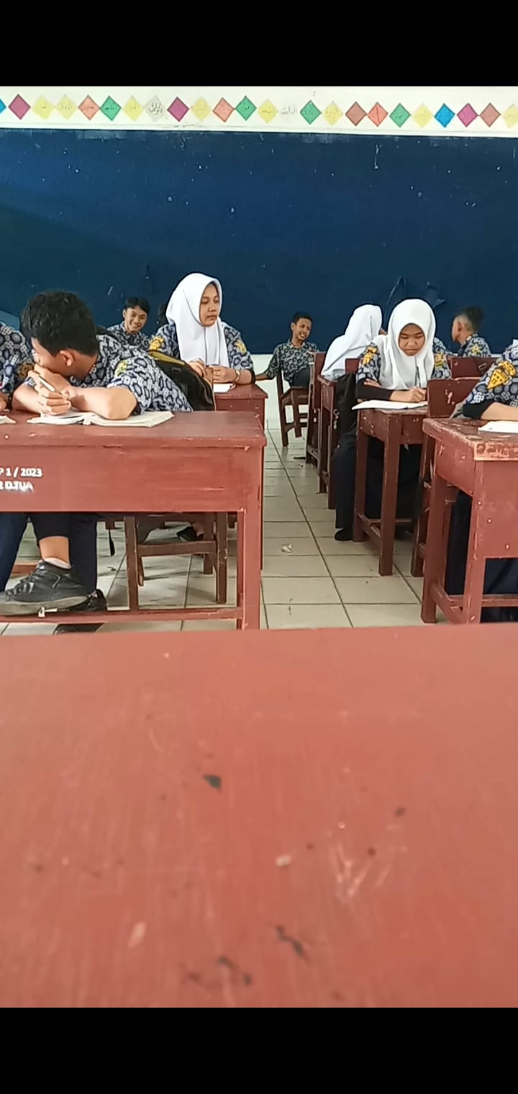 | 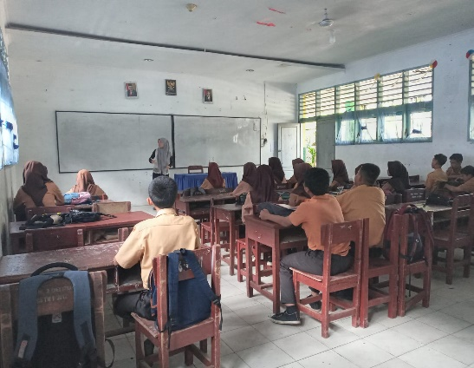
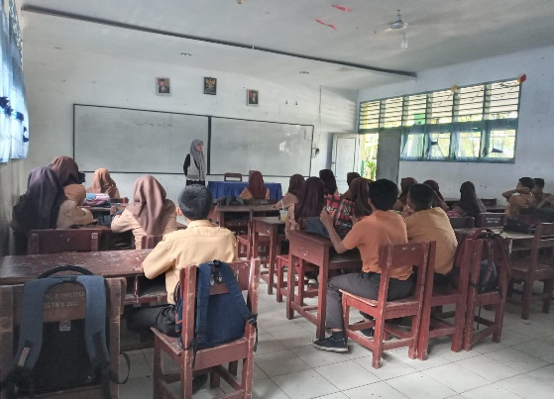 | 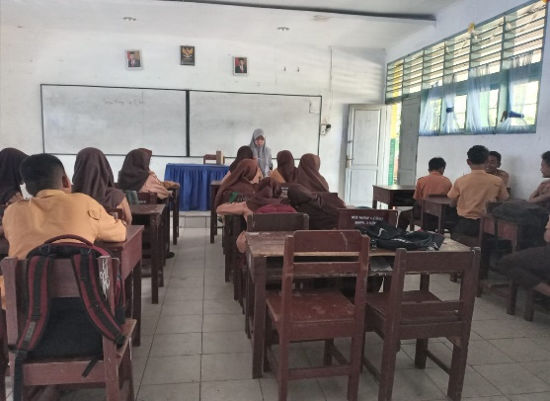
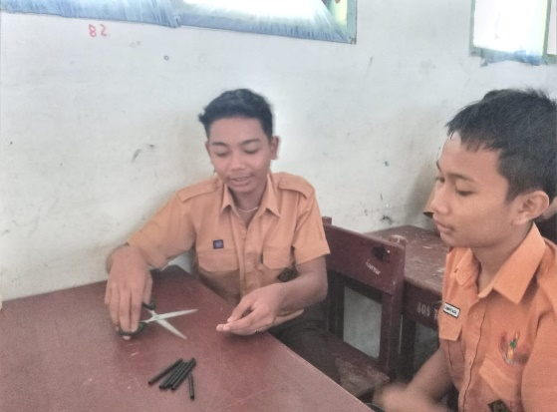 | 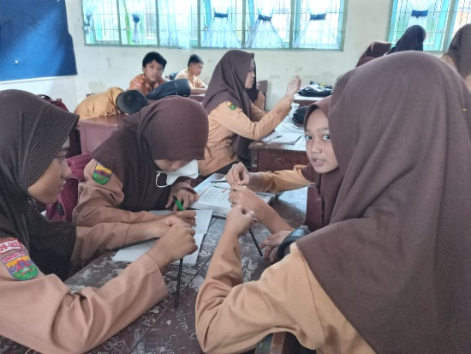
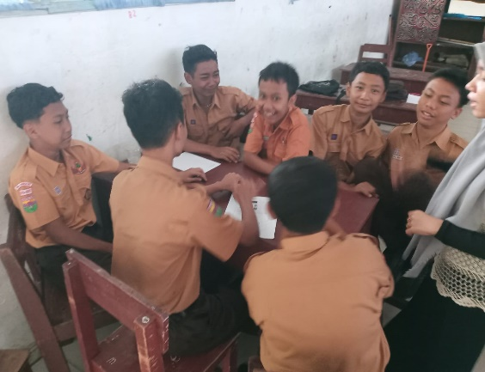 | 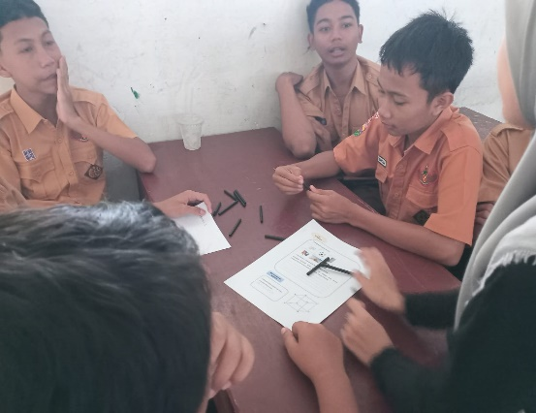
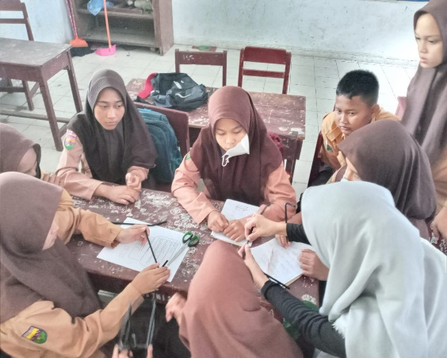 | 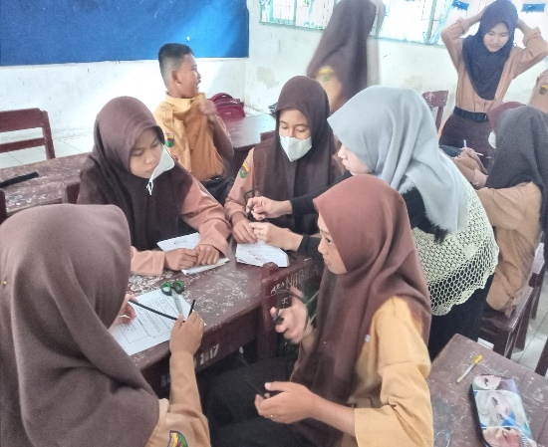
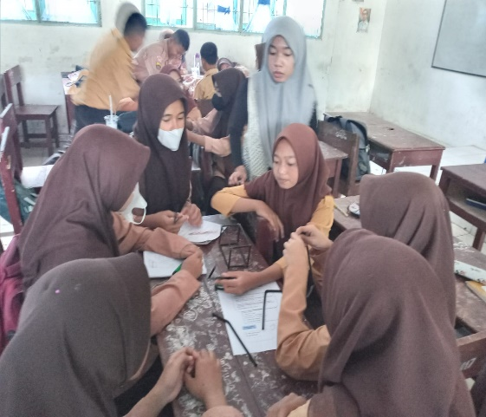  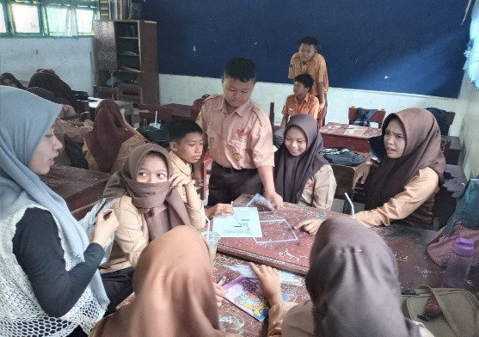 | 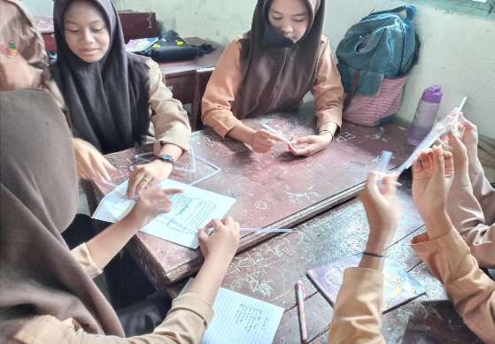  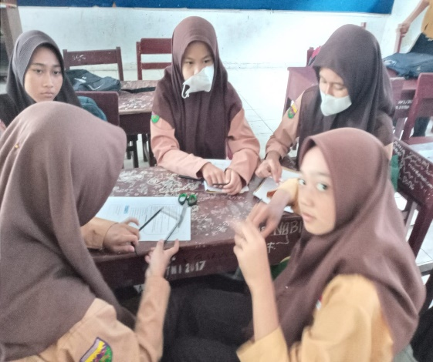
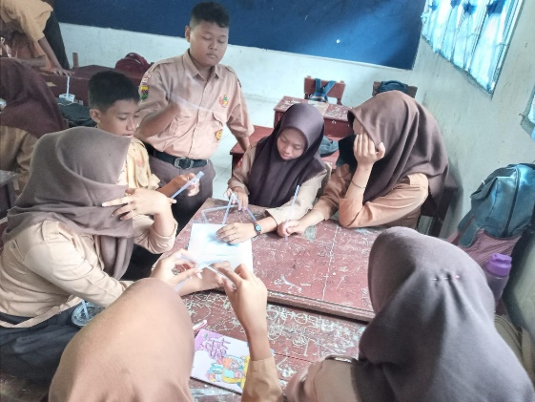 | 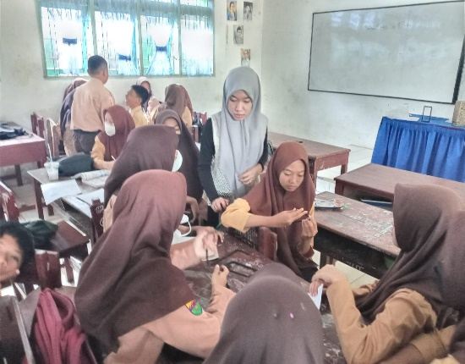
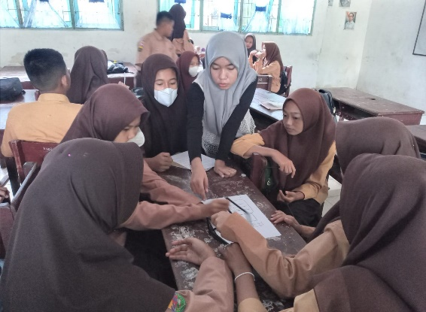 | 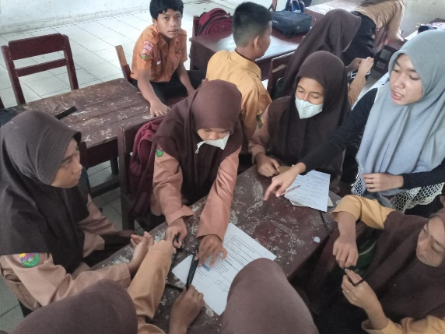
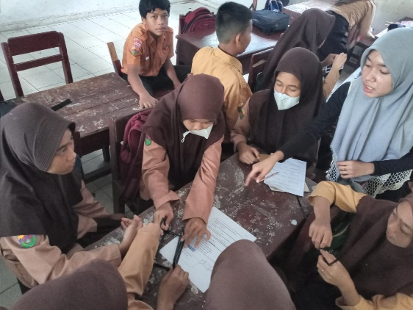 | 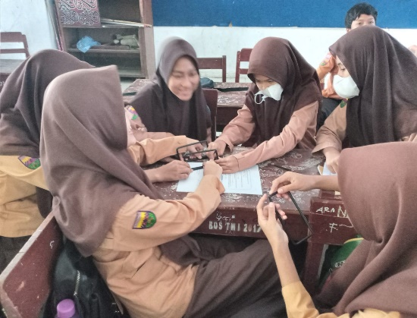
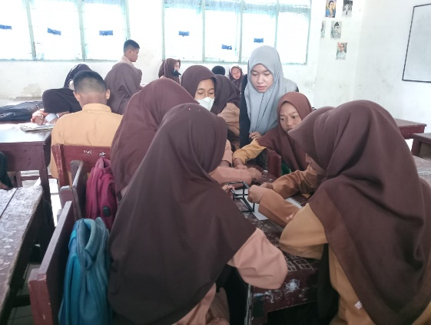 | 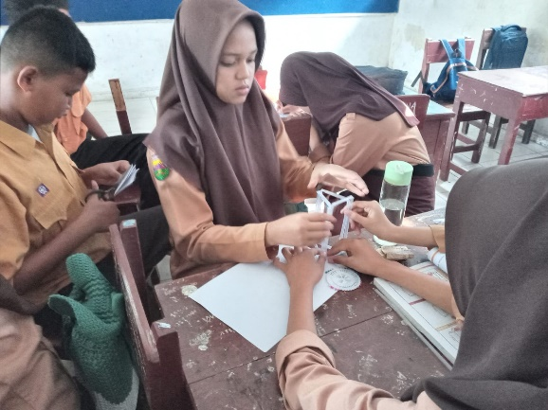
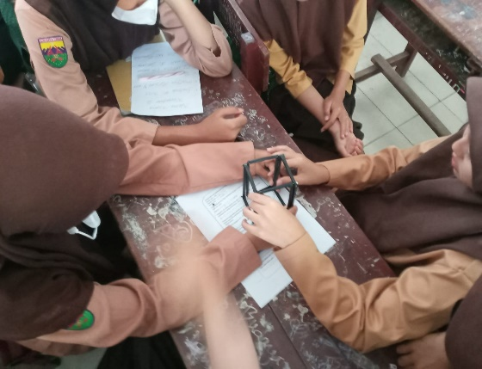 | 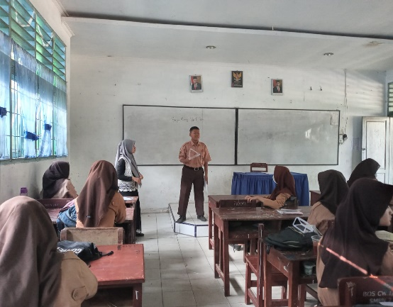
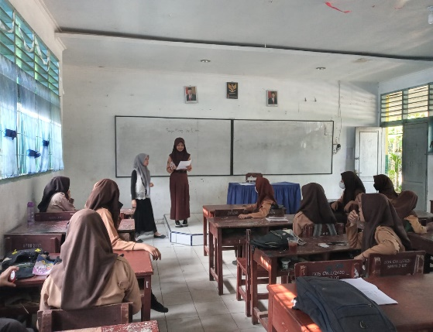 | 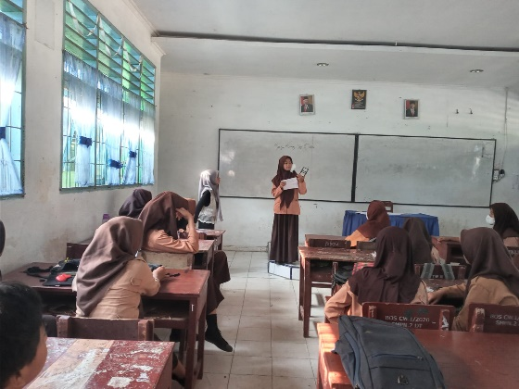
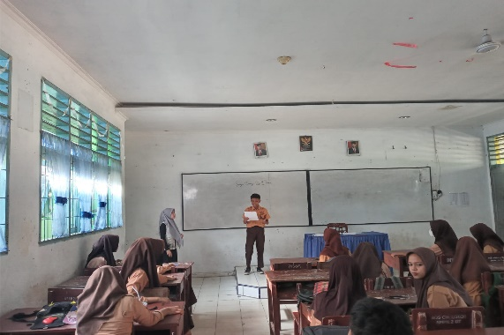 | 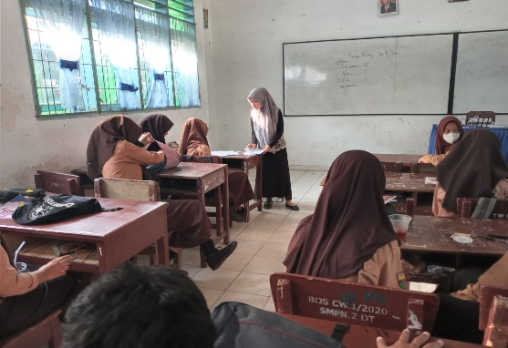
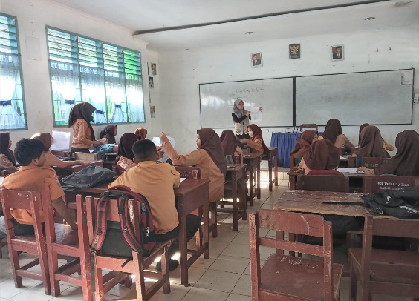 | 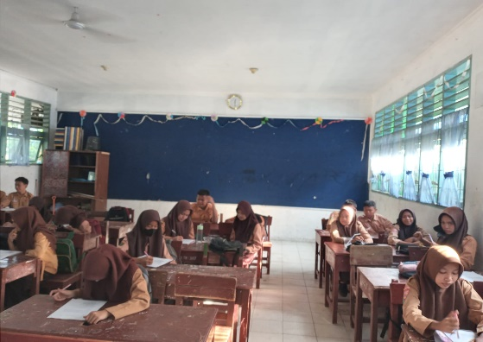
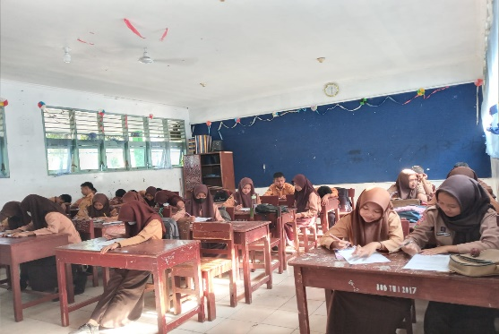 | 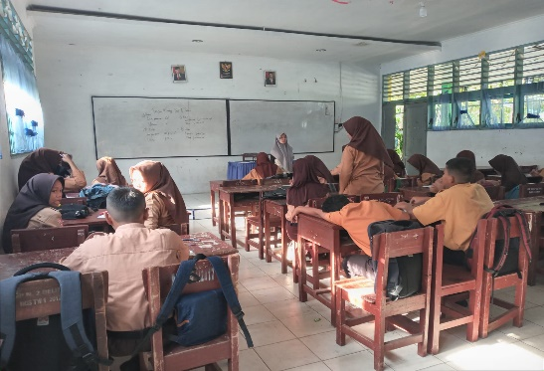
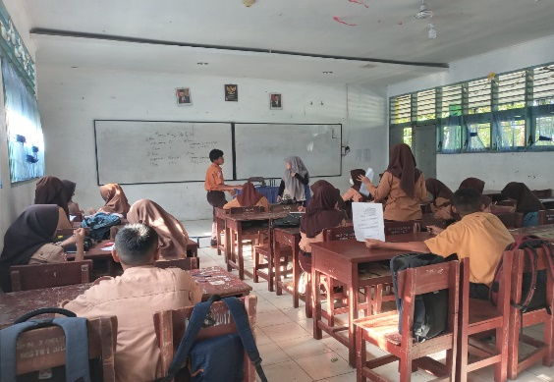 | 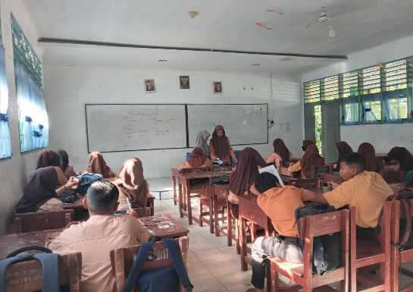
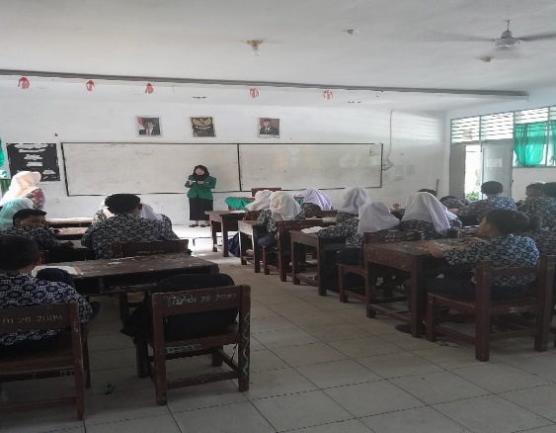 | 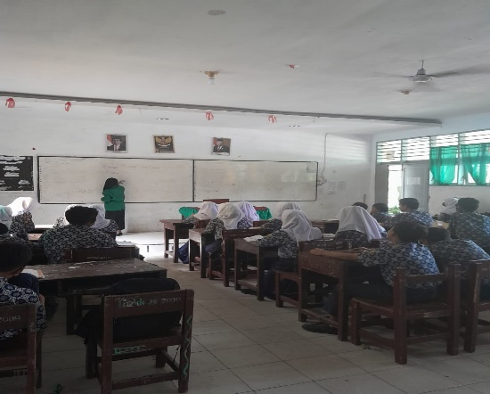
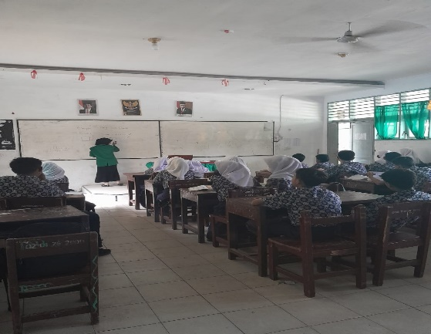 | 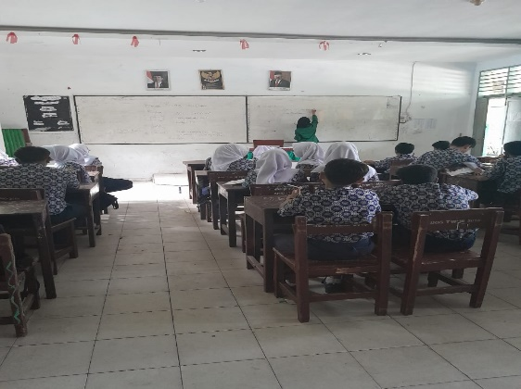
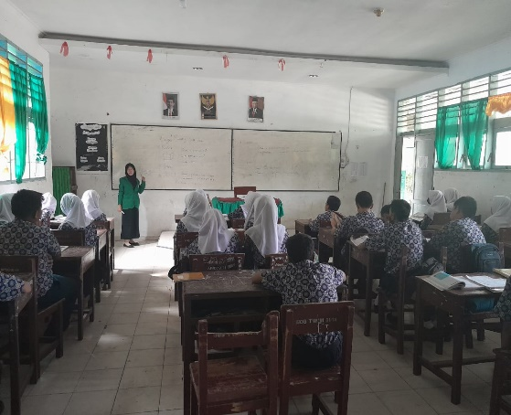 | 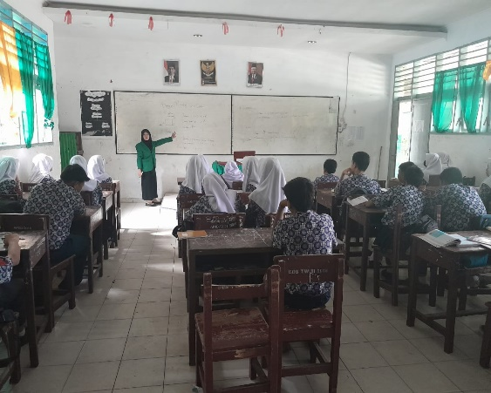
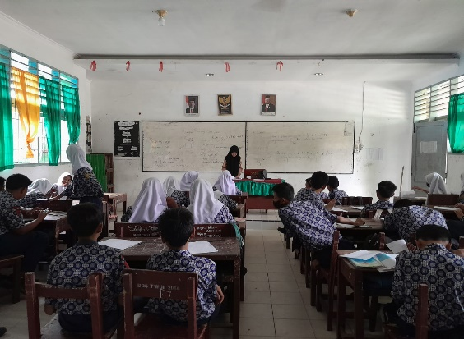 | 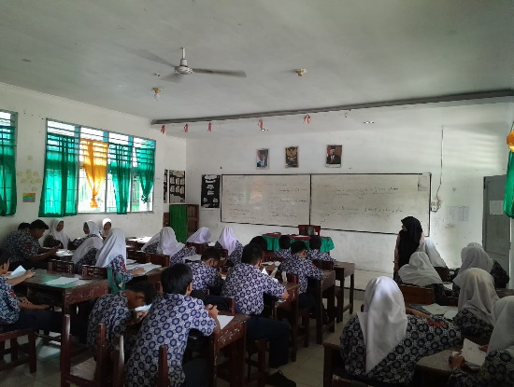
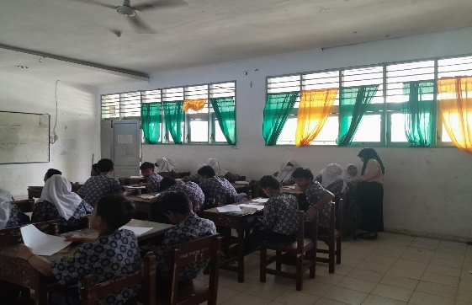 | 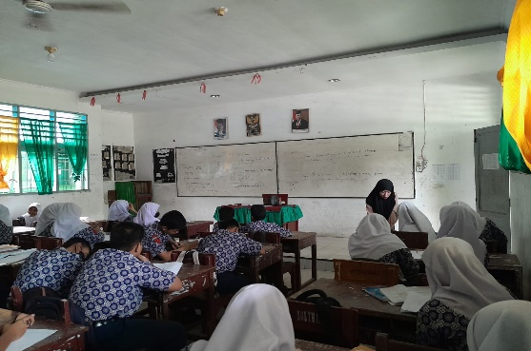
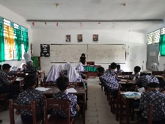 | 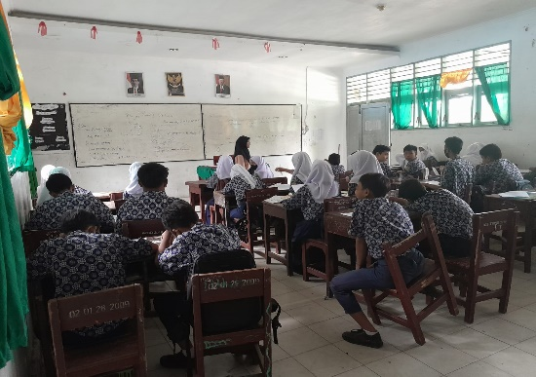
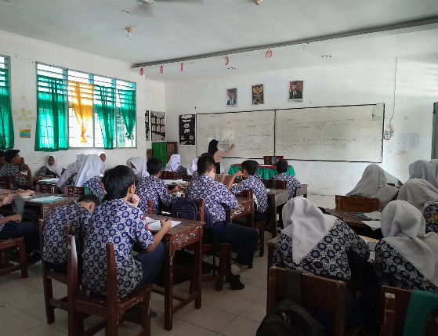 | 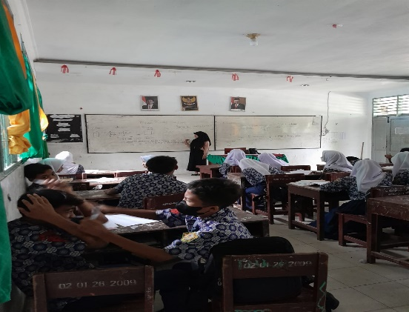
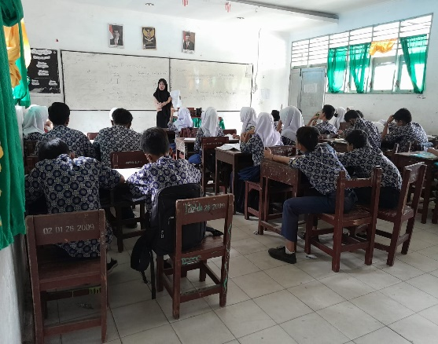 | 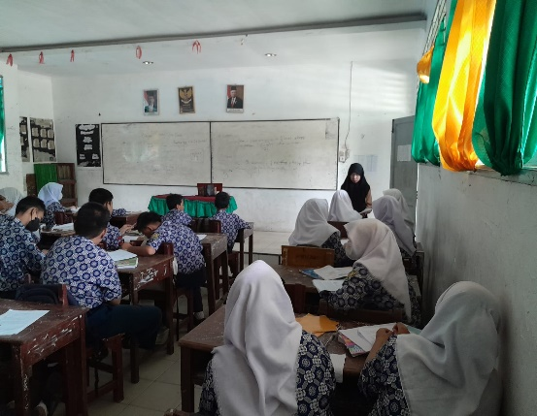
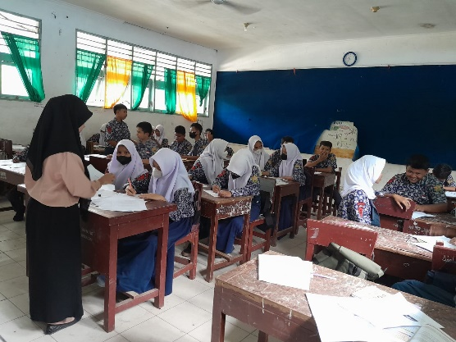 | 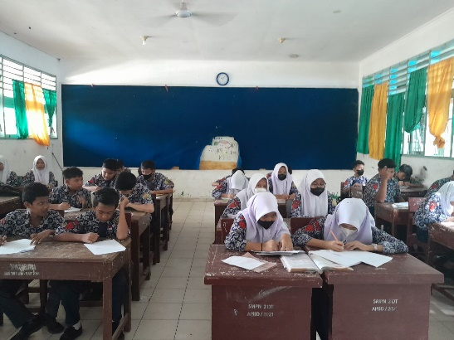
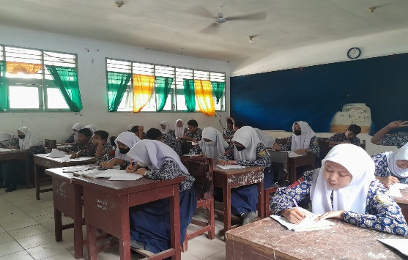 | 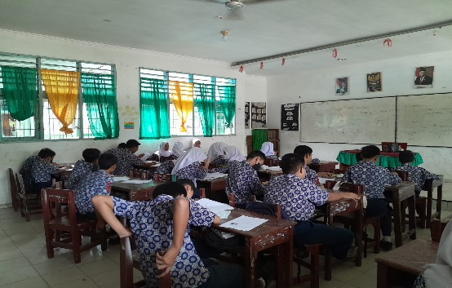
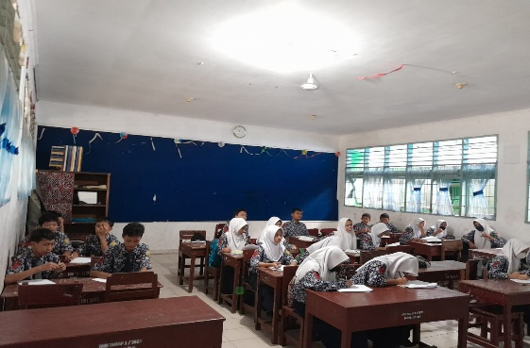 | 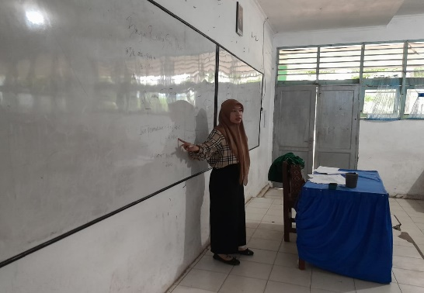
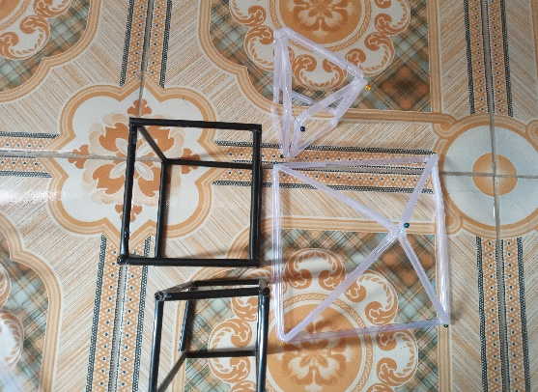 | 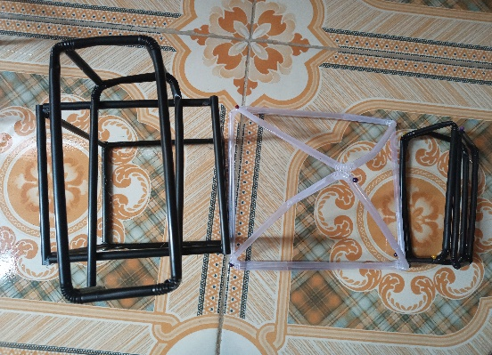
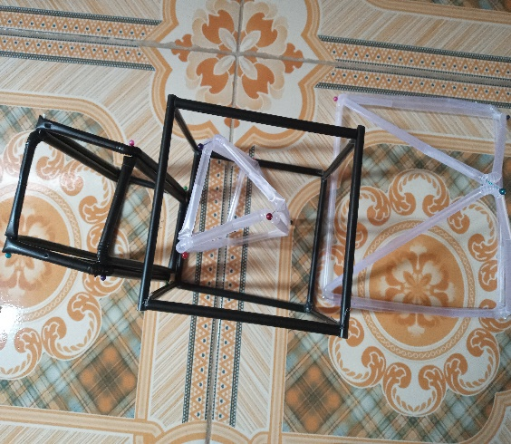 | 